TRƯỜNG ĐẠI HỌC KINH TẾ
KHOA THỐNG KÊ – TIN HỌC
–––––––––––––––––––––––––––––––



BÁO CÁO THỰC TẬP NGHỀ NGHIỆP

HỌC PHẦN: THỰC TẬP NGHỀ NGHIỆP

ĐỀ TÀI: PHÂN TÍCH VÀ THIẾT KẾ HỆ THỐNG ĐÁNH GIÁ KPI THI ĐUA KHEN THƯỞNG TẠI ĐẠI HỌC ĐÀ NẴNG

Giảng viên hướng dẫn | : TS. Trần Hoàng Hiếu
Lớp học phần | : MIS2012_3
Sinh viên thực hiện  Đơn vị thực tập  Vị trí thực tập | : Nguyễn Thế Đức  : Trung tâm Công nghệ thông tin và Học liệu số - Đại học Đà Nẵng  : Phân tích nghiệp vụ (BA)

Đà Nẵng, tháng 8/2026

MỤC LỤC

MỤC LỤC i
DANH MỤC HÌNH ẢNH ii
DANH MỤC BẢNG BIỂU iii
NHẬN XÉT CỦA ĐƠN VỊ THỰC TẬP iv
LỜI CAM ĐOAN vi
LỜI MỞ ĐẦU 1
CHƯƠNG 1. TỔNG QUAN VỀ ĐƠN VỊ THỰC TẬP VÀ CƠ SỞ LÝ THUYẾT 5
1.1. Tổng quan về Đơn vị thực tập 5
1.1.1. Đại học Đà Nẵng 5
1.1.2. Tổng quan về Trung tâm Công nghệ thông tin và Học liệu số 6
1.2. Nội dung về lý thuyết sử dụng 6
1.2.1. Cơ sở pháp lý 6
1.2.2. Cơ sở lý thuyết về KPI, đánh giá hiệu suất 7
1.2.3. Cơ sở lý thuyết về phân tích nghiệp vụ và vai trò của Business Analyst 7
1.2.4. Stakeholder, lý thuyết yêu cầu và khai thác yêu cầu 8
CHƯƠNG 2. PHÂN TÍCH YÊU CẦU VÀ THIẾT KẾ HỆ THỐNG 9
2.1. Thu thập yêu cầu 9
2.2. Yêu cầu của các bên liên quan 10
2.3. Quy trình TO-BE của hệ thống 11
2.3.1. Quy trình TO-BE tổng quan 11
2.3.2. Quy trình CBGV cập nhật công việc và lập phiếu tự đánh giá 11
2.3.3. Quy trình Xử lý vi phạm, xét duyệt và phê duyệt qua các cấp 11
2.4. Use Case Diagram tổng quát 12
2.5. Đặc tả các use case trọng tâm 14
2.5.1. UC00.01 - Đăng nhập hệ thống 14
2.5.2. UC00.02 - Đăng xuất hệ thống 15
2.5.3. UC01.07 - Xác nhận vi phạm CBGV 16
2.5.4. UC02.02 - Tạo và cấu hình kỳ đánh giá KPI 19
2.5.5. UC02.06 - Quản lý đối tượng trong kỳ đánh giá 22
2.5.6. UC03.02 - Ghi nhận công việc cá nhân 24
2.5.7. UC04.04 - Lập và gửi phiếu tự đánh giá KPI 26
2.5.8. UC05.04 - Xét duyệt kết quả đánh giá CBGV 28
2.5.9. UC06.02 - Đề xuất mức thi đua Lãnh đạo đơn vị 31
2.5.10. UC07.02 - Duyệt tổng thể kết quả đánh giá 32
2.6. Yêu cầu phi chức năng và quy tắc nghiệp vụ 34
2.6.1. Yêu cầu phi chức năng 34
2.6.2. Quy tắc nghiệp vụ chính 35
CHƯƠNG 3. THIẾT KẾ CƠ SỞ DỮ LIỆU VÀ THIẾT KẾ GIAO DIỆN 36
3.1. Thiết kế cơ sở dữ liệu 36
3.1.1. Mô hình ERD tổng quát 36
3.1.2. Phân nhóm các bảng dữ liệu 36
3.2. Thiết kế giao diện hệ thống 37
3.2.1. Công nghệ sử dụng 37
3.2.2. Đặc tả một số màn hình chính 38
KẾT LUẬN VÀ HƯỚNG PHÁT TRIỂN 58
TÀI LIỆU THAM KHẢO 59
PHỤ LỤC 82

DANH MỤC HÌNH ẢNH
Hình 1.1. Hình ảnh Đại học Đà Nẵng 5
Hình 2.1. Quy trình TO-BE tổng quan 11
Hình 2.2. Quy trình CBGV cập nhật công việc và lập phiếu tự đánh giá 11
Hình 2.3. Quy trình Xử lý vi phạm, xét duyệt và phê duyệt qua các cấp 11
Hình 2.4. Use case diagram tổng quát 12
Hình 2.5. AD01- Tạo và cấu hình kỳ đánh giá KPI 21
Hình 2.6. AD02 – Lập và gửi phiếu tự đánh giá KPI 27
Hình 2.7. AD03 – Xét duyệt kết quả đánh giá CBGV 30
Hình 3.1. Mô hình ERD tổng quát 36
Hình 3.2. Màn hình Đăng nhập 38
Hình 3.3. Màn hình Chi tiết Kỳ đánh giá 39
Hình 3.4. Modal Thêm CBGV vào kỳ đánh giá 42
Hình 3.5. Modal ghi nhận vi phạm KPI 44
Hình 3.6. Modal Chọn Giám đốc duyệt 46
Hình 3.7. Modal Ghi nhận công việc 47
Hình 3.8. Màn hình Lập phiếu tự đánh giá 49
Hình 3.9. Modal Xác nhận vi phạm KPI 52
Hình 3.10. Màn hình Đề xuất Đánh giá Lãnh đạo đơn vị 54
Hình 3.11. Màn hình Phê duyệt tổng thể kết quả đánh giá 56
Hình 3.12. Use Case Quản trị hệ thống/Ban TCCB 1
Hình 3.13. Use Case Cán bộ/Giảng viên 18
Hình 3.14. Use Cse Lãnh đạo đơn vị 29
Hình 3.15. Use Case Phó Giám đốc 35
Hình 3.16. Use Case Giám đốc ĐHĐN 37

DANH MỤC BẢNG BIỂU
Bảng 2.1. Bảng tổng hợp các bên liên quan đến hệ thống Đánh giá KPI 10
Bảng 2.2. Bảng Danh sách Use Case 12
Bảng 2.3. Bảng đặc tả chức năng Đăng nhập hệ thống 14
Bảng 2.4. Bảng đặc tả chức năng Đăng xuất hệ thống 15
Bảng 2.5. Bảng đặc tả chức năng Xác nhận vi phạm CBGV 16
Bảng 2.6. Bảng đặc tả chức năng Tạo và cấu hình kỳ đánh giá KPI 19
Bảng 2.7. Bảng đặc tả chức năng Quản lý đối tượng trong kỳ đánh giá 22
Bảng 2.8. Bảng đặc tả chức năng Ghi nhận công việc cá nhân 24
Bảng 2.9. Bảng đặc tả chức năng Lập và gửi phiếu tự đánh giá KPI 26
Bảng 2.10. Bảng đặc tả chức năng Xét duyệt kết quả đánh giá CBGV 28
Bảng 2.11. Bảng đặc tả chức năng Đánh giá Lãnh đạo đơn vị phụ trách 31
Bảng 2.12. Bảng đặc tả chức năng Duyệt tổng thể kết quả đánh giá 32
Bảng 3.1. Bảng phân nhóm dữ liệu 36
Bảng 3.2. Bảng mô tả màn hình Đăng nhập 38
Bảng 3.3. Bảng mô tả Màn hình Chi tiết Kỳ đánh giá 39
Bảng 3.4. Bảng mô tả Modal Thêm CBGV vào kỳ đánh giá 43
Bảng 3.5. Bảng mô tả Modal ghi nhận vi phạm KPI 44
Bảng 3.6. Bảng đặc tả Modal Chọn Giám đốc duyệt 46
Bảng 3.7. Bảng mô tả Modal Ghi nhận công việc 48
Bảng 3.8. Bảng mô tả màn hình Lập phiếu tự đánh giá 49
Bảng 3.9. Bảng mô tả Modal Xác nhận vi phạm KPI 52
Bảng 3.10. Bảng mô tả Màn hình Đề xuất Đánh giá Lãnh đạo đơn vị 54
Bảng 3.11. Bảng mô tả Màn hình Phê duyệt tổng thể kết quả đánh giá 56

NHẬN XÉT CỦA ĐƠN VỊ THỰC TẬP
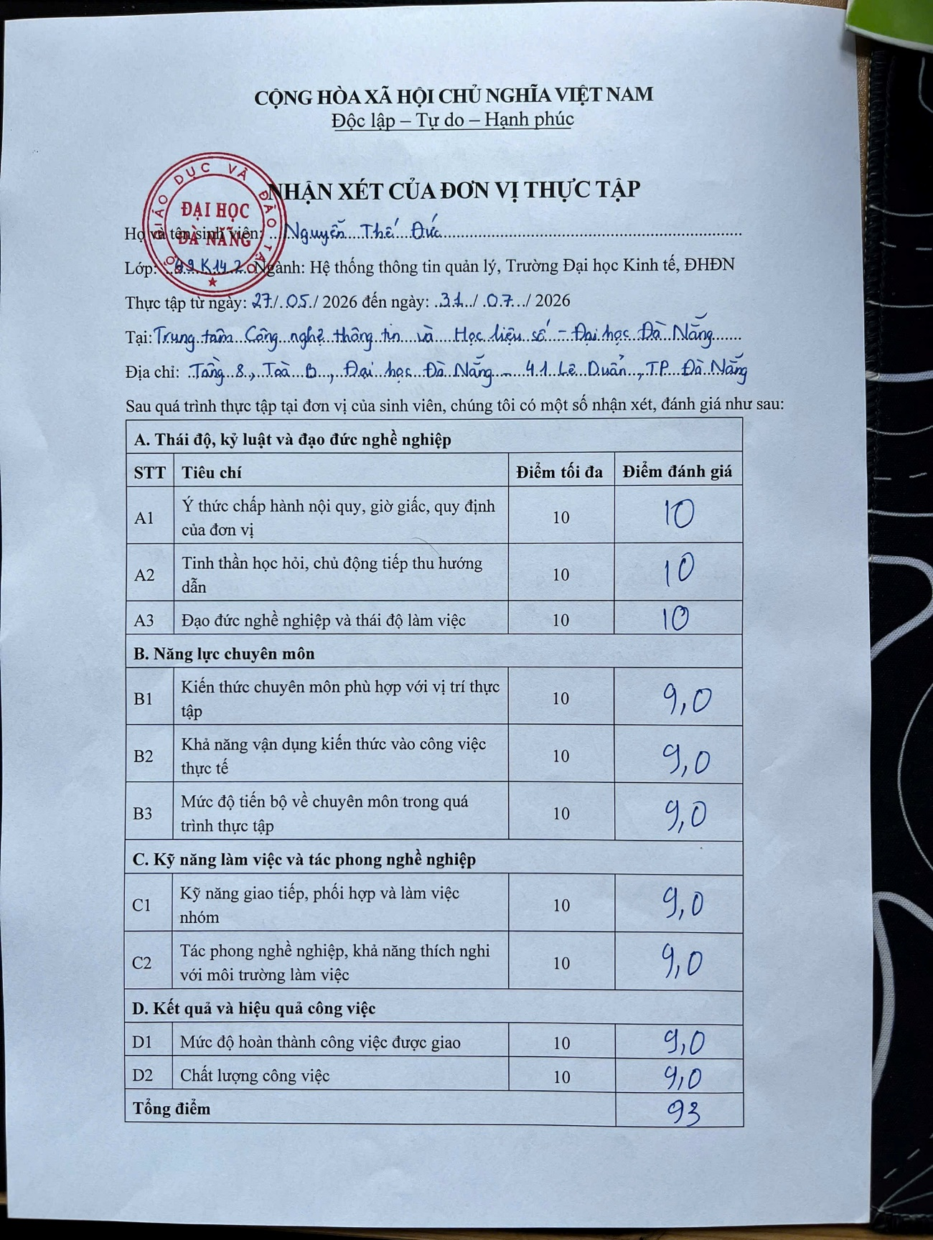
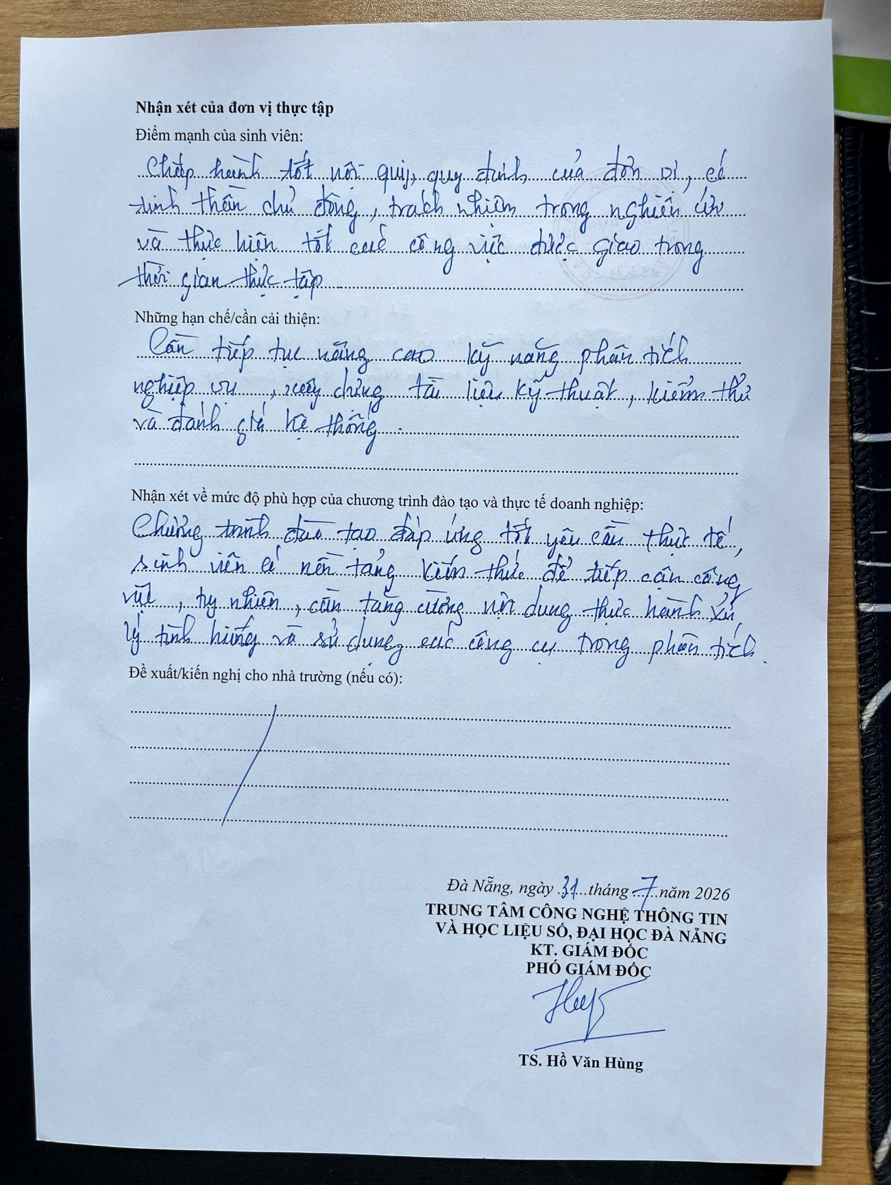

LỜI CAM ĐOAN
Tôi xin cam đoan Báo cáo Thực tập nghề nghiệp với đề tài “Phân tích và Thiết kế Hệ thống Đánh giá KPI và Thi đua khen thưởng tại Đại học Đà Nẵng” là kết quả nghiên cứu, tìm hiểu và thực hiện của tôi trong quá trình thực tập tại Trung tâm Công nghệ thông tin và Học liệu số – Đại học Đà Nẵng. Các nội dung trong báo cáo được xây dựng trên cơ sở trao đổi, thảo luận với mentor, kết hợp với quá trình tự nghiên cứu, phân tích nghiệp vụ và vận dụng kiến thức vào bối cảnh thực tế của đơn vị.
Trong quá trình thực hiện báo cáo, tôi có sử dụng công cụ trí tuệ nhân tạo như một phương tiện hỗ trợ. Cụ thể, AI được sử dụng để hỗ trợ gợi ý cấu trúc báo cáo, rà soát logic trình bày, đề xuất cách diễn đạt học thuật, hỗ trợ chuẩn hóa nội dung và gợi ý một số mô hình phân tích và gợi ý thiết kế giao diện Front-end. Tuy nhiên, tôi cam kết rằng công cụ trí tuệ nhân tạo không thay thế việc nghiên cứu tài liệu chính. Các nội dung do AI hỗ trợ đều được tôi kiểm tra, chọn lọc, chỉnh sửa và chịu trách nhiệm trước khi đưa vào báo cáo.
Tôi xin chịu hoàn toàn trách nhiệm về tính trung thực, tính chính xác, tính phù hợp và tính nhất quán của toàn bộ nội dung được trình bày trong báo cáo. Nếu phát hiện có sai sót trong quá trình nghiên cứu, phân tích, trích dẫn hoặc trình bày, tôi xin nghiêm túc tiếp thu, điều chỉnh và chịu trách nhiệm theo quy định của Nhà trường, Khoa và đơn vị hướng dẫn thực tập.

Đà Nẵng, ngày 03 tháng 08 năm 2026
Người thực hiện

Nguyễn Thế Đức

LỜI MỞ ĐẦU
- Lý do chọn đề tài
Công tác đánh giá mức độ hoàn thành nhiệm vụ và xét xếp loại thi đua có vai trò quan trọng trong việc ghi nhận kết quả thực hiện công việc, mức độ đóng góp của cán bộ, giảng viên và người lao động trong cơ sở giáo dục đại học. Tại Đại học Đà Nẵng, quy trình đánh giá được tổ chức theo nhiều cấp quản lý, có sự tham gia của Cán bộ/Giảng viên, Lãnh đạo đơn vị, Phó Giám đốc phụ trách, Ban Tổ chức Cán bộ và Giám đốc Đại học Đà Nẵng. Vì vậy, kết quả đánh giá không chỉ dựa trên nội dung tự đánh giá của cá nhân mà còn phải trải qua các bước rà soát, nhận xét, xét duyệt, đề xuất và quyết định theo đúng thẩm quyền.
Trong thực tế, dữ liệu phục vụ đánh giá có thể được hình thành từ nhiều nguồn như công việc cá nhân, biểu mẫu tự đánh giá, tài liệu minh chứng, dữ liệu vi phạm, và kết quả họp bình xét tại đơn vị. Khi các thông tin này được quản lý bằng nhiều tệp riêng lẻ hoặc trao đổi qua các phương thức thủ công, việc theo dõi tiến độ, kiểm tra tính đầy đủ và đối chiếu kết quả giữa các cấp xử lý trở nên khó khăn, tiềm ẩn nguy cơ thiếu nhất quán về dữ liệu.
Một hạn chế đáng chú ý là kết quả cuối kỳ chưa thể phản ánh đầy đủ quá trình thực hiện nhiệm vụ của từng cá nhân. Các công việc phát sinh, nhiệm vụ kéo dài qua nhiều thời điểm, mức độ hoàn thành và minh chứng liên quan có thể chưa được tập hợp thành nguồn dữ liệu thống nhất, vì thế cấp quản lý gặp khó khăn trong việc kiểm tra trạng thái từng trường hợp, xác định các vi phạm cần xử lý và theo dõi trách nhiệm của từng cấp trong quy trình.
Xuất phát từ những yêu cầu trên, đề tài “Phân tích và thiết kế Hệ thống đánh giá KPI và xếp loại thi đua tại Đại học Đà Nẵng” được lựa chọn nhằm đề xuất giải pháp số hóa quy trình đánh giá theo nhiều cấp quản lý. Hệ thống hướng đến việc quản lý tập trung kỳ đánh giá, công việc cá nhân, phiếu tự đánh giá, dữ liệu vi phạm, kết quả xét duyệt và quyết định cuối cùng. Qua đó, góp phần giảm thao tác thủ công, tăng tính minh bạch, bảo đảm khả năng truy vết và hỗ trợ các cấp quản lý đưa ra kết quả đánh giá trên cơ sở dữ liệu thống nhất.
- Mục tiêu của đề tài
Mục tiêu chung của đề tài là phân tích yêu cầu và thiết kế hệ thống hỗ trợ quy trình đánh giá KPI, xếp loại mức độ hoàn thành nhiệm vụ và xét thi đua tại Đại học Đà Nẵng. Hệ thống được định hướng theo mô hình xử lý nhiều cấp, từ thiết lập kỳ đánh giá, ghi nhận công việc, tự đánh giá, xử lý vi phạm, xét duyệt cấp đơn vị, đề xuất của Phó Giám đốc đến quyết định cuối cùng của Giám đốc. Kết quả nghiên cứu nhằm hình thành một bộ thiết kế có tính nhất quán giữa quy trình nghiệp vụ, chức năng hệ thống, mô hình dữ liệu và giao diện người dùng.
Mục tiêu chi tiết của đề tài:
- Phân tích quy trình hiện tại, nhận diện các hạn chế.
- Xác định đầy đủ nhóm người dùng, vai trò nghiệp vụ, phạm vi dữ liệu và quyền thao tác của từng actor.
- Đề xuất quy trình TO-BE cho quy trình Đánh giá KPI.
- Xác định và đặc tả các yêu cầu chức năng, yêu cầu phi chức năng và quy tắc nghiệp vụ của hệ thống, bảo đảm mỗi chức năng được mô tả rõ actor, điều kiện thực hiện, luồng chính, luồng thay thế, ngoại lệ.
- Xây dựng Use Case Diagram và đặc tả chi tiết các Use Case theo từng module và thống nhất với quy trình BPMN TO-BE.
- Thiết kế mô hình dữ liệu của hệ thống.
- Thiết kế giao diện frontend theo từng vai trò người dùng, bao gồm cấu trúc sidebar, luồng điều hướng, biểu mẫu, thông báo và thao tác trên từng màn hình nghiệp vụ.
- Phương pháp nghiên cứu
Đề tài sử dụng phương pháp nghiên cứu tài liệu để thu thập cơ sở lý thuyết và thông tin nghiệp vụ liên quan đến đánh giá mức độ hoàn thành nhiệm vụ và phân tích thiết kế hệ thống thông tin. Nguồn tài liệu bao gồm quy định, công văn của Đại học Đà Nẵng, đồng thời tham khảo các tài liệu chuyên môn về BPMN và thiết kế cơ sở dữ liệu.
Phương pháp thu thập thông tin nghiệp vụ được thực hiện thông qua trao đổi với mentor, phân tích giao diện hệ thống hiện có và rà soát các tài liệu liên quan đến quy trình đánh giá. Nội dung trao đổi tập trung vào trách nhiệm của từng actor, dữ liệu được tạo tại mỗi bước, điều kiện xác nhận và thẩm quyền quyết định kết quả.
- Đối tượng và phạm vi nghiên cứu
Đối tượng nghiên cứu của đề tài là quy trình đánh giá KPI và xếp loại thi đua trong mô hình tổ chức nhiều cấp của Đại học Đà Nẵng. Đề tài tập trung vào cách dữ liệu công việc, phiếu tự đánh giá, vi phạm và kết quả xét duyệt được tạo lập, kiểm tra, xác nhận, tổng hợp và phê duyệt.
Trọng tâm khảo sát được đặt tại Trung tâm Công nghệ thông tin và Học liệu số - Đại học Đà Nẵng, nơi các nhiệm vụ thường liên quan đến vận hành hệ thống, phát triển phần mềm, hỗ trợ kỹ thuật và quản lý tài nguyên số. Đề tài không mở rộng quản lý công việc thành một hệ thống quản lý dự án, giao việc hoặc giám sát nguồn lực độc lập.
Phạm vi nghiệp vụ của đề tài bao gồm các nhóm chức năng chính: xác thực người dùng, quản lý vi phạm KPI, quản lý kỳ đánh giá, quản lý công việc cá nhân, tự đánh giá, xét duyệt CBGV, đề xuất mức thi đua Lãnh đạo đơn vị, quyết định kết quả cuối cùng và báo cáo thống kê.
Đối với CBGV, phạm vi xử lý bắt đầu từ việc ghi nhận công việc, lựa chọn nhiệm vụ cho phiếu tự đánh giá, gửi phiếu và chờ Lãnh đạo đơn vị xét duyệt. Dữ liệu vi phạm được Ban Tổ chức Cán bộ ghi nhận và được Lãnh đạo đơn vị xác nhận, khi xét duyệt, hệ thống tham chiếu các vi phạm có ngày vi phạm nằm trong khoảng tính vi phạm của kỳ. Sau khi hoàn thành xét duyệt tại đơn vị, kết quả được Ban Tổ chức Cán bộ rà soát và trình Giám đốc quyết định mức cuối cùng.
Đối với Lãnh đạo đơn vị, hệ thống không phát sinh phiếu tự đánh giá, nhiệm vụ hoặc minh chứng cá nhân. Lãnh đạo thuộc phạm vi Phó Giám đốc được Phó Giám đốc nhận xét và đề xuất mức thi đua trước khi trình Giám đốc, Lãnh đạo thuộc phạm vi Giám đốc được Giám đốc trực tiếp quyết định. Giám đốc chỉ nhìn thấy kỳ sau khi Ban Tổ chức Cán bộ hoàn thành thao tác trình và xử lý kết quả trên hai danh sách riêng gồm CBGV và Lãnh đạo đơn vị.
- Nội dung của đề tài
Báo cáo được tổ chức theo hướng chuyển từ cơ sở thực tiễn và lý thuyết đến phân tích nghiệp vụ, thiết kế hệ thống, thiết kế dữ liệu và giao diện. Cấu trúc báo cáo gồm ba chương chính như sau.
Chương 1: Tổng quan về đơn vị thực tập và cơ sở lý thuyết
Giới thiệu tổng quan về Đại học Đà Nẵng và Trung tâm Công nghệ thông tin và Học liệu số, bao gồm chức năng, nhiệm vụ, cơ cấu tổ chức và lĩnh vực hoạt động liên quan đến đề tài. Chương này đồng thời trình bày nội dung lý thuyết tập trung vào các quy định, công văn của Đại học Đà Nẵng và các khái niệm liên quan đến KPI và Phân tích nghiệp vụ.
Chương 2: Phân tích yêu cầu và thiết kế hệ thống
Chương 2 tập trung xác định phạm vi hệ thống, các bên liên quan, actor, yêu cầu chức năng, yêu cầu phi chức năng và quy tắc nghiệp vụ. Ngoài ra chương còn mô tả quy trình TO-BE, thiết kế Use Case Diagram và các bảng đặc tả Use Case của từng vai trò.
Chương 3: Thiết kế cơ sở dữ liệu và thiết kế giao diện
Chương 3 trình bày thiết kế cơ sở dữ liệu của hệ thống, bao gồm các nhóm thực thể về đơn vị, người dùng, kỳ đánh giá, đối tượng tham gia, phân công xử lý, công việc cá nhân, phiếu tự đánh giá, nhiệm vụ, vi phạm và kết quả đánh giá. Phần thiết kế giao diện trình bày cấu trúc frontend theo từng vai trò.
- Link video
KPI 4 (Chương 1,2,3): https://youtu.be/ULP9mSWF8Ro
KPI 5 (Chương 1,2,3 + demo): https://youtu.be/xeyxYQ3XScs

TỔNG QUAN VỀ ĐƠN VỊ THỰC TẬP VÀ CƠ SỞ LÝ THUYẾT

Tổng quan về Đơn vị thực tập

Đại học Đà Nẵng
Đại học Đà Nẵng là một trong những cơ sở giáo dục đại học lớn tại khu vực miền Trung - Tây Nguyên, được tổ chức theo mô hình đại học vùng với nhiều đơn vị thành viên, đơn vị thuộc và đơn vị trực thuộc. Hệ thống ĐHĐN bao gồm Đảng ủy ĐHĐN, Hội đồng ĐHĐN, Ban Giám đốc ĐHĐN, Văn phòng, các ban chức năng, hội đồng khoa học và đào tạo, các đơn vị thành viên, phân hiệu, viện, khoa, trung tâm trực thuộc và các đơn vị liên quan. Cơ cấu này cho thấy ĐHĐN là một hệ thống giáo dục đại học có phạm vi quản lý rộng, nhiều cấp phối hợp và nhiều nhóm đơn vị đảm nhiệm các chức năng khác nhau trong hoạt động đào tạo, nghiên cứu, phục vụ cộng đồng và quản trị đại học.

Hình 1.1. Hình ảnh Đại học Đà Nẵng
Các ban chức năng giữ vai trò tham mưu và thực hiện các nghiệp vụ quản lý cấp Đại học Đà Nẵng theo từng lĩnh vực chuyên môn. Bên cạnh đó, các trường đại học thành viên, phân hiệu, viện, khoa và trung tâm trực thuộc là những đơn vị trực tiếp triển khai các hoạt động chuyên môn, dịch vụ hỗ trợ, ứng dụng công nghệ thông tin và chuyển đổi số trong toàn hệ thống.

Tổng quan về Trung tâm Công nghệ thông tin và Học liệu số
Trung tâm Công nghệ thông tin và Học liệu số thuộc Đại học Đà Nẵng, tiền thân là Trung tâm Thông tin Học liệu và Truyền thông Đại học Đà Nẵng, được thành lập từ năm 1999. Trung tâm là một trong những đơn vị sớm triển khai mô hình thư viện điện tử hiện đại tại Việt Nam, từng bước xây dựng hạ tầng, nền tảng và kho tài nguyên số phục vụ hoạt động đào tạo, nghiên cứu khoa học và quản trị đại học. Trong quá trình phát triển, Trung tâm đã triển khai và vận hành các hệ thống như Aleph/Primo, DSpace và các cơ sở dữ liệu khoa học trực tuyến, qua đó hỗ trợ kết nối, chia sẻ và khai thác tài nguyên học liệu giữa các đơn vị thành viên, đơn vị thuộc và trực thuộc Đại học Đà Nẵng [1].
Hiện nay, Trung tâm giữ vai trò tham mưu, giúp việc cho Giám đốc Đại học Đà Nẵng trong công tác phát triển, ứng dụng, vận hành và bảo trì các hệ thống công nghệ thông tin, triển khai chuyển đổi số, quản lý học liệu và học liệu số, đồng thời bảo đảm an toàn thông tin và an ninh mạng trong toàn Đại học Đà Nẵng. Trung tâm trực tiếp tham gia phát triển, vận hành các hệ thống thông tin dùng chung, cơ sở dữ liệu phục vụ quản trị, đào tạo và nghiên cứu, quản lý, khai thác tài nguyên học liệu số, hỗ trợ các đơn vị trong triển khai nghiệp vụ thư viện và ứng dụng công nghệ thông tin. Với phạm vi chức năng rộng và vai trò kết nối giữa công nghệ, dữ liệu và học liệu, Trung tâm là một trong những đơn vị quan trọng góp phần nâng cao hiệu quả quản lý, hiện đại hóa hoạt động chuyên môn và thúc đẩy quá trình chuyển đổi số tại Đại học Đà Nẵng [2].

Nội dung về lý thuyết sử dụng

Cơ sở pháp lý
Bên cạnh các văn bản pháp luật cấp Nhà nước, đề tài sử dụng Quyết định số 3828/QĐ-ĐHĐN ngày 12/09/2024 của Đại học Đà Nẵng làm căn cứ nghiệp vụ trực tiếp cho công tác thi đua, khen thưởng trong phạm vi ĐHĐN [3]. Quyết định này ban hành “Quy định về công tác thi đua, khen thưởng của Đại học Đà Nẵng” và có hiệu lực từ ngày 12/09/2024 [3]. Đây là văn bản đặc biệt quan trọng vì phản ánh quy định nội bộ của ĐHĐN về tổ chức, xét duyệt và quản lý công tác thi đua khen thưởng.

Cơ sở lý thuyết về KPI, đánh giá hiệu suất
KPI (Key Performance Indicator) là tập hợp các chỉ số được sử dụng để đo lường và lượng hóa mức độ thành công của một tổ chức, bộ phận, quy trình hoặc cá nhân đối với các mục tiêu đã xác định. Thông qua KPI, tổ chức có thể nhận biết một hoạt động đang được thực hiện đúng định hướng, đạt mức kỳ vọng hay cần tiếp tục cải thiện. Vì vậy, KPI không chỉ phản ánh kết quả tại một thời điểm mà còn hỗ trợ theo dõi sự thay đổi về hiệu suất theo thời gian, đánh giá tiến độ và cung cấp thông tin phục vụ quá trình ra quyết định [4].
Đánh giá hiệu suất là hoạt động xem xét kết quả thực hiện công việc của người lao động trong một giai đoạn nhất định bởi người quản lý trực tiếp. Đây là một hoạt động phổ biến trong quản trị tổ chức, giúp cung cấp thông tin về mức độ hoàn thành công việc và sự khác biệt về kết quả thực hiện giữa các cá nhân cũng như giữa các kỳ đánh giá. Kết quả đánh giá có khả năng phản ánh thông tin về hiệu suất của người lao động, từ đó tạo cơ sở để tổ chức ghi nhận mức độ đóng góp và đưa ra các quyết định quản lý phù hợp [5].

Cơ sở lý thuyết về phân tích nghiệp vụ và vai trò của Business Analyst
Phân tích nghiệp vụ là hoạt động hỗ trợ tổ chức thực hiện sự thay đổi thông qua việc xác định nhu cầu và đề xuất các giải pháp có khả năng tạo ra giá trị cho các bên liên quan. Hoạt động này được áp dụng trong nhiều loại sáng kiến khác nhau và không bị giới hạn trong một phương pháp hoặc trình tự thực hiện cố định. Tùy thuộc vào bối cảnh, các nhiệm vụ phân tích nghiệp vụ có thể được tiến hành tuần tự, lặp lại hoặc đồng thời, miễn là có đủ thông tin đầu vào cần thiết.
Business Analyst là người thực hiện các nhiệm vụ phân tích nghiệp vụ, có trách nhiệm khai thác nhu cầu thực sự của stakeholder, làm rõ những mong muốn được thể hiện ban đầu và xác định các vấn đề hoặc nguyên nhân nền tảng cần giải quyết. Vai trò này còn bao gồm việc tìm hiểu vấn đề và mục tiêu của tổ chức, phân tích nhu cầu và giải pháp, hỗ trợ sự thay đổi, thúc đẩy sự phối hợp giữa các bên liên quan và bảo đảm giải pháp được thiết kế phù hợp với nhu cầu đã xác định. Vì vậy, Business Analyst giữ vai trò kết nối giữa bối cảnh nghiệp vụ, nhu cầu của người sử dụng và giải pháp được đề xuất, qua đó góp phần hạn chế khoảng cách giữa yêu cầu thực tế và kết quả thiết kế hệ thống.

Stakeholder, lý thuyết yêu cầu và khai thác yêu cầu
Stakeholder là cá nhân hoặc nhóm có mối quan hệ với nhu cầu, sự thay đổi hoặc giải pháp và có thể tham gia trực tiếp, gián tiếp hoặc chịu ảnh hưởng bởi các hoạt động phân tích nghiệp vụ. Việc phân tích stakeholder bao gồm xác định đầy đủ các bên liên quan, đặc điểm của từng nhóm, mức độ ảnh hưởng của sự thay đổi đối với họ và khả năng họ tác động đến quá trình thực hiện. [6].
Yêu cầu là sự biểu diễn có thể sử dụng của một nhu cầu, tập trung vào giá trị có thể được tạo ra khi nhu cầu đó được đáp ứng. Thiết kế là sự biểu diễn có thể sử dụng của một giải pháp, tập trung vào cách thức giá trị có thể được hiện thực hóa nếu giải pháp được xây dựng. Yêu cầu và thiết kế có mối quan hệ chặt chẽ nhưng không hoàn toàn đồng nhất: yêu cầu làm rõ điều cần được đáp ứng, còn thiết kế thể hiện cách giải pháp có thể đáp ứng nhu cầu đó. Hai loại thông tin này có thể được thể hiện dưới nhiều hình thức khác nhau tùy vào bối cảnh và mức độ chi tiết của sáng kiến [6].
Khai thác yêu cầu là quá trình thu nhận thông tin từ stakeholder hoặc các nguồn khác nhằm phát hiện yêu cầu và thông tin thiết kế. Hoạt động này có thể được thực hiện thông qua trao đổi trực tiếp, nghiên cứu tài liệu, khảo sát, thử nghiệm hoặc tiếp nhận thông tin đã có. Kết quả khai thác cần được xác nhận, truyền đạt và tiếp tục làm rõ để hình thành sự hiểu biết thống nhất giữa BA và các bên liên quan. Khai thác và phối hợp không phải là một giai đoạn diễn ra riêng biệt mà là hoạt động liên tục trong toàn bộ quá trình phân tích nghiệp vụ, thông tin thu được tại một thời điểm có thể làm phát sinh nhu cầu khai thác bổ sung nhằm lấp đầy khoảng trống và nâng cao mức độ hiểu biết về vấn đề [6].

PHÂN TÍCH YÊU CẦU VÀ THIẾT KẾ HỆ THỐNG

Thu thập yêu cầu
Yêu cầu của hệ thống được thu thập chủ yếu thông qua phương pháp nghiên cứu tài liệu kết hợp với trao đổi trực tiếp cùng các bên liên quan. Nguồn tài liệu được sử dụng gồm các quy định, biểu mẫu, nội dung nghiệp vụ và thông tin liên quan đến quy trình đánh giá, xếp loại thi đua tại Đại học Đà Nẵng. Việc phân tích tài liệu giúp xác định phạm vi nghiệp vụ, các nhóm đối tượng tham gia, dữ liệu cần quản lý, trình tự xử lý và thẩm quyền của từng cấp. Bên cạnh đó, một buổi họp với các stakeholder được tổ chức nhằm rà soát quy trình đề xuất, làm rõ các điểm chưa thống nhất và xác nhận lại yêu cầu trước khi hoàn thiện mô hình nghiệp vụ và thiết kế hệ thống.
Nội dung trao đổi tập trung trước hết vào quy trình xác nhận đi trễ và các lỗi vi phạm. Kết quả thống nhất cho thấy việc xác nhận vi phạm thuộc thẩm quyền của Thủ trưởng đơn vị hoặc Trưởng Ban (Lãnh đạo đơn vị), hệ thống chỉ ghi nhận kết quả xác nhận và không triển khai luồng phản hồi, giải trình hoặc khiếu nại trong giai đoạn hiện tại. Đối với Viên chức – Người lao động và Phó Ban/Phó trưởng đơn vị (Cán bộ/Giảng viên), cá nhân thực hiện tự đánh giá trên hệ thống, sau đó Thủ trưởng đơn vị/Trưởng Ban tổ chức họp toàn thể để rà soát, bình xét và thống nhất mức xếp loại. Kết quả sau cuộc họp được xác nhận trên hệ thống và được xem là kết quả chính thức của đơn vị, không yêu cầu cá nhân bổ sung kê khai hoặc minh chứng. Danh sách đã xác nhận được tổng hợp và chuyển đến Ban Tổ chức cán bộ để kiểm tra, phê duyệt trước khi trình Giám đốc.
Buổi họp cũng làm rõ tuyến xử lý riêng đối với Thủ trưởng đơn vị/Trưởng Ban. Nhóm đối tượng này không thực hiện tự kê khai, tự đánh giá hoặc lập minh chứng trên hệ thống. Trường hợp thuộc phạm vi quản lý của Phó Giám đốc, Phó Giám đốc thực hiện nhận xét và đề xuất mức thi đua, trường hợp thuộc quyền quản lý trực tiếp của Giám đốc, Giám đốc trực tiếp xem xét và quyết định. Ban Tổ chức cán bộ có trách nhiệm tiếp nhận các danh sách từ đơn vị và Phó Giám đốc, kiểm tra về hình thức, nội dung và các lỗi liên quan, sau đó tổng hợp thành hai nhóm danh sách để trình Giám đốc quyết định cuối cùng. Theo yêu cầu sử dụng, giao diện dành cho Giám đốc cần được tối giản, chỉ tập trung vào hai nhóm đối tượng gồm từ Phó Ban/Phó trưởng đơn vị trở xuống và nhóm Thủ trưởng đơn vị/Trưởng Ban .

Yêu cầu của các bên liên quan
Hệ thống đánh giá KPI, thi đua khen thưởng có sự tham gia của nhiều nhóm người dùng với vai trò và phạm vi xử lý khác nhau. Các nhóm người dùng chính gồm Quản trị hệ thống, Cán bộ/Giảng viên, Lãnh đạo đơn vị, Phó Giám đốc/Giám đốc quản lý phòng ban và Giám đốc, mỗi nhóm được phân quyền thực hiện các chức năng tương ứng như quản lý vi phạm, quản lý đợt đánh giá, tự đánh giá, xét duyệt, đánh giá lãnh đạo đơn vị và phê duyệt cuối cùng.
Bảng 2.1. Bảng tổng hợp các bên liên quan đến hệ thống Đánh giá KPI
STT | Bên liên quan | Vai trò nghiệp vụ | Yêu cầu chính
1 | Quản trị hệ thống/Ban Tổ chức Cán bộ | Thiết lập, điều phối và rà soát kỳ đánh giá | Cần tạo và cấu hình kỳ đánh giá, quản lý dữ liệu vi phạm, thêm CBGV và Lãnh đạo đơn vị vào kỳ, phân công người xét duyệt CBGV và cấp phụ trách Lãnh đạo đơn vị, theo dõi tiến độ xử lý, kiểm tra tính đầy đủ, hợp lệ của dữ liệu và trình toàn bộ kỳ đến Giám đốc.
2 | Cán bộ/Giảng viên | Người được đánh giá | Cần ghi nhận và cập nhật công việc cá nhân, đính kèm minh chứng nếu có, lập và gửi phiếu tự đánh giá, lựa chọn mức tự đánh giá và xem kết quả cuối cùng sau khi kỳ hoàn thành.
3 | Lãnh đạo đơn vị | Cấp xử lý vi phạm và xét duyệt trực tiếp đối với CBGV | Cần xem CBGV thuộc phạm vi được phân công, xác nhận các bản ghi vi phạm, xem phiếu tự đánh giá, nhiệm vụ, ghi nhận nhận xét và mức xét duyệt sau khi hoạt động họp, rà soát và bình xét được thực hiện ngoài hệ thống.
4 | Phó Giám đốc phụ trách | Cấp nhận xét và đề xuất đối với Lãnh đạo đơn vị | Cần xem danh sách Lãnh đạo đơn vị thuộc phạm vi được Ban TCCB phân công, nhập nhận xét, lựa chọn mức thi đua đề xuất, tham mưu cho Giám đốc quyết định.
5 | Giám đốc ĐHĐN | Cấp quyết định kết quả cuối cùng | Giám đốc rà soát mức xét duyệt hoặc mức đề xuất, giữ nguyên hoặc điều chỉnh mức xếp loại, quyết định kết quả cuối cùng cho từng đối tượng và hoàn thành toàn bộ kỳ đánh giá.

Quy trình TO-BE của hệ thống

Quy trình TO-BE tổng quan
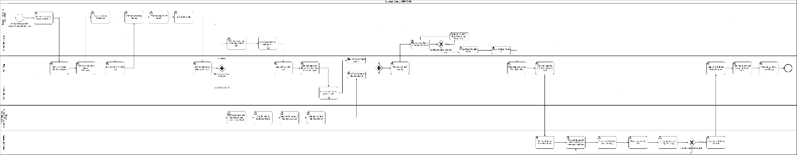
Hình 2.1. Quy trình TO-BE tổng quan

Quy trình CBGV cập nhật công việc và lập phiếu tự đánh giá
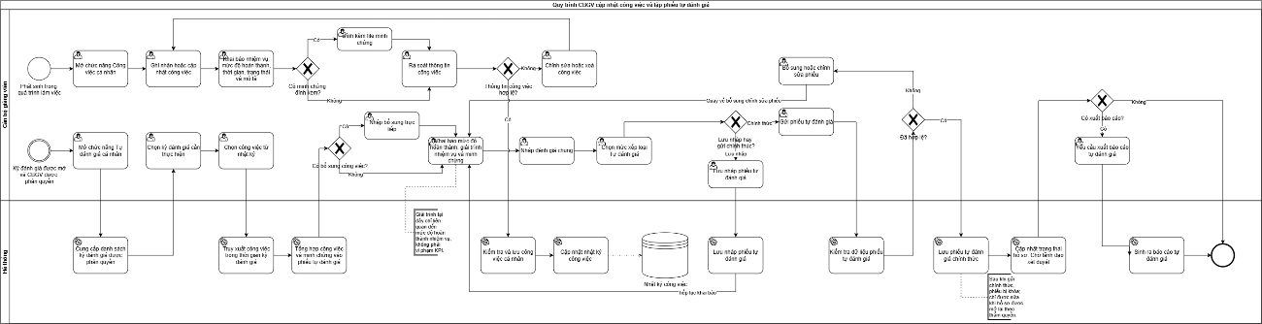
Hình 2.2. Quy trình CBGV cập nhật công việc và lập phiếu tự đánh giá

Quy trình Xử lý vi phạm, xét duyệt và phê duyệt qua các cấp
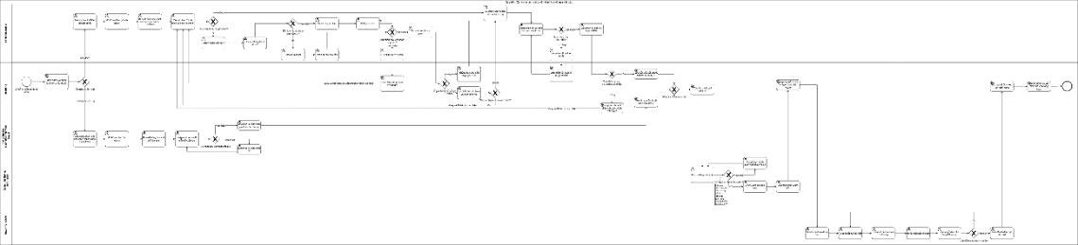
Hình 2.3. Quy trình Xử lý vi phạm, xét duyệt và phê duyệt qua các cấp

Use Case Diagram tổng quát
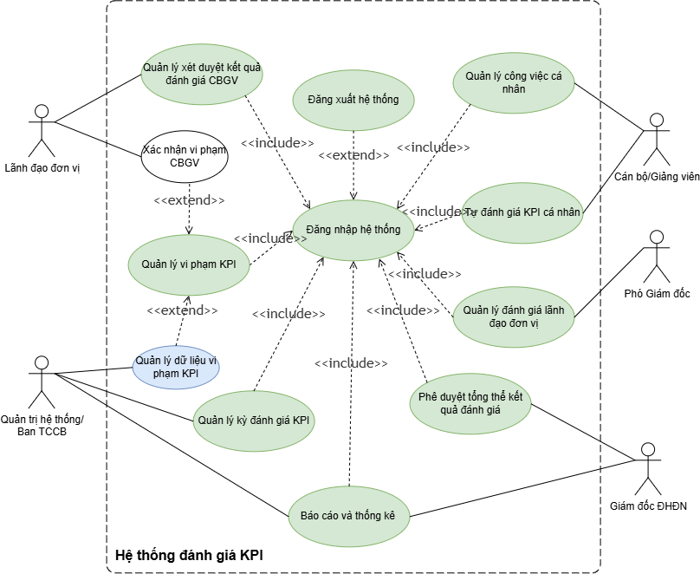
Hình 2.4. Use case diagram tổng quát
Danh sách các Use Case
Bảng 2.2. Bảng Danh sách Use Case
STT | Mã Use Case |  | Tên Use Case
1 | MD_00 |  | Quản lý truy cập hệ thống
2 |  | UC_00.1 | Đăng nhập hệ thống
3 |  | UC_00.2 | Đăng xuất hệ thống
4 | MD_01 |  | Quản lý vi phạm KPI
5 |  | UC_01.1 | Xem danh sách vi phạm KPI
6 |  | UC_01.2 | Ghi nhận vi phạm KPI
7 |  | UC_01.3 | Nhập danh sách vi phạm từ file
8 |  | UC_01.4 | Cập nhật vi phạm KPI
9 |  | UC_01.5 | Xóa vi phạm KPI
10 |  | UC_01.6 | Xuất danh sách vi phạm
11 |  | UC_01.7 | Xử lý và xác nhận vi phạm CBGV
12 | MD_02 |  | Quản lý kỳ đánh giá KPI
13 |  | UC_02.1 | Xem danh sách kỳ đánh giá
14 |  | UC_02.2 | Tạo và cấu hình kỳ đánh giá KPI
15 |  | UC_02.3 | Cập nhật thông tin kỳ đánh giá
16 |  | UC_02.4 | Hủy kỳ đánh giá
17 |  | UC_02.5 | Xem chi tiết kỳ đánh giá
18 |  | UC_02.6 | Quản lý đối tượng trong kỳ đánh giá
19 |  | UC_02.7 | Trình kỳ đánh giá đến Giám đốc
20 | MD_03 |  | Quản lý công việc cá nhân
21 |  | UC_03.1 | Xem danh sách công việc cá nhân
22 |  | UC_03.2 | Ghi nhận công việc cá nhân
23 |  | UC_03.3 | Cập nhật công việc cá nhân
24 |  | UC_03.4 | Xóa công việc cá nhân
25 |  | UC_03.5 | Xem chi tiết công việc cá nhân
26 | MD_04 |  | Tự đánh giá KPI
27 |  | UC_04.1 | Xem danh sách kỳ tự đánh giá
28 |  | UC_04.2 | Chọn công việc / thêm nhiệm vụ vào phiếu
29 |  | UC_04.3 | Cập nhật phiếu tự đánh giá
30 |  | UC_04.4 | Lập và gửi phiếu tự đánh giá KPI
31 |  | UC_04.5 | Xem kết quả đánh giá cá nhân
32 | MD_05 |  | Quản lý xét duyệt kết quả đánh giá CBGV
33 |  | UC_05.1 | Xem danh sách kỳ xét duyệt
34 |  | UC_05.2 | Xem danh sách CBGV thuộc phạm vi xét duyệt
35 |  | UC_05.3 | Xem hồ sơ tự đánh giá CBGV
36 |  | UC_05.4 | Xét duyệt kết quả đánh giá CBGV
37 | MD_06 |  | Đánh giá lãnh đạo đơn vị phụ trách
38 |  | UC_06.1 | Xem danh sách lãnh đạo đơn vị thuộc phạm vi phụ trách
39 |  | UC_06.2 | Đề xuất mức thi đua lãnh đạo đơn vị
40 | MD_07 |  | Phê duyệt tổng thể kết quả đánh giá
41 |  | UC_07.1 | Xem danh sách kỳ chờ phê duyệt
42 |  | UC_07.2 | Quyết định và hoàn thành kết quả đánh giá
43 | MD_08 |  | Báo cáo và thống kê
44 |  | UC_08.1 | Xem danh sách kỳ báo cáo
45 |  | UC_08.2 | Xem dashboard thống kê
46 |  | UC_08.3 | Xem bảng tổng hợp kết quả

Đặc tả các use case trọng tâm
Trong phạm vi hiện tại của tài liệu, bản đặc tả use case sẽ tập trung vào các nhiệm vụ trọng tâm, nghiệp vụ của hệ thống, bao quát toàn bộ các actor và các nghiệp vụ từ việc đăng nhập, đăng xuất, đến khởi tạo kỳ, cập nhật vi phạm,…

UC00.01 - Đăng nhập hệ thống
Bảng 2.3. Bảng đặc tả chức năng Đăng nhập hệ thống
Thành phần | Nội dung đặc tả
Use case ID | UC00.01
Use case name | Đăng nhập hệ thống
Description | Là Người dùng hệ thống, tôi muốn đăng nhập bằng tài khoản UDN Workspace để được cung cấp đúng chức năng và dữ liệu theo các vai trò, đơn vị và phạm vi quyền đã được cấp.
Actors | Người dùng hệ thống
Priority | High
Triggers | Người dùng truy cập Hệ thống đánh giá KPI và thực hiện đăng nhập.
Pre-conditions | - Người dùng có tài khoản UDN Workspace còn hiệu lực.  - Tài khoản đã được phân quyền trên Hệ thống đánh giá KPI.  - Hệ thống KPI và dịch vụ xác thực UDN đang hoạt động.
Post-conditions | - Phiên đăng nhập hợp lệ được tạo.  - Người dùng được chuyển đến màn hình làm việc với menu, chức năng và dữ liệu thuộc tổng phạm vi quyền được cấp.
Main flow | 1. Người dùng truy cập màn hình Đăng nhập.  2. Hệ thống hiển thị các trường Tên tài khoản UDN Workspace, Mật khẩu và nút Đăng nhập.  3. Người dùng nhập thông tin đăng nhập.  4. Người dùng chọn Đăng nhập.  5. Hệ thống kiểm tra trường bắt buộc.  6. Hệ thống gửi thông tin đến dịch vụ xác thực UDN.  7. Dịch vụ xác thực trả về kết quả tài khoản hợp lệ.  8. Hệ thống kiểm tra trạng thái tài khoản, vai trò, đơn vị và phạm vi quyền trên hệ thống KPI.  9. Hệ thống hiển thị và cho phép người dùng sử dụng các chức năng được phân quyền
Alternative flows | N/A
Exception flows | 5a. Thiếu thông tin bắt buộc  5a.1. Hệ thống đánh dấu trường chưa nhập và yêu cầu bổ sung.  6a. Dịch vụ xác thực không phản hồi  6a.1. Hệ thống thông báo chưa thể xác thực tại thời điểm hiện tại.  7a. Sai tài khoản hoặc mật khẩu  7a.1. Hệ thống thông báo “Thông tin đăng nhập không chính xác”.  7b. Tài khoản bị khóa, hết hiệu lực hoặc không tồn tại  7b.1. Hệ thống từ chối đăng nhập và hiển thị “Tài khoản không tồn tại”  8a. Tài khoản hợp lệ nhưng chưa được phân quyền KPI  8a.1. Hệ thống không tạo phiên nghiệp vụ và thông báo “Chưa được cấp quyền, vui lòng liên hệ Ban Tổ chức Cán bộ”.
Business rules | BR01. Chỉ tài khoản UDN Workspace còn hiệu lực và đã được phân quyền mới được truy cập hệ thống.  BR02. Quyền của người dùng là hợp của các quyền được cấp theo vai trò theo phạm vi đơn vị.  BR03. Khi phiên hết hạn, người dùng phải đăng nhập lại.
Non-functional requirement | N/A

UC00.02 - Đăng xuất hệ thống
Bảng 2.4. Bảng đặc tả chức năng Đăng xuất hệ thống
Thành phần | Nội dung đặc tả
Use case ID | UC00.02
Use case name | Đăng xuất hệ thống
Description | Là Người dùng hệ thống, tôi muốn đăng xuất để kết thúc phiên làm việc và ngăn người khác tiếp tục truy cập hệ thống bằng phiên hiện tại.
Actors | Người dùng hệ thống
Priority | High
Triggers | Người dùng chọn chức năng Đăng xuất tại menu tài khoản/avatar.
Pre-conditions | - Người dùng đã đăng nhập và đang có phiên làm việc hợp lệ.
Post-conditions | - Phiên đăng nhập hiện tại bị vô hiệu hóa.  - Người dùng được chuyển về màn hình đăng nhập.  - Các màn hình nghiệp vụ không thể tiếp tục truy cập bằng phiên đã kết thúc.
Main flow | 1. Người dùng chọn biểu tượng avatar/tài khoản tại góc giao diện.  2. Hệ thống hiển thị menu tài khoản gồm tối thiểu: Họ tên người dùng, Vai trò hiện tại và chức năng Đăng xuất.  3. Người dùng chọn Đăng xuất.  4. Hệ thống hiển thị popup xác nhận: “Bạn có chắc chắn muốn đăng xuất khỏi hệ thống?”  5. Người dùng chọn Xác nhận.  6. Hệ thống vô hiệu hóa phiên đăng nhập hiện tại và chuyển người dùng về màn hình Đăng nhập.
Alternative flows | 5a. Người dùng hủy thao tác đăng xuất:  5a.1. Người dùng chọn Hủy trên popup.  5a.2. Hệ thống đóng popup và giữ nguyên phiên làm việc.  3a. Có dữ liệu chưa lưu trên màn hình hiện tại:  3a.1. Hệ thống cảnh báo “Dữ liệu chưa lưu có thể bị mất nếu đăng xuất”.  3a.2. Người dùng chọn Tiếp tục đăng xuất.  → Tiếp tục bước 6.  3a.3. Người dùng chọn Quay lại.  3a.4. Hệ thống giữ nguyên phiên và quay lại màn hình đang thao tác.
Exception flows | 6a. Người dùng sử dụng nút Back sau khi đăng xuất:  6a.1. Hệ thống kiểm tra phiên không còn hiệu lực.  6a.2. Hệ thống không hiển thị dữ liệu nghiệp vụ và chuyển về màn hình đăng nhập.
Business rules | BR01. Sau khi đăng xuất, phiên hiện tại không còn được sử dụng để gọi chức năng hoặc truy cập dữ liệu nghiệp vụ.  BR02. Người dùng không được truy cập lại màn hình nghiệp vụ bằng nút Back nếu chưa đăng nhập lại.
Non-functional requirement | N/A

UC01.07 - Xác nhận vi phạm CBGV
Bảng 2.5. Bảng đặc tả chức năng Xác nhận vi phạm CBGV
Thành phần | Nội dung đặc tả
Use case ID | UC01.07
Use case name | Xác nhận vi phạm CBGV
Description | Là Lãnh đạo đơn vị, tôi muốn xem, nhập giải trình/ghi chú và xác nhận kết luận đối với các bản ghi vi phạm của CBGV thuộc đơn vị quản lý.
Actors | Lãnh đạo đơn vị
Priority | High
Triggers | Người dùng truy cập chức năng Quản lý vi phạm KPI và thao tác tại một bản ghi chưa được xác nhận.
Pre-conditions | - Người dùng đã đăng nhập với vai trò Lãnh đạo đơn vị.  - Ban TCCB đã ghi nhận ít nhất một bản ghi vi phạm của CBGV thuộc phạm vi quản lý.  - Bản ghi đang ở trạng thái Chờ xác nhận hoặc Lưu nháp xử lý.  - Bản ghi chưa bị xoá logic.
Post-conditions | - Trường hợp Lưu nháp: kết luận và giải trình/ghi chú được lưu ở trạng thái Lưu nháp xử lý và vẫn được phép chỉnh sửa.  - Trường hợp Xác nhận: bản ghi chuyển sang Đã xác nhận - Có vi phạm hoặc Đã xác nhận - Không vi phạm, bị khóa và được dùng làm căn cứ xét duyệt.
Main flow | 1. Người dùng truy cập chức năng Quản lý vi phạm KPI.  2. Hệ thống kiểm tra phạm vi đơn vị và hiển thị bảng vi phạm của CBGV thuộc quyền quản lý.  3. Bảng gồm các cột: STT, Họ và tên CBGV, Mã cán bộ, Loại vi phạm, Lỗi vi phạm, Ngày vi phạm, Kết luận, Giải trình/Ghi chú, Trạng thái, Thao tác.  4. Đối với bản ghi Chờ xác nhận hoặc Lưu nháp xử lý, hệ thống hiển thị trường chọn Kết luận gồm Có vi phạm/Không vi phạm, ô Giải trình/Ghi chú, nút Lưu nháp và Xác nhận.  5. Người dùng chọn một bản ghi chưa xác nhận.  6. Hệ thống hiển thị thông tin do Ban TCCB ghi nhận gồm CBGV, Mã cán bộ, Đơn vị, Loại vi phạm, Lỗi vi phạm, Ngày vi phạm và Mô tả.  7. Người dùng chọn kết luận Có vi phạm.  8. Người dùng nhập Ghi chú nếu cần.  9. Người dùng chọn Xác nhận.  10. Hệ thống kiểm tra kết luận, nội dung bắt buộc và trạng thái mới nhất của bản ghi.  11. Hệ thống hiển thị popup: “Bạn có chắc chắn xác nhận kết luận [Kết luận] đối với CBGV [Họ tên]? Sau khi xác nhận, thông tin không thể chỉnh sửa.”  12. Người dùng xác nhận trên popup.  13. Hệ thống cập nhật trạng thái Đã xác nhận - Có vi phạm, lưu người xác nhận và thời gian xác nhận.  14. Hệ thống khóa Kết luận, Giải trình/Ghi chú và làm mới danh sách.
Alternative flows | 4a. Xử lý trực tiếp trên từng dòng:  4a.1. Người dùng chọn Kết luận và nhập Giải trình/Ghi chú ngay tại bảng.  4a.2. Người dùng chọn Lưu nháp hoặc Xác nhận tại cùng dòng.  → Tiếp tục bước 10  7a. Kết luận Không vi phạm:  7a.1. Người dùng chọn Không vi phạm.  7a.2. Hệ thống chuyển nhãn ô nhập thành Giải trình và đánh dấu bắt buộc.  7a.3. Người dùng nhập nội dung giải trình.  → Tiếp tục bước 9.  9a. Lưu nháp kết quả xử lý:  9a.1. Người dùng chọn Lưu nháp.  9a.2. Hệ thống kiểm tra đã chọn kết luận, nếu Không vi phạm thì kiểm tra Giải trình.  9a.3. Hệ thống lưu ở trạng thái Lưu nháp xử lý.  9a.4. Người dùng có thể tiếp tục chỉnh sửa trước khi xác nhận chính thức.  11a. Người dùng không đồng ý xác nhận:  11a.1. Người dùng chọn Hủy trên popup.  11a.2. Hệ thống đóng popup và giữ bản ghi ở trạng thái chưa xác nhận.
Exception flows | 2a. Người dùng không có quyền hoặc CBGV không thuộc phạm vi  2a.1. Hệ thống từ chối truy cập bản ghi.  10a. Chọn Không vi phạm nhưng chưa nhập giải trình:  10a.1. Hệ thống đánh dấu trường Giải trình và hiển thị: “Vui lòng nhập giải trình khi kết luận Không vi phạm.”  → Quay lại bước 7a.3.  10b. Chưa chọn kết luận:  10b.1. Hệ thống không cho lưu/xác nhận và yêu cầu chọn Có vi phạm hoặc Không vi phạm.  → Quay lại bước 7.  10c. Bản ghi đã được xác nhận hoặc bị xóa trong thời gian thao tác:  10c.1. Hệ thống từ chối cập nhật.  10c.2. Hệ thống tải trạng thái mới nhất và thông báo dữ liệu đã thay đổi.  13a. Lỗi lưu kết quả xác nhận:  13a.1. Hệ thống không thay đổi trạng thái bản ghi.  13a.2. Hệ thống thông báo thao tác chưa thành công và cho phép thử lại.
Business rules | BR01. Lãnh đạo đơn vị chỉ được xem và xử lý vi phạm của CBGV thuộc phạm vi quản lý.  BR02. Khi kết luận Không vi phạm, nội dung Giải trình là bắt buộc.  BR03. Khi kết luận Có vi phạm, Ghi chú là tùy chọn.  BR04. Sau khi xác nhận, cả Ban TCCB và Lãnh đạo đơn vị đều không được sửa hoặc xóa bản ghi theo luồng thông thường.  BR05. Hệ thống lưu người xác nhận, thời gian xác nhận và lịch sử trạng thái.  BR06. Bản ghi Đã xác nhận - Có vi phạm được sử dụng làm căn cứ xét duyệt và xuất danh sách chính thức.  BR07. Bản ghi Đã xác nhận - Không vi phạm vẫn được lưu để truy vết nhưng không xuất trong danh sách vi phạm chính thức.
Non-functional requirement | N/A

UC02.02 - Tạo và cấu hình kỳ đánh giá KPI
Bảng 2.6. Bảng đặc tả chức năng Tạo và cấu hình kỳ đánh giá KPI
Thành phần | Nội dung đặc tả
Use case ID | UC02.02
Use case name | Tạo và cấu hình kỳ đánh giá KPI
Description | Là Quản trị hệ thống/Ban TCCB, tôi muốn tạo kỳ đánh giá và xác định phạm vi đơn vị, thời gian, mẫu phiếu và khoảng tính vi phạm để triển khai đánh giá cho CBGV và Lãnh đạo đơn vị.
Actors | Quản trị hệ thống / Ban TCCB
Priority | High
Triggers | Người dùng chọn Thêm mới tại màn hình Kỳ đánh giá KPI.
Pre-conditions | - Người dùng có quyền tạo kỳ.  - Danh mục đơn vị, loại đánh giá và mẫu phiếu đã được cấu hình.
Post-conditions | - Kỳ được tạo ở trạng thái Chưa bắt đầu hoặc Đang diễn ra theo thời gian cấu hình.- Kỳ có thể được mở để thêm CBGV, Lãnh đạo đơn vị và phân công người xử lý.
Main flow | 1. Người dùng mở danh sách kỳ đánh giá.  2. Người dùng chọn Thêm mới.  3. Hệ thống hiển thị biểu mẫu gồm: Tên kỳ đánh giá, Phạm vi đơn vị áp dụng, Loại đánh giá, Mẫu phiếu đánh giá CBGV, Ngày bắt đầu, Ngày kết thúc, Từ ngày tính vi phạm, Đến ngày tính vi phạm, Tài liệu hướng dẫn.  4. Người dùng nhập thông tin và chọn một hoặc nhiều phạm vi đơn vị.  5. Người dùng chọn Lưu.  6. Hệ thống kiểm tra trường bắt buộc, tên kỳ, phạm vi và thời gian.  7. Hệ thống xác định trạng thái ban đầu theo ngày bắt đầu.  8. Hệ thống lưu kỳ, người tạo và thời gian tạo.  9. Hệ thống thông báo tạo kỳ thành công.
Alternative flows | 4a. Chọn nhiều phạm vi đơn vị  4a.1. Người dùng chọn Cơ quan ĐHĐN và/hoặc một hay nhiều trường đại học thành viên.  4a.2. Hệ thống lưu toàn bộ phạm vi đã chọn.  4b. Đính kèm tài liệu  4b.1. Người dùng tải lên tệp hướng dẫn.  4b.2. Hệ thống kiểm tra và lưu tệp hợp lệ.  5a. Hủy tạo mới  5a.1. Hệ thống không lưu dữ liệu và quay lại danh sách.
Exception flows | 4c. Tệp không hợp lệ  4c.1. Hệ thống từ chối tệp và hiển thị nguyên nhân.  6a. Thiếu thông tin bắt buộc  6a.1. Hệ thống đánh dấu trường cần bổ sung.  6b. Tên kỳ bị trùng  6b.1. Hệ thống không cho lưu tên đã tồn tại trên toàn hệ thống, không phân biệt hoa/thường.  6c. Thời gian không hợp lệ  6c.1. Hệ thống không cho lưu khi Ngày kết thúc trước Ngày bắt đầu hoặc Đến ngày tính vi phạm trước Từ ngày tính vi phạm.  8a. Lỗi lưu dữ liệu  8a.1. Hệ thống không tạo kỳ và thông báo thử lại.
Business rules | BR01. Tên kỳ phải duy nhất trên toàn hệ thống.  BR02. Chỉ đối tượng thuộc phạm vi đơn vị đã chọn mới được thêm vào kỳ.  BR03. Khoảng tính vi phạm được sử dụng để lấy vi phạm phục vụ xét duyệt CBGV.  BR04. Cho phép tối đa 5 tệp hướng dẫn, dung lượng tối đa 10 MB/tệp.
Non-functional requirement | N/A
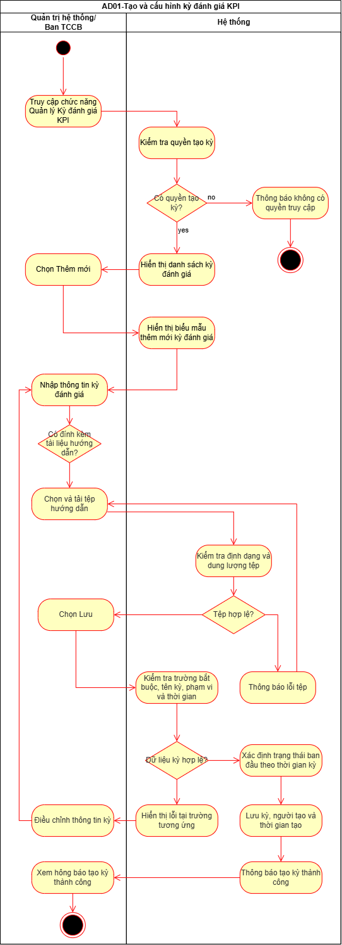
Hình 2.5. AD01- Tạo và cấu hình kỳ đánh giá KPI

UC02.06 - Quản lý đối tượng trong kỳ đánh giá
Bảng 2.7. Bảng đặc tả chức năng Quản lý đối tượng trong kỳ đánh giá
Thành phần | Nội dung đặc tả
Use case ID | UC02.06
Use case name | Quản lý đối tượng trong kỳ đánh giá
Description | Là Quản trị hệ thống/Ban TCCB, tôi muốn thêm CBGV và Lãnh đạo đơn vị thuộc phạm vi áp dụng vào kỳ, đồng thời phân công đúng người xét duyệt hoặc cấp phụ trách.
Actors | Quản trị hệ thống / Ban TCCB
Priority | High
Triggers | Người dùng chọn Quản lý đối tượng tại chi tiết kỳ.
Pre-conditions | - Người dùng có quyền quản lý đối tượng.  - Kỳ chưa Hủy, chưa Chờ phê duyệt và chưa Hoàn thành.  - Dữ liệu nhân sự và phân công còn hiệu lực.
Post-conditions | - CBGV được thêm và phân công người xét duyệt chính.  - Lãnh đạo đơn vị được thêm và xác định đúng một cấp phụ trách.  - Đối tượng được đưa vào đúng danh sách xử lý của actor liên quan.
Main flow | 1. Người dùng mở chi tiết kỳ và chọn Quản lý đối tượng.  2. Hệ thống hiển thị hai tab: CBGV và Lãnh đạo đơn vị.  3. Tại tab CBGV, hệ thống hiển thị các cột: Mã cán bộ, Họ tên, Đơn vị, Chức vụ, Người xét duyệt chính, Trạng thái phiếu và Thao tác.  4. Người dùng chọn Thêm CBGV.  5. Hệ thống chỉ hiển thị CBGV còn hiệu lực thuộc phạm vi đơn vị áp dụng của kỳ và chưa được thêm.  6. Người dùng chọn một hoặc nhiều CBGV.  7. Người dùng phân công một hoặc nhiều người xét duyệt và xác định đúng một người xét duyệt chính.  8. Người dùng chọn Xác nhận thêm.  9. Hệ thống kiểm tra phạm vi, đối tượng và phân công.  10. Hệ thống lưu danh sách CBGV và người xét duyệt.  11. Hệ thống cập nhật danh sách và thông báo thành công.
Alternative flows | 2a. Thêm Lãnh đạo đơn vị  2a.1. Người dùng mở tab Lãnh đạo đơn vị và chọn Thêm Lãnh đạo đơn vị.  2a.2. Hệ thống chỉ hiển thị Lãnh đạo đơn vị với các cột: Mã cán bộ, Họ tên, Đơn vị, Chức vụ, Cấp phụ trách, Người phụ trách, Trạng thái đề xuất/quyết định và Thao tác.  2a.3. Người dùng chọn đối tượng.  2a.4. Người dùng chọn Cấp phụ trách: Phó Giám đốc hoặc Giám đốc.  2a.5. Nếu chọn Phó Giám đốc, người dùng chọn đúng một Phó Giám đốc phụ trách.  2a.6. Nếu chọn Giám đốc, hệ thống tự xác định Giám đốc là người phụ trách trực tiếp.  2a.7. Người dùng xác nhận thêm.  2a.8. Hệ thống lưu cấp phụ trách và người phụ trách.  3a. Cập nhật phân công CBGV  3a.1. Người dùng thay đổi người xét duyệt khi phiếu chưa được gửi.  3a.2. Hệ thống lưu lịch sử thay đổi.  3b. Cập nhật cấp phụ trách Lãnh đạo đơn vị  3b.1. Người dùng thay đổi phân công khi chưa có đề xuất hoặc quyết định.  3b.2. Hệ thống lưu lịch sử.  3c. Xóa đối tượng khỏi kỳ  3c.1. Hệ thống chỉ cho xóa khi đối tượng chưa phát sinh phiếu, đề xuất hoặc kết quả xử lý.  6a. Gán người xét duyệt hàng loạt  6a.1. Người dùng áp dụng người xét duyệt cho nhiều CBGV có phạm vi phù hợp.
Exception flows | 3c.2. Đối tượng đã phát sinh dữ liệu  3c.2.1. Hệ thống không cho xóa hoặc thay đổi phân công không hợp lệ.  9a. Đối tượng đã tồn tại trong kỳ  9a.1. Hệ thống bỏ qua đối tượng trùng.  9b. Đối tượng ngoài phạm vi áp dụng  9b.1. Hệ thống từ chối thêm.  9c. Chưa phân công đúng người xử lý  9c.1. Hệ thống không cho xác nhận.  10a. Lỗi lưu dữ liệu  10a.1. Hệ thống không cập nhật danh sách.
Business rules | BR01. Lãnh đạo thuộc Phó Giám đốc phải trải qua bước đề xuất tại Module 6.  BR02. Lãnh đạo thuộc Giám đốc không phát sinh bước đề xuất và được quyết định tại Module 7.  BR03. Lãnh đạo đơn vị không có phiếu tự đánh giá, nhiệm vụ hoặc minh chứng.  BR04. Lãnh đạo thuộc Phó Giám đốc được đưa vào danh sách đề xuất của Phó Giám đốc, Lãnh đạo thuộc Giám đốc chỉ được đưa vào danh sách quyết định của Giám đốc sau khi Ban TCCB trình kỳ.  BR05. Kỳ Chờ phê duyệt, Hoàn thành hoặc Hủy không cho thay đổi đối tượng và phân công.  BR06. Không được phân công một người xử lý kết quả của chính mình.
Non-functional requirement | N/A

UC03.02 - Ghi nhận công việc cá nhân
Bảng 2.8. Bảng đặc tả chức năng Ghi nhận công việc cá nhân
Thành phần | Nội dung đặc tả
Use case ID | UC03.02
Use case name | Ghi nhận công việc cá nhân
Description | Là Cán bộ/Giảng viên, tôi muốn ghi nhận công việc vào nhật ký cá nhân để theo dõi quá trình thực hiện và sử dụng làm dữ liệu cho phiếu tự đánh giá KPI.
Actors | Cán bộ/Giảng viên
Priority | High
Triggers | Người dùng chọn Thêm mới tại màn hình Công việc cá nhân.
Pre-conditions | - Người dùng đã đăng nhập với vai trò CBGV.  - Danh mục Trạng thái công việc và Mức độ hoàn thành đã được cấu hình.
Post-conditions | - Công việc mới được lưu trong nhật ký công việc của người dùng.  - Công việc có thể được lựa chọn để đưa vào phiếu tự đánh giá.
Main flow | 1. Người dùng truy cập chức năng Công việc cá nhân.  2. Hệ thống hiển thị danh sách công việc hiện có.  3. Người dùng chọn Thêm mới.  4. Hệ thống hiển thị biểu mẫu gồm: Tên công việc, Nội dung/Mô tả công việc, Ngày bắt đầu, Ngày kết thúc dự kiến hoặc thực tế, Trạng thái công việc, Mức độ hoàn thành, Nội dung giải trình/Ghi chú, Tệp minh chứng.  5. Người dùng nhập thông tin công việc.  6. Người dùng đính kèm minh chứng nếu có.  7. Người dùng chọn Lưu.  8. Hệ thống kiểm tra thông tin bắt buộc, ràng buộc thời gian và tệp minh chứng.  9. Hệ thống lưu công việc, người tạo và thời gian tạo.  10. Hệ thống cập nhật danh sách và thông báo thành công.
Alternative flows | 6a. Không có minh chứng  6a.1. Người dùng bỏ qua việc đính kèm tệp.  → Tiếp tục bước 7.  7a. Lưu và thêm mới  7a.1. Người dùng chọn Lưu và thêm mới.  7a.2. Hệ thống lưu công việc hiện tại.  7a.3. Hệ thống mở biểu mẫu trống để người dùng tiếp tục nhập.  7b. Hủy thao tác  7b.1. Người dùng chọn Hủy.  7b.2. Hệ thống không lưu dữ liệu và quay lại danh sách.
Exception flows | 8a. Thiếu thông tin bắt buộc  8a.1. Hệ thống đánh dấu trường cần bổ sung và không cho lưu.  → Quay lại bước 5.  8b. Thời gian không hợp lệ  8b.1. Hệ thống phát hiện Ngày kết thúc trước Ngày bắt đầu.  8b.2. Hệ thống hiển thị cảnh báo và không cho lưu.  → Quay lại bước 5.  8c. Tệp minh chứng không hợp lệ  8c.1. Hệ thống từ chối tệp sai định dạng hoặc vượt dung lượng cho phép.  8c.2. Hệ thống yêu cầu người dùng chọn lại tệp.  9a. Lỗi lưu dữ liệu  9a.1. Hệ thống không tạo công việc mới.  9a.2. Hệ thống thông báo thao tác chưa thành công.
Business rules | BR01. CBGV chỉ được ghi nhận công việc cho chính mình.
Non-functional requirement | N/A

UC04.04 - Lập và gửi phiếu tự đánh giá KPI
Bảng 2.9. Bảng đặc tả chức năng Lập và gửi phiếu tự đánh giá KPI
Thành phần | Nội dung đặc tả
Use case ID | UC04.04
Use case name | Lập và gửi phiếu tự đánh giá KPI
Description | Là CBGV, tôi muốn hoàn thiện, lưu nháp và gửi phiếu tự đánh giá để Lãnh đạo đơn vị xét duyệt.
Actors | Cán bộ/Giảng viên
Priority | High
Triggers | Người dùng chọn Lập phiếu hoặc Tiếp tục cập nhật.
Pre-conditions | - Người dùng thuộc kỳ.  - Kỳ còn thời hạn tự đánh giá.  - Phiếu chưa gửi chính thức.
Post-conditions | - Phiếu được lưu Nháp hoặc Đã gửi.  - Phiếu Đã gửi bị khóa và chuyển đến người xét duyệt chính.  - Phiếu đã gửi có thể được xuất PDF.
Main flow | 1. Người dùng mở phiếu.  2. Hệ thống hiển thị thông tin CBGV, kỳ, danh sách nhiệm vụ, số liệu tổng hợp, nội dung tự đánh giá và mức tự đánh giá.  3. Người dùng quản lý nhiệm vụ theo UC04.02 và UC04.03.  4. Hệ thống tổng hợp nhiệm vụ.  5. Người dùng nhập nội dung tự đánh giá chung.  6. Người dùng chọn mức tự đánh giá.  7. Người dùng chọn Gửi đánh giá.  8. Hệ thống kiểm tra dữ liệu, thời hạn và trạng thái.  9. Hệ thống hiển thị popup xác nhận gửi.  10. Người dùng xác nhận.  11. Hệ thống lưu phiên bản chính thức tại thời điểm gửi.  12. Hệ thống khóa phiếu và cập nhật Đã gửi.  13. Hệ thống chuyển phiếu đến người xét duyệt chính.  14. Hệ thống thông báo thành công.
Alternative flows | 7a. Lưu nháp  7a.1. Hệ thống lưu dữ liệu hiện có ở trạng thái Nháp.  9a. Hủy gửi  9a.1. Hệ thống giữ nguyên trạng thái.
Exception flows | 8a. Chưa có nhiệm vụ  8a.1. Hệ thống yêu cầu bổ sung ít nhất một nhiệm vụ.  8b. Thiếu nội dung hoặc mức tự đánh giá  8b.1. Hệ thống đánh dấu trường bắt buộc.  8c. Kỳ hết hạn hoặc Hủy  8c.1. Hệ thống từ chối gửi.  8d. Phiếu đã gửi  8d.1. Hệ thống chỉ cho xem.  11a. Lỗi lưu hoặc chuyển phiếu  11a.1. Hệ thống giữ trạng thái trước đó.
Business rules | BR01. Phiếu phải có ít nhất một nhiệm vụ và một mức tự đánh giá trước khi gửi.  BR02. Sau khi gửi, phiếu không được trả lại để CBGV chỉnh sửa.  BR03. CBGV không được xem dữ liệu vi phạm.  BR04. Phiếu được chuyển đến người xét duyệt chính đã phân công.
Non-functional requirement | N/A
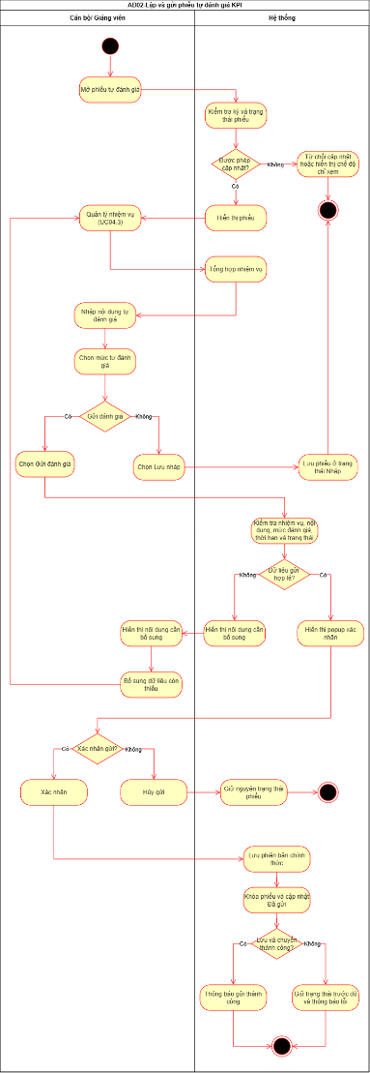
Hình 2.6. AD02 – Lập và gửi phiếu tự đánh giá KPI

UC05.04 - Xét duyệt kết quả đánh giá CBGV
Bảng 2.10. Bảng đặc tả chức năng Xét duyệt kết quả đánh giá CBGV
Thành phần | Nội dung đặc tả
Use case ID | UC05.04
Use case name | Xét duyệt kết quả đánh giá CBGV
Description | Là Lãnh đạo đơn vị, tôi muốn ghi nhận nhận xét và mức xếp loại dựa trên hồ sơ tự đánh giá, kết quả bình xét và dữ liệu vi phạm đã xử lý để xác nhận kết quả xét duyệt CBGV.
Actors | Lãnh đạo đơn vị
Priority | High
Triggers | Người dùng mở hồ sơ CBGV đủ điều kiện và chọn Xét duyệt.
Pre-conditions | - Người dùng đã đăng nhập và được phân công xét duyệt CBGV.  - CBGV đã gửi phiếu tự đánh giá chính thức.  - Kỳ đang ở trạng thái “Đang xét duyệt”.  - CBGV thuộc phạm vi quản lý của người dùng.
Post-conditions | - Kết quả xét duyệt được lưu Nháp hoặc xác nhận chính thức.  - Sau khi xác nhận, hồ sơ bị khóa tại cấp Lãnh đạo đơn vị.  - Kết quả được cập nhật vào bảng tổng hợp của đơn vị.
Main flow | 1. Người dùng mở hồ sơ CBGV cần xét duyệt.  2. Hệ thống hiển thị phiếu tự đánh giá, danh sách nhiệm vụ, minh chứng, mức tự đánh giá và dữ liệu vi phạm liên quan.  3. Người dùng rà soát hồ sơ và kết quả bình xét đã thực hiện ngoài hệ thống.  4. Người dùng kiểm tra toàn bộ vi phạm liên quan đã được xác nhận.  5. Người dùng nhập Nhận xét xét duyệt  .6. Người dùng chọn Mức xếp loại xét duyệt.  7. Người dùng chọn Xác nhận xét duyệt.  8. Hệ thống kiểm tra trạng thái hồ sơ, trạng thái vi phạm và thông tin bắt buộc.  9. Hệ thống hiển thị popup: “Bạn có chắc chắn xác nhận mức xếp loại [Mức xếp loại] đối với CBGV [Họ tên]? Sau khi xác nhận, kết quả không thể chỉnh sửa.”  10. Người dùng xác nhận trên popup  11. Hệ thống lưu nhận xét, mức xếp loại, người xét duyệt và thời gian xác nhận  12. Hệ thống khóa kết quả tại cấp Lãnh đạo đơn vị và cập nhật trạng thái Đã xét duyệt.  13. Hệ thống cập nhật bảng tổng hợp và tiến độ của đơn vị  14. Hệ thống thông báo xét duyệt thành công.
Alternative flows | 7a. Lưu nháp kết quả xét duyệt  7a.1. Người dùng chọn Lưu nháp.  7a.2. Hệ thống lưu Nhận xét và Mức xếp loại ở trạng thái Nháp.  7a.3. Người dùng có thể tiếp tục chỉnh sửa trước khi xác nhận chính thức.  9a. Hủy xác nhận  9a.1. Người dùng chọn Hủy trên popup.  9a.2. Hệ thống giữ hồ sơ ở trạng thái chưa xác nhận.  13a. Xử lý CBGV tiếp theo  13a.1. Người dùng chọn CBGV tiếp theo.  13a.2. Hệ thống mở hồ sơ tiếp theo thuộc phạm vi và chưa hoàn tất xét duyệt.
Exception flows | 8a. Còn vi phạm chưa được xác nhận  8a.1. Hệ thống không cho xác nhận xét duyệt.  8a.2. Hệ thống hiển thị danh sách vi phạm chưa hoàn tất.  8a.3. Người dùng có thể chuyển đến UC01.07 để xử lý.  8b. Chưa nhập nhận xét hoặc chưa chọn mức xếp loại  8b.1. Hệ thống đánh dấu trường cần bổ sung và không cho xác nhận.  → Quay lại bước 5.  8c. Hồ sơ đã được xác nhận trong thời gian xử lý  8c.1. Hệ thống từ chối cập nhật.  8c.2. Hệ thống tải trạng thái mới nhất và hiển thị hồ sơ ở chế độ chỉ xem.  8d. Kỳ không còn ở trạng thái Đang xét duyệt, bao gồm Chờ phê duyệt, Hoàn thành hoặc Hủy.  8d.1. Hệ thống từ chối xác nhận xét duyệt.  11a. Lỗi lưu kết quả  11a.1. Hệ thống không thay đổi trạng thái hồ sơ.  11a.2. Hệ thống thông báo thao tác chưa thành công và cho phép thử lại.
Business rules | BR01. Lãnh đạo đơn vị chỉ được xét duyệt CBGV thuộc phạm vi phân công.  BR02. Chỉ phiếu tự đánh giá đã gửi chính thức mới được xét duyệt.  BR03. Việc họp, rà soát và bình xét được thực hiện ngoài hệ thống, hệ thống ghi nhận kết quả cuối cùng của đơn vị.  BR04. Hệ thống không có cơ chế trả lại phiếu cho CBGV chỉnh sửa.  BR05. Chỉ được xác nhận xét duyệt khi toàn bộ vi phạm liên quan đã được xác nhận.  BR06. Sau khi xác nhận, kết quả không được chỉnh sửa tại cấp Lãnh đạo đơn vị.  BR07. Kết quả đã xác nhận được cập nhật vào bảng tổng hợp đơn vị và làm dữ liệu trình Giám đốc.
Non-functional requirement | N/A
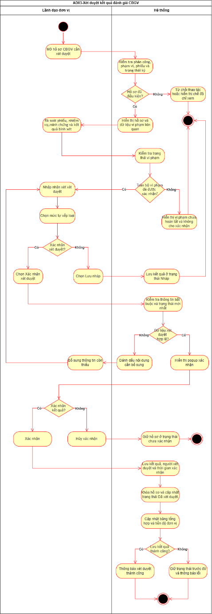
Hình 2.7. AD03 – Xét duyệt kết quả đánh giá CBGV

UC06.02 - Đề xuất mức thi đua Lãnh đạo đơn vị
Bảng 2.11. Bảng đặc tả chức năng Đánh giá Lãnh đạo đơn vị phụ trách
Thành phần | Nội dung đặc tả
Use case ID | UC06.02
Use case name | Đề xuất mức thi đua Lãnh đạo đơn vị
Description | Là Phó Giám đốc phụ trách, tôi muốn nhập nhận xét và đề xuất mức thi đua để Ban TCCB rà soát và trình Giám đốc quyết định cuối cùng.
Actors | Phó Giám đốc phụ trách
Priority | High
Triggers | Người dùng chọn Đề xuất mức thi đua tại một Lãnh đạo đơn vị.
Pre-conditions | - Người dùng được phân công phụ trách đối tượng.  - Kỳ đang ở trạng thái cho phép đề xuất.  - Đề xuất chưa được xác nhận.
Post-conditions | - Nhận xét và mức đề xuất được lưu Nháp hoặc xác nhận.  - Đề xuất đã xác nhận bị khóa tại cấp Phó Giám đốc.  - Kết quả được Ban TCCB sử dụng khi rà soát điều kiện trình.
Main flow | 1. Người dùng chọn Lãnh đạo đơn vị.  2. Hệ thống kiểm tra quyền và trạng thái.  3. Hệ thống hiển thị: Mã cán bộ, Họ tên, Đơn vị, Chức vụ, Phó Giám đốc phụ trách, Nhận xét và Mức thi đua đề xuất.  4. Người dùng nhập nhận xét.  5. Người dùng chọn mức đề xuất.  6. Người dùng chọn Xác nhận đề xuất.  7. Hệ thống kiểm tra dữ liệu bắt buộc.  8. Hệ thống hiển thị popup xác nhận đối tượng và mức đề xuất.  9. Người dùng xác nhận.  10. Hệ thống lưu nhận xét, mức đề xuất, người đề xuất và thời gian.  11. Hệ thống khóa đề xuất và cập nhật Đã đề xuất.  12. Hệ thống thông báo thành công.
Alternative flows | 6a. Lưu nháp  6a.1. Hệ thống lưu dữ liệu ở trạng thái Nháp.  8a. Hủy xác nhận  8a.1. Hệ thống giữ nguyên trạng thái.
Exception flows | 7a. Thiếu nhận xét hoặc mức đề xuất  7a.1. Hệ thống không cho xác nhận.  10a. Lỗi lưu dữ liệu  10a.1. Hệ thống giữ trạng thái trước đó.
Business rules | BR01. Phó Giám đốc chỉ có quyền đề xuất, không có quyền quyết định mức cuối cùng.  BR02. Nhận xét và Mức đề xuất là bắt buộc khi xác nhận.  BR03. Đề xuất đã xác nhận là điều kiện để Ban TCCB trình kỳ.
Non-functional requirement | N/A

UC07.02 - Duyệt tổng thể kết quả đánh giá
Bảng 2.12. Bảng đặc tả chức năng Duyệt tổng thể kết quả đánh giá
Thành phần | Nội dung đặc tả
Use case ID | UC07.02
Use case name | Quyết định và hoàn thành kết quả đánh giá
Description | Là Giám đốc ĐHĐN, tôi muốn quyết định mức thi đua cuối cùng cho CBGV và Lãnh đạo đơn vị trực tiếp trên danh sách, sau đó hoàn thành toàn bộ kỳ.
Actors | Giám đốc ĐHĐN
Priority | High
Triggers | Giám đốc chọn mức quyết định trên một dòng hoặc chọn Hoàn thành phê duyệt.
Pre-conditions | - Kỳ đã được Ban TCCB trình và đang Chờ phê duyệt.  - CBGV đã có mức xét duyệt của Lãnh đạo đơn vị.  - Lãnh đạo thuộc Phó Giám đốc đã có đề xuất được xác nhận.  - Lãnh đạo thuộc Giám đốc đã được phân công hợp lệ.
Post-conditions | - Kết quả từng dòng được lưu khi hợp lệ.  - Khi hoàn thành toàn kỳ, tất cả kết quả bị khóa và kỳ chuyển sang Hoàn thành.
Main flow | 1. Giám đốc mở kỳ Chờ phê duyệt.  2. Hệ thống hiển thị hai danh sách theo UC07.01.  3. Giám đốc chọn Mức quyết định tại một dòng.  4. Giám đốc nhập Ý kiến/Lý do nếu thuộc trường hợp bắt buộc.  5. Giám đốc chọn Lưu tại dòng.  6. Hệ thống kiểm tra mức quyết định, ý kiến và trạng thái mới nhất.  7. Hệ thống lưu kết quả dòng, người quyết định và thời gian.  8. Hệ thống cập nhật trạng thái dòng thành Đã quyết định.  9. Giám đốc tiếp tục xử lý các dòng còn lại.  10. Giám đốc chọn Hoàn thành phê duyệt.  11. Hệ thống kiểm tra toàn bộ CBGV và Lãnh đạo đơn vị đã có mức quyết định hợp lệ.  12. Hệ thống hiển thị popup xác nhận hoàn thành toàn kỳ.  13. Giám đốc xác nhận.  14. Hệ thống khóa toàn bộ kết quả.  15. Hệ thống chuyển kỳ sang Hoàn thành.  16. Hệ thống lưu thời gian hoàn thành và thông báo thành công.
Alternative flows | 3a. Xử lý CBGV  3a.1. Giám đốc giữ nguyên hoặc thay đổi mức xét duyệt của Lãnh đạo đơn vị.  3a.2. Nếu thay đổi, Lý do điều chỉnh là bắt buộc.  3b. Xử lý Lãnh đạo thuộc Phó Giám đốc  3b.1. Hệ thống hiển thị Nhận xét và Mức đề xuất của Phó Giám đốc.  3b.2. Giám đốc nhập Ý kiến và chọn Mức quyết định.  3b.3. Ý kiến của Giám đốc là bắt buộc.  3c. Xử lý Lãnh đạo thuộc Giám đốc trực tiếp  3c.1. Hệ thống không hiển thị Mức đề xuất.  3c.2. Giám đốc nhập Nhận xét và chọn Mức quyết định.  5a. Lưu nhiều lần trước khi hoàn thành  5a.1. Giám đốc được cập nhật lại kết quả dòng khi kỳ chưa Hoàn thành.  12a. Hủy hoàn thành kỳ  12a.1. Hệ thống giữ kỳ ở trạng thái Chờ phê duyệt.
Exception flows | 6a. Chưa chọn mức quyết định  6a.1. Hệ thống không cho lưu dòng và thông báo “Vui lòng chọn mức quyết định”.  6b. Điều chỉnh mức CBGV nhưng thiếu lý do  6b.1. Hệ thống không cho điều chỉnh và thông báo “Vui lòng nhập lý do”.  6c. Lãnh đạo thuộc Phó Giám đốc nhưng thiếu Ý kiến Giám đốc  6c.1. Hệ thống không cho lưu và thông báo “Vui lòng nhập ý kiến trước khi lưu”.  6d. Lãnh đạo thuộc Giám đốc nhưng thiếu nhận xét  6d.1. Hệ thống không cho lưu và thông báo “Vui lòng để lại nhận xét”.  7a. Lỗi lưu kết quả dòng  7a.1. Hệ thống giữ nguyên dữ liệu đã lưu trước đó và thông báo thao tác chưa thành công.  11a. Còn đối tượng chưa có kết quả  11a.1. Hệ thống không cho hoàn thành và hiển thị danh sách còn thiếu.  14a. Lỗi hoàn thành kỳ  14a.1. Hệ thống không khóa kết quả hoặc chuyển trạng thái nếu giao dịch chưa hoàn tất.
Business rules | BR01. Giám đốc là người quyết định mức thi đua cuối cùng cho mọi CBGV và Lãnh đạo đơn vị.  BR02. Với CBGV, mức quyết định khác mức xét duyệt phải có lý do.  BR03. Với Lãnh đạo thuộc Phó Giám đốc, Ý kiến Giám đốc là bắt buộc dù giữ nguyên hay thay đổi mức đề xuất.  BR04. Với Lãnh đạo thuộc Giám đốc trực tiếp, Nhận xét và Mức quyết định là bắt buộc.  BR05. Kỳ chỉ chuyển Hoàn thành khi toàn bộ đối tượng đã có mức quyết định hợp lệ.
Non-functional requirement | N/A

Yêu cầu phi chức năng và quy tắc nghiệp vụ

Yêu cầu phi chức năng
Bên cạnh các yêu cầu chức năng phục vụ quy trình đánh giá KPI và thi đua khen thưởng, hệ thống cần đáp ứng các yêu cầu phi chức năng nhằm đảm bảo khả năng vận hành ổn định, an toàn và thuận tiện cho người sử dụng.
Về hiệu năng, hệ thống cần bảo đảm tốc độ xử lý đáp ứng nhu cầu sử dụng đồng thời của nhiều người dùng trong cùng một kỳ đánh giá. Các chức năng tra cứu, tìm kiếm, mở danh sách dữ liệu hoặc hiển thị chi tiết hồ sơ cần có thời gian phản hồi nhanh, trong khi các chức năng tổng hợp kết quả và sinh báo cáo phải được thực hiện trong thời gian hợp lý nhằm không làm gián đoạn quá trình xử lý nghiệp vụ.
Về bảo mật, hệ thống yêu cầu người dùng phải xác thực trước khi truy cập và chỉ được phép sử dụng các chức năng đúng với vai trò đã được phân quyền. Những thao tác có ảnh hưởng trực tiếp đến dữ liệu như tạo kỳ đánh giá, cập nhật thông tin, xét duyệt, phê duyệt hoặc xóa dữ liệu cần được kiểm soát chặt chẽ nhằm đảm bảo tính an toàn và tránh truy cập trái phép.
Về khả năng sử dụng, giao diện hệ thống cần được thiết kế thống nhất giữa các chức năng, bảo đảm trực quan, dễ thao tác và phù hợp với nhiều nhóm người dùng khác nhau. Các trường thông tin bắt buộc phải được thể hiện rõ ràng, đồng thời hệ thống cần cung cấp các thông báo hướng dẫn hoặc cảnh báo khi người dùng nhập thiếu hoặc nhập sai dữ liệu để hạn chế lỗi trong quá trình thao tác.

Quy tắc nghiệp vụ chính
Chỉ Quản trị hệ thống hoặc Ban Tổ chức Cán bộ được tạo, cập nhật, xóa, hủy và quản lý kỳ đánh giá và quản lý vi phạm KPI.
CBGV chỉ được tham gia các kỳ đã được phân công, được quản lý công việc cá nhân và lập phiếu tự đánh giá trong thời hạn cho phép. Phiếu chỉ được gửi khi có đầy đủ nội dung bắt buộc và ít nhất một nhiệm vụ, sau khi gửi, phiếu bị khóa và không được trả lại để chỉnh sửa.
Lãnh đạo đơn vị chỉ được xử lý vi phạm và xét duyệt CBGV thuộc phạm vi được phân công. Chỉ được xác nhận kết quả xét duyệt khi phiếu đã được gửi và toàn bộ vi phạm có ngày nằm trong khoảng tính vi phạm của kỳ đã được xử lý.
Phó Giám đốc chỉ thực hiện nhận xét và đề xuất mức thi đua đối với Lãnh đạo đơn vị thuộc phạm vi phụ trách. Ban Tổ chức Cán bộ chỉ được trình toàn bộ kỳ khi tất cả CBGV đã được xét duyệt, các đề xuất của Phó Giám đốc đã được xác nhận và các Lãnh đạo đơn vị thuộc Giám đốc đã được phân công hợp lệ.
Giám đốc chỉ được xem kỳ sau khi Ban Tổ chức Cán bộ trình và là người quyết định mức xếp loại cuối cùng cho toàn bộ CBGV và Lãnh đạo đơn vị. Kỳ chỉ chuyển sang trạng thái Hoàn thành khi tất cả đối tượng đã có kết quả cuối cùng, dữ liệu này được khóa và sử dụng cho tra cứu, thống kê và xuất báo cáo chính thức.

THIẾT KẾ CƠ SỞ DỮ LIỆU VÀ THIẾT KẾ GIAO DIỆN

Thiết kế cơ sở dữ liệu

Mô hình ERD tổng quát
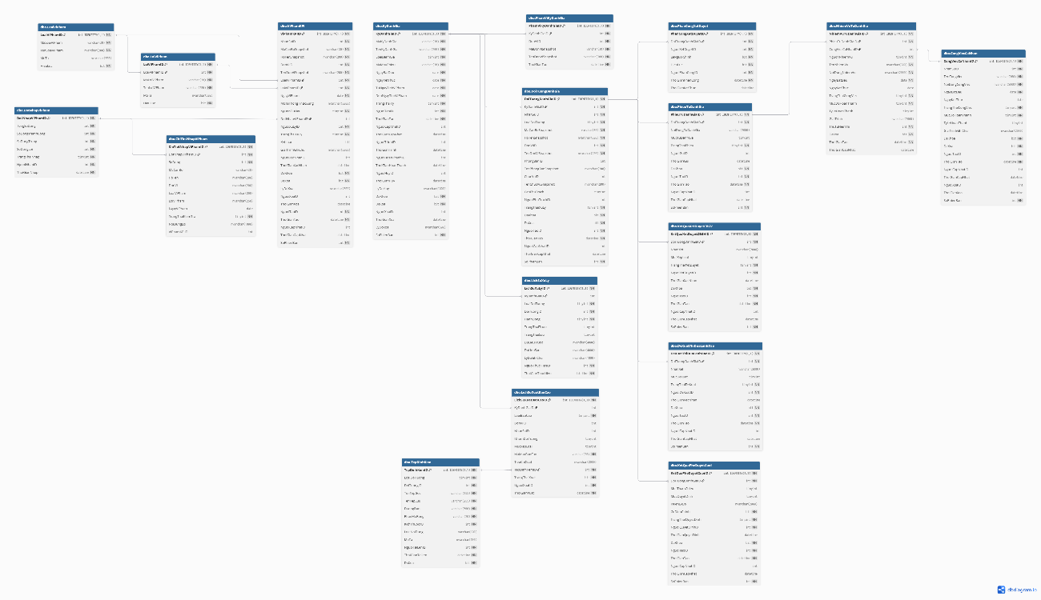
Hình 3.1. Mô hình ERD tổng quát

Phân nhóm các bảng dữ liệu
Thiết kế vật lý của hệ thống gồm 37 bảng, được chia thành các nhóm theo vai trò và mục đích sử dụng. Việc phân nhóm giúp làm rõ phạm vi dữ liệu của từng module mà không cần trình bày toàn bộ từ điển dữ liệu trong nội dung chính của báo cáo.
Bảng 3.1. Bảng phân nhóm dữ liệu
STT | Nhóm dữ liệu | Các bảng tiêu biểu | Mục đích
1 | Danh mục vi phạm | LoaiViPham, LoiViPham | Quản lý danh mục loại vi phạm và các lỗi vi phạm tương ứng, phục vụ ghi nhận và xử lý dữ liệu vi phạm KPI.
2 | Kỳ đánh giá và phân công | KyDanhGia, PhamViKyDanhGia, DoiTuongDanhGia, PhanCongXetDuyet | Thiết lập kỳ đánh giá, phạm vi áp dụng, đối tượng tham gia và người xét duyệt hoặc người phụ trách tương ứng.
3 | Vi phạm KPI | DotNhapViPham, ChiTietNhapViPham, ViPhamKPI | Quản lý nhập file vi phạm, kiểm tra từng dòng dữ liệu, ghi nhận vi phạm, định tuyến xử lý và lưu kết luận xác nhận.
4 | Công việc và tệp đính kèm | CongViecCaNhan, TepDinhKem | Quản lý công việc cá nhân của CBGV và các tệp hướng dẫn, minh chứng, file nhập hoặc file báo cáo phát sinh trong hệ thống.
5 | Tự đánh giá CBGV | PhieuTuDanhGia, NhiemVuTuDanhGia | Lưu phiếu tự đánh giá, danh sách nhiệm vụ, nội dung tự đánh giá và mức tự xếp loại của CBGV.
6 | Xét duyệt kết quả CBGV | KetQuaXetDuyetCBGV | Lưu nhận xét, mức xếp loại, trạng thái xử lý và thông tin xác nhận của Lãnh đạo đơn vị đối với CBGV.
7 | Đánh giá Lãnh đạo đơn vị | DeXuatThiDuaLanhDao | Lưu nhận xét và mức thi đua do Phó Giám đốc đề xuất đối với Lãnh đạo đơn vị thuộc phạm vi phụ trách.
8 | Phê duyệt tổng thể kết quả | KetQuaPheDuyetCuoi | Lưu mức tham chiếu, mức quyết định cuối cùng, ý kiến hoặc lý do điều chỉnh và trạng thái phê duyệt của Giám đốc.
9 | Lịch sử và báo cáo | LichSuXuLy, LichSuXuatBaoCao | Lưu vết các thao tác quan trọng và ghi nhận lịch sử xuất báo cáo theo kỳ, đơn vị hoặc nhóm đối tượng.

Thiết kế giao diện hệ thống

Công nghệ sử dụng
Figma được sử dụng làm công cụ chính để thiết kế giao diện cho Hệ thống đánh giá KPI. Công cụ này hỗ trợ xây dựng wireframe, thiết kế giao diện có độ hoàn thiện cao và mô phỏng luồng chuyển đổi giữa các màn hình. Việc sử dụng Figma giúp bố cục, màu sắc, kiểu chữ và các thành phần giao diện được quản lý thống nhất trong toàn bộ hệ thống.
Các thành phần dùng chung như sidebar, thanh tiêu đề, nút thao tác, trường nhập liệu, bộ lọc, bảng dữ liệu, hộp thoại xác nhận và nhãn trạng thái được thiết kế dưới dạng component. Cách tiếp cận này giúp hạn chế sự khác biệt giữa các màn hình và thuận tiện khi cần cập nhật thiết kế. Các trạng thái khác nhau của một thành phần, chẳng hạn nút mặc định, nút bị vô hiệu hóa hoặc trường nhập liệu báo lỗi, được xây dựng bằng variants để bảo đảm tính nhất quán.
Figma cũng được sử dụng để xây dựng prototype mô phỏng các thao tác chính như mở màn hình chi tiết, chuyển đổi giữa các tab, lưu nháp, xác nhận kết quả và hoàn thành kỳ đánh giá. Prototype giúp kiểm tra tính hợp lý của luồng điều hướng trước khi chuyển giao cho quá trình phát triển frontend. Các ghi chú về dữ liệu, điều kiện hiển thị, trạng thái và validation được bổ sung trực tiếp trong thiết kế để hỗ trợ trao đổi giữa BA và nhóm phát triển.

Đặc tả một số màn hình chính

Màn hình đăng nhập
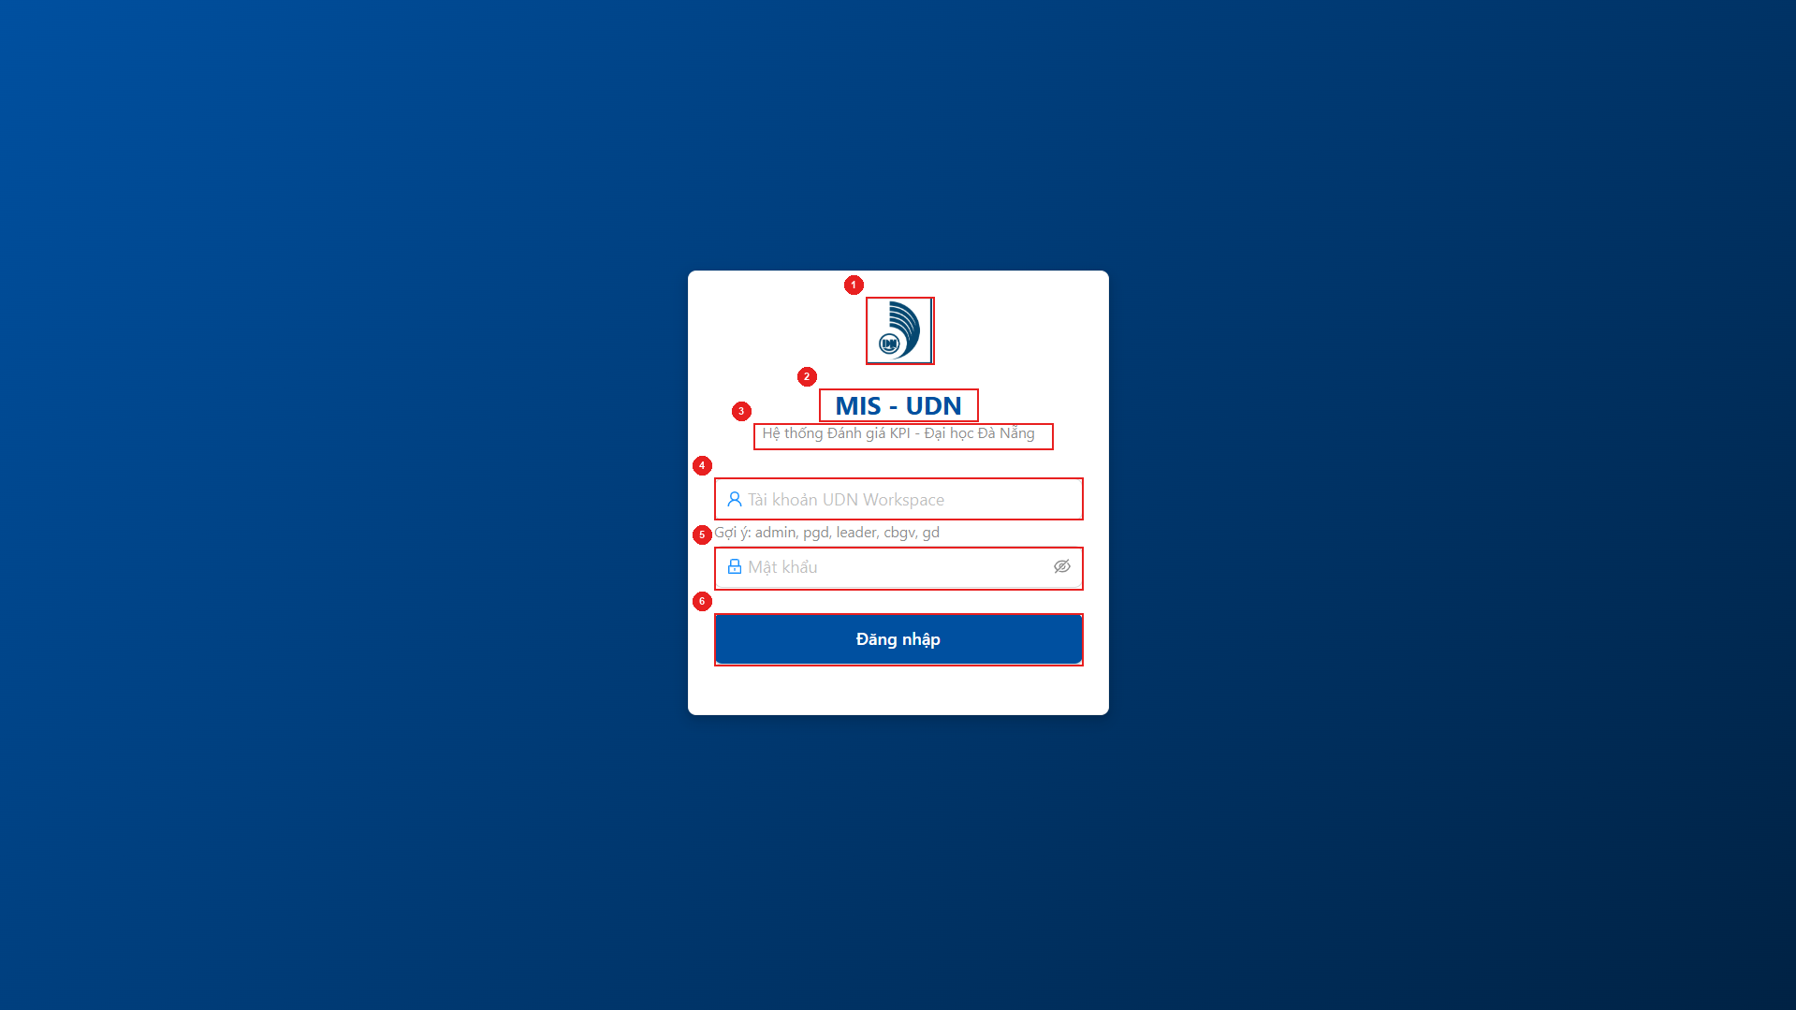
Hình 3.2. Màn hình Đăng nhập
Bảng 3.2. Bảng mô tả màn hình Đăng nhập
MÃ | LOẠI | MÔ TẢ | GHI CHÚ
1 | Logo | Hiển thị logo nhận diện của Trung tâm Công nghệ thông tin và Học liệu số – Đại học Đà Nẵng.
2 | Title | Hiển thị cứng tên hệ thống “MIS - UDN”.
3 | Text | Hiển thị cứng mô tả “Hệ thống Đánh giá KPI - Đại học Đà Nẵng”.
4 | Input Text | Hiển thị ô nhập với placeholder “Tài khoản UDN Workspace”.  Sự kiện: Cho phép nhập tài khoản, khi bỏ trống và thực hiện đăng nhập, hệ thống đánh dấu trường và yêu cầu bổ sung.
5 | Password Input | Hiển thị ô nhập mật khẩu và biểu tượng ẩn/hiện mật khẩu.  Sự kiện: Cho phép nhập mật khẩu và thay đổi trạng thái ẩn/hiện, khi bỏ trống, hệ thống yêu cầu bổ sung.
6 | Button | Hiển thị cứng “Đăng nhập”.  Sự kiện: Hệ thống kiểm tra dữ liệu bắt buộc, xác thực tài khoản UDN Workspace và kiểm tra quyền trên hệ thống KPI. Nếu hợp lệ, hệ thống tạo phiên và điều hướng đến màn hình mặc định theo vai trò, nếu không hợp lệ, hiển thị thông báo tương ứng.

Màn hình Chi tiết Kỳ đánh giá
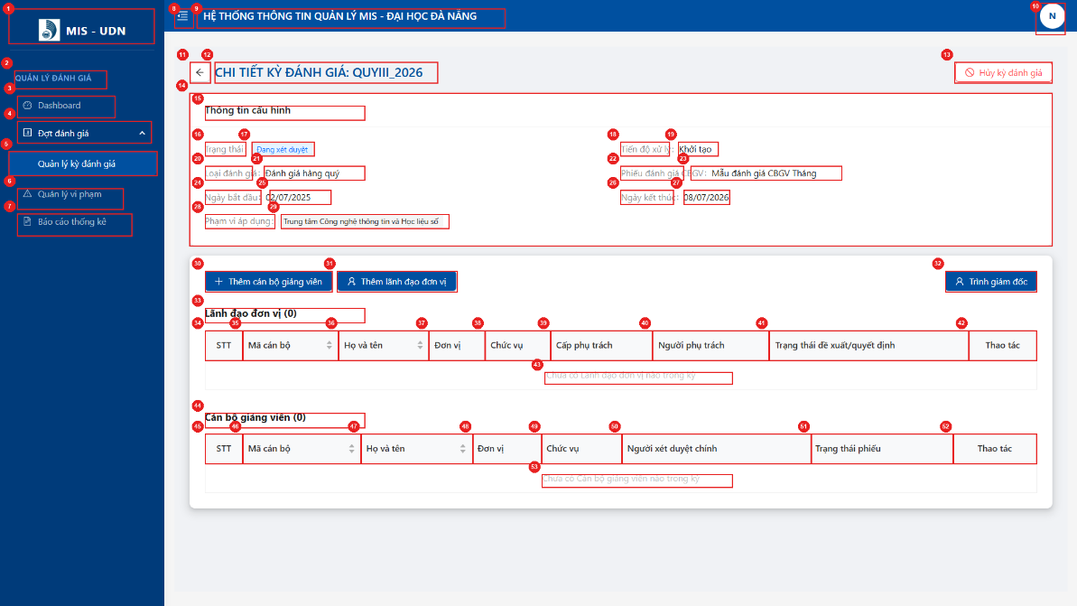
Hình 3.3. Màn hình Chi tiết Kỳ đánh giá
Bảng 3.3. Bảng mô tả Màn hình Chi tiết Kỳ đánh giá
MÃ | LOẠI | MÔ TẢ | GHI CHÚ
1 | Logo/Navigation | Hiển thị logo và tên hệ thống “MIS - UDN”.  Sự kiện: Điều hướng về màn hình mặc định của Ban TCCB/Quản trị hệ thống.
2 | Text/Navigation Group | Hiển thị tiêu đề nhóm “QUẢN LÝ ĐÁNH GIÁ”.
3 | Navigation | Hiển thị menu “Dashboard”.  Sự kiện: Điều hướng đến màn hình tổng quan quản trị.
4 | Navigation | Hiển thị menu cha “Đợt đánh giá”.  Sự kiện: Mở hoặc thu gọn các menu con.
5 | Navigation | Hiển thị menu “Quản lý kỳ đánh giá” ở trạng thái đang chọn.  Sự kiện: Điều hướng đến danh sách kỳ đánh giá.
6 | Navigation | Hiển thị menu “Quản lý vi phạm”.  Sự kiện: Điều hướng đến danh sách quản lý vi phạm KPI.
7 | Navigation | Hiển thị menu “Báo cáo thống kê”.  Sự kiện: Điều hướng đến danh sách kỳ phục vụ báo cáo.
8 | Icon/Button | Hiển thị biểu tượng thu gọn/mở rộng sidebar.  Sự kiện: Thay đổi trạng thái hiển thị của sidebar.
9 | Header | Hiển thị cứng “HỆ THỐNG THÔNG TIN QUẢN LÝ MIS - ĐẠI HỌC ĐÀ NẴNG”.
10 | Avatar/Button | Hiển thị avatar hoặc ký tự đại diện của người dùng.  Sự kiện: Mở menu tài khoản, thông tin vai trò và chức năng Đăng xuất.
11 | Icon/Button | Hiển thị biểu tượng quay lại.  Sự kiện: Điều hướng về danh sách kỳ đánh giá.
12 | Title | Hiển thị “CHI TIẾT KỲ ĐÁNH GIÁ: [Tên kỳ]”.
13 | Button | Hiển thị “Hủy kỳ đánh giá” khi kỳ đủ điều kiện hủy.  Sự kiện: Mở biểu mẫu nhập lý do hủy, sau khi xác nhận hợp lệ, hệ thống chuyển kỳ sang trạng thái Hủy.
14 | Information Panel | Hiển thị toàn bộ thông tin cấu hình của kỳ đánh giá.
15 | Section Title | Hiển thị cứng “Thông tin cấu hình”.
16 | Label | Hiển thị nhãn “Trạng thái”.
17 | Status | Hiển thị trạng thái hiện tại của kỳ, ví dụ “Đang xét duyệt”.
18 | Label | Hiển thị nhãn “Tiến độ xử lý”.
19 | Text | Hiển thị giai đoạn hoặc tiến độ xử lý hiện tại, ví dụ “Khởi tạo”.
20 | Label | Hiển thị nhãn “Loại đánh giá”.
21 | Text | Hiển thị loại đánh giá đã cấu hình, ví dụ “Đánh giá hàng quý”.
22 | Label | Hiển thị nhãn “Phiếu đánh giá CBGV”.
23 | Text | Hiển thị tên mẫu phiếu đánh giá CBGV áp dụng cho kỳ.
24 | Label | Hiển thị nhãn “Ngày bắt đầu”.
25 | Text | Hiển thị ngày bắt đầu kỳ đánh giá theo định dạng dd/MM/yyyy.
26 | Label | Hiển thị nhãn “Ngày kết thúc”.
27 | Text | Hiển thị ngày kết thúc kỳ đánh giá theo định dạng dd/MM/yyyy.
28 | Label | Hiển thị nhãn “Phạm vi áp dụng”.
29 | Text | Hiển thị một hoặc nhiều đơn vị thuộc phạm vi áp dụng của kỳ.
30 | Button | Hiển thị “Thêm cán bộ giảng viên”.  Sự kiện: Mở modal lựa chọn CBGV và phân công người xét duyệt chính.
31 | Button | Hiển thị “Thêm lãnh đạo đơn vị”.  Sự kiện: Mở modal lựa chọn Lãnh đạo đơn vị, cấp phụ trách và người phụ trách.
32 | Button | Hiển thị “Trình giám đốc”.  Sự kiện: Hệ thống kiểm tra toàn bộ điều kiện trình kỳ. Nếu chưa hoàn thành, hiển thị các nội dung cần xử lý, nếu hợp lệ, xác nhận trình và chuyển kỳ sang Chờ phê duyệt.
33 | Section | Hiển thị khu vực quản lý Lãnh đạo đơn vị trong kỳ.
34 | Section Title | Hiển thị “Lãnh đạo đơn vị ([Số lượng])”.
35 | Table Header | Hiển thị cột “STT”.
36 | Table Header | Hiển thị cột “Mã cán bộ”.  Sự kiện: Cho phép sắp xếp nếu được hỗ trợ.
37 | Table Header | Hiển thị cột “Họ và tên”.  Sự kiện: Cho phép sắp xếp nếu được hỗ trợ.
38 | Table Header | Hiển thị cột “Đơn vị”.
39 | Table Header | Hiển thị cột “Chức vụ”.
40 | Table Header | Hiển thị cột “Cấp phụ trách”.
41 | Table Header | Hiển thị cột “Người phụ trách”.
42 | Table Header | Hiển thị các cột “Trạng thái đề xuất/quyết định” và “Thao tác”.
43 | Empty State | Khi chưa có dữ liệu, hiển thị “Chưa có Lãnh đạo đơn vị nào trong kỳ”.
44 | Section | Hiển thị khu vực quản lý Cán bộ giảng viên trong kỳ.
45 | Section Title | Hiển thị “Cán bộ giảng viên ([Số lượng])”.
46 | Table Header | Hiển thị cột “STT”.
47 | Table Header | Hiển thị cột “Mã cán bộ”.  Sự kiện: Cho phép sắp xếp nếu được hỗ trợ.
48 | Table Header | Hiển thị cột “Họ và tên”.  Sự kiện: Cho phép sắp xếp nếu được hỗ trợ.
49 | Table Header | Hiển thị cột “Đơn vị”.
50 | Table Header | Hiển thị cột “Chức vụ”.
51 | Table Header | Hiển thị cột “Người xét duyệt chính”.
52 | Table Header | Hiển thị các cột “Trạng thái phiếu” và “Thao tác”.
53 | Empty State | Khi chưa có dữ liệu, hiển thị “Chưa có Cán bộ giảng viên nào trong kỳ”.

Modal Thêm CBGV vào kỳ đánh giá
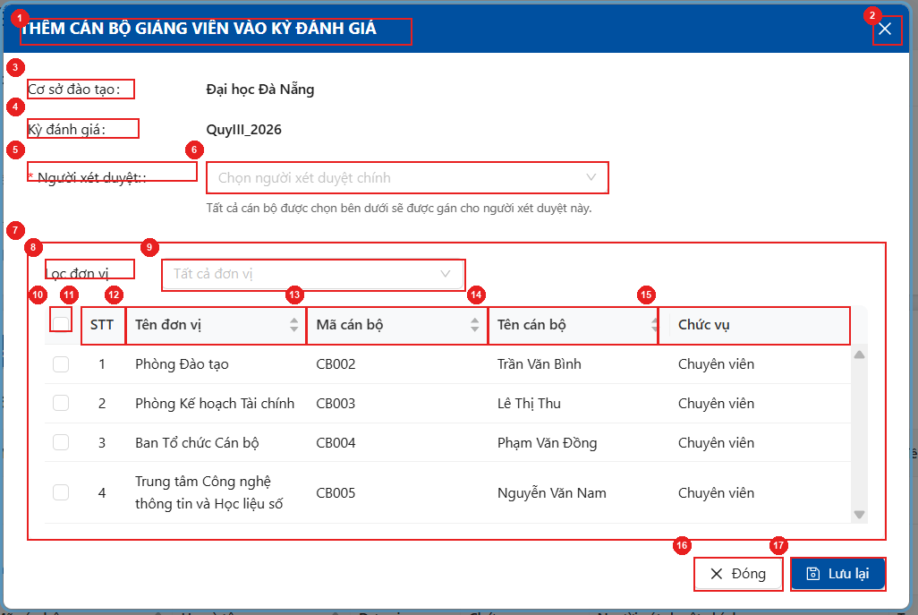
Hình 3.4. Modal Thêm CBGV vào kỳ đánh giá

Bảng 3.4. Bảng mô tả Modal Thêm CBGV vào kỳ đánh giá
MÃ | LOẠI | MÔ TẢ | GHI CHÚ
1 | Header | Hiển thị cứng tiêu đề “THÊM CÁN BỘ GIẢNG VIÊN VÀO KỲ ĐÁNH GIÁ”.
2 | Icon/Button | Hiển thị biểu tượng Đóng.  Sự kiện: Đóng modal và không lưu lựa chọn.
3 | Label | Hiển thị nhãn “Cơ sở đào tạo”.
4 | Text – Read only | Hiển thị cơ sở hoặc phạm vi đơn vị áp dụng của kỳ.
5 | Label/Text – Read only | Hiển thị nhãn “Kỳ đánh giá” và tên kỳ hiện tại.
6 | Select | Hiển thị nhãn bắt buộc “Người xét duyệt” và placeholder “Chọn người xét duyệt chính”.  Sự kiện: Hiển thị người xét duyệt còn hiệu lực, có phạm vi phù hợp, người được chọn được gán cho toàn bộ CBGV được lựa chọn.
7 | Content Panel | Hiển thị khu vực lựa chọn CBGV.
8 | Label | Hiển thị nhãn “Lọc đơn vị”.
9 | Select | Hiển thị giá trị mặc định “Tất cả đơn vị”.  Sự kiện: Lọc danh sách CBGV theo đơn vị và giữ các lựa chọn đã thực hiện.
10 | Checkbox | Hiển thị checkbox chọn toàn bộ tại tiêu đề bảng.  Sự kiện: Chọn hoặc bỏ chọn toàn bộ CBGV hợp lệ đang hiển thị.
11 | Table Header | Hiển thị cột “STT”.
12 | Table Header | Hiển thị cột “Tên đơn vị”.  Sự kiện: Cho phép sắp xếp nếu được hỗ trợ.
13 | Table Header | Hiển thị cột “Mã cán bộ”.  Sự kiện: Cho phép sắp xếp nếu được hỗ trợ.
14 | Table Header | Hiển thị cột “Tên cán bộ”.  Sự kiện: Cho phép sắp xếp nếu được hỗ trợ.
15 | Table Header | Hiển thị cột “Chức vụ”.
16 | Button | Hiển thị “Đóng”.  Sự kiện: Đóng modal và không lưu dữ liệu.
17 | Button | Hiển thị “Lưu lại”.  Sự kiện: Kiểm tra đã chọn người xét duyệt chính và ít nhất một CBGV. Nếu hợp lệ, hệ thống thêm CBGV vào kỳ, gán người xét duyệt và thông báo thành công.

Modal ghi nhận vi phạm KPI
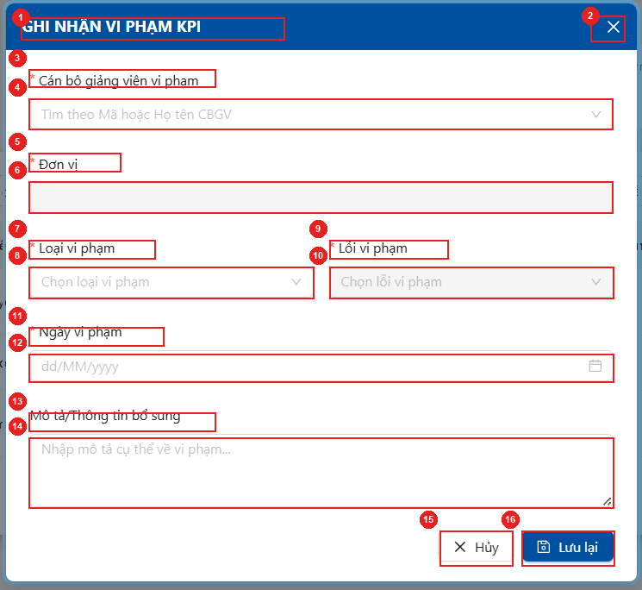
Hình 3.5. Modal ghi nhận vi phạm KPI
Bảng 3.5. Bảng mô tả Modal ghi nhận vi phạm KPI
MÃ | LOẠI | MÔ TẢ | GHI CHÚ
1 | Header | Hiển thị cứng tiêu đề “GHI NHẬN VI PHẠM KPI”.
2 | Icon/Button | Hiển thị biểu tượng Đóng.  Sự kiện: Đóng biểu mẫu và không lưu dữ liệu, nếu đã nhập dữ liệu, hệ thống yêu cầu xác nhận hủy.
3 | Field Group | Hiển thị khu vực lựa chọn CBGV vi phạm.
4 | Searchable Select | Hiển thị nhãn bắt buộc “Cán bộ giảng viên vi phạm” và placeholder “Tìm theo Mã hoặc Họ tên CBGV”.  Sự kiện: Cho phép tìm kiếm và chọn CBGV còn hiệu lực, sau khi chọn, hệ thống tự động lấy thông tin đơn vị.
5 | Field Group | Hiển thị khu vực đơn vị của CBGV.
6 | Input Text – Read only | Hiển thị nhãn “Đơn vị” và tên đơn vị hiện tại của CBGV đã chọn.
7 | Field Group | Hiển thị khu vực lựa chọn loại vi phạm.
8 | Select | Hiển thị nhãn bắt buộc “Loại vi phạm” và placeholder “Chọn loại vi phạm”.  Sự kiện: Hiển thị danh mục còn hiệu lực, khi thay đổi loại, hệ thống xóa lựa chọn Lỗi vi phạm cũ và tải lại danh sách tương ứng.
9 | Field Group | Hiển thị khu vực lựa chọn lỗi vi phạm.
10 | Select | Hiển thị nhãn bắt buộc “Lỗi vi phạm” và placeholder “Chọn lỗi vi phạm”.  Sự kiện: Chỉ hiển thị các lỗi thuộc Loại vi phạm đã chọn.
11 | Field Group | Hiển thị khu vực ngày vi phạm.
12 | Date Picker | Hiển thị nhãn bắt buộc “Ngày vi phạm” và placeholder “dd/MM/yyyy”.  Sự kiện: Cho phép nhập hoặc chọn ngày từ lịch.
13 | Field Group | Hiển thị khu vực mô tả hoặc thông tin bổ sung.
14 | Textarea | Hiển thị nhãn “Mô tả/Thông tin bổ sung” và placeholder “Nhập mô tả cụ thể về vi phạm...”.  Sự kiện: Cho phép nhập nội dung mô tả bổ sung.
15 | Button | Hiển thị “Hủy”.  Sự kiện: Đóng biểu mẫu, không lưu dữ liệu và quay lại danh sách vi phạm.
16 | Button | Hiển thị “Lưu lại”.  Sự kiện: Kiểm tra dữ liệu bắt buộc, tính hợp lệ của CBGV, danh mục vi phạm, ngày vi phạm và dữ liệu trùng. Nếu hợp lệ, tạo bản ghi Chờ xác nhận và định tuyến đến Lãnh đạo đơn vị có thẩm quyền.

Modal Chọn Giám đốc duyệt (Trình Giám đốc)
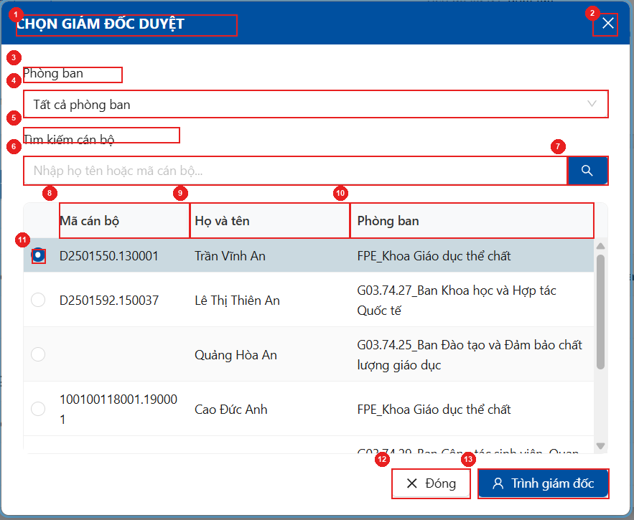
Hình 3.6. Modal Chọn Giám đốc duyệt
Bảng 3.6. Bảng đặc tả Modal Chọn Giám đốc duyệt
MÃ | LOẠI | MÔ TẢ | GHI CHÚ
1 | Header | Hiển thị cứng tiêu đề “CHỌN GIÁM ĐỐC DUYỆT”.
2 | Icon/Button | Hiển thị biểu tượng Đóng. Sự kiện: Đóng modal và không thực hiện trình kỳ.
3 | Field Group | Hiển thị khu vực lọc theo phòng ban.
4 | Label | Hiển thị nhãn “Phòng ban”.
5 | Select | Hiển thị giá trị mặc định “Tất cả phòng ban”. Sự kiện: Lọc danh sách người có thẩm quyền theo phòng ban.
6 | Label | Hiển thị nhãn “Tìm kiếm cán bộ”.
7 | Search Input/Button | Hiển thị ô nhập với placeholder “Nhập họ tên hoặc mã cán bộ...” và biểu tượng tìm kiếm.  Sự kiện: Tìm kiếm theo họ tên hoặc mã cán bộ, không phân biệt chữ hoa/chữ thường.
8 | Table Header | Hiển thị cột “Mã cán bộ”.
9 | Table Header | Hiển thị cột “Họ và tên”.
10 | Table Header | Hiển thị cột “Phòng ban”.
11 | Radio Button/Data Row | Hiển thị radio tại từng dòng người có thẩm quyền.  Sự kiện: Cho phép lựa chọn duy nhất một người nhận kỳ để phê duyệt.
12 | Button | Hiển thị “Đóng”.  Sự kiện: Đóng modal và không lưu lựa chọn.
13 | Button | Hiển thị “Trình giám đốc”.  Sự kiện: Kiểm tra đã chọn người duyệt và toàn bộ điều kiện trình. Nếu hợp lệ, hệ thống xác nhận, ghi nhận người nhận xử lý và chuyển kỳ sang Chờ phê duyệt.

Modal Ghi nhận công việc cá nhân
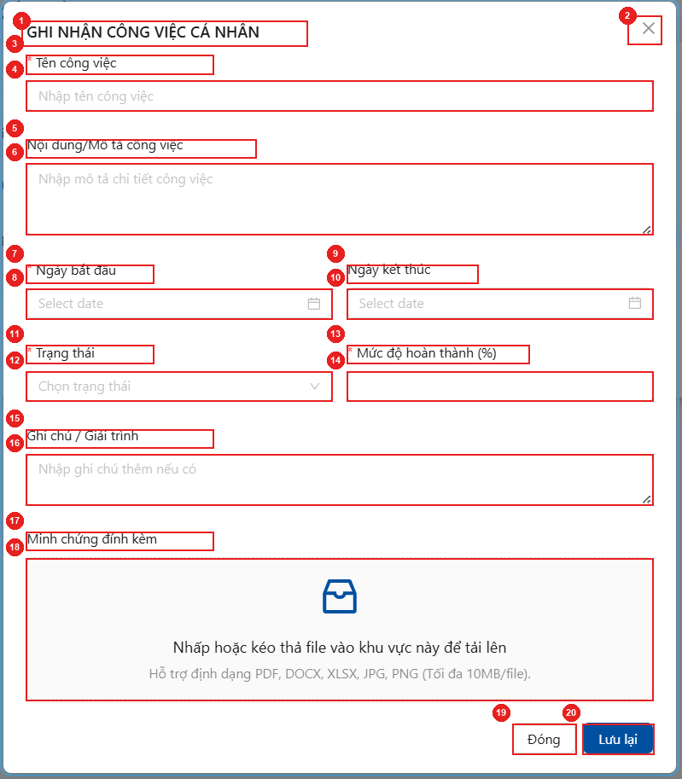
Hình 3.7. Modal Ghi nhận công việc
Bảng 3.7. Bảng mô tả Modal Ghi nhận công việc
MÃ | LOẠI | MÔ TẢ | GHI CHÚ
1 | Header | Hiển thị cứng tiêu đề “GHI NHẬN CÔNG VIỆC CÁ NHÂN”.
2 | Icon/Button | Hiển thị biểu tượng Đóng.  Sự kiện: Đóng biểu mẫu và không lưu dữ liệu, nếu đã nhập dữ liệu, hệ thống yêu cầu xác nhận trước khi đóng.
3 | Field Group | Hiển thị khu vực nhập tên công việc.
4 | Input Text | Hiển thị nhãn bắt buộc “Tên công việc” và placeholder “Nhập tên công việc”.  Sự kiện: Cho phép nhập tên công việc, nếu để trống khi lưu, hệ thống yêu cầu bổ sung.
5 | Field Group | Hiển thị khu vực mô tả công việc.
6 | Textarea | Hiển thị nhãn “Nội dung/Mô tả công việc” và placeholder “Nhập mô tả chi tiết công việc”.  Sự kiện: Cho phép nhập nội dung hoặc mô tả chi tiết.
7 | Field Group | Hiển thị khu vực ngày bắt đầu.
8 | Date Picker | Hiển thị nhãn bắt buộc “Ngày bắt đầu”.  Sự kiện: Cho phép nhập hoặc chọn ngày, nếu chưa nhập khi lưu, hệ thống yêu cầu bổ sung.
9 | Field Group | Hiển thị khu vực ngày kết thúc.
10 | Date Picker | Hiển thị nhãn “Ngày kết thúc”.  Sự kiện: Cho phép nhập hoặc chọn ngày dự kiến/thực tế, nếu trước Ngày bắt đầu, hệ thống không cho lưu.
11 | Field Group | Hiển thị khu vực trạng thái công việc.
12 | Select | Hiển thị nhãn bắt buộc “Trạng thái” và placeholder “Chọn trạng thái”.  Sự kiện: Hiển thị danh mục trạng thái còn hiệu lực, nếu chưa chọn khi lưu, hệ thống yêu cầu bổ sung.
13 | Field Group | Hiển thị khu vực mức độ hoàn thành.
14 | Number Input | Hiển thị nhãn bắt buộc “Mức độ hoàn thành (%)”.  Sự kiện: Cho phép nhập số từ 0 đến 100, từ chối giá trị ngoài phạm vi.
15 | Field Group | Hiển thị khu vực ghi chú hoặc giải trình.
16 | Textarea | Hiển thị nhãn “Ghi chú/Giải trình” và placeholder “Nhập ghi chú thêm nếu có”.  Sự kiện: Cho phép nhập giải trình, khó khăn hoặc ghi chú liên quan đến công việc.
17 | Field Group | Hiển thị khu vực minh chứng đính kèm.
18 | Upload | Hiển thị khu vực nhấn hoặc kéo thả tệp.  Sự kiện: Cho phép tải tệp PDF, DOCX, XLSX, JPG, PNG và kiểm tra định dạng, dung lượng.
19 | Button | Hiển thị “Đóng”.  Sự kiện: Đóng biểu mẫu và không lưu dữ liệu.
20 | Button | Hiển thị “Lưu lại”.  Sự kiện: Kiểm tra dữ liệu bắt buộc, thời gian, mức độ hoàn thành và tệp minh chứng. Nếu hợp lệ, hệ thống tạo công việc cho CBGV hiện tại và thông báo thành công.

Màn hình Lập phiếu tự đánh giá
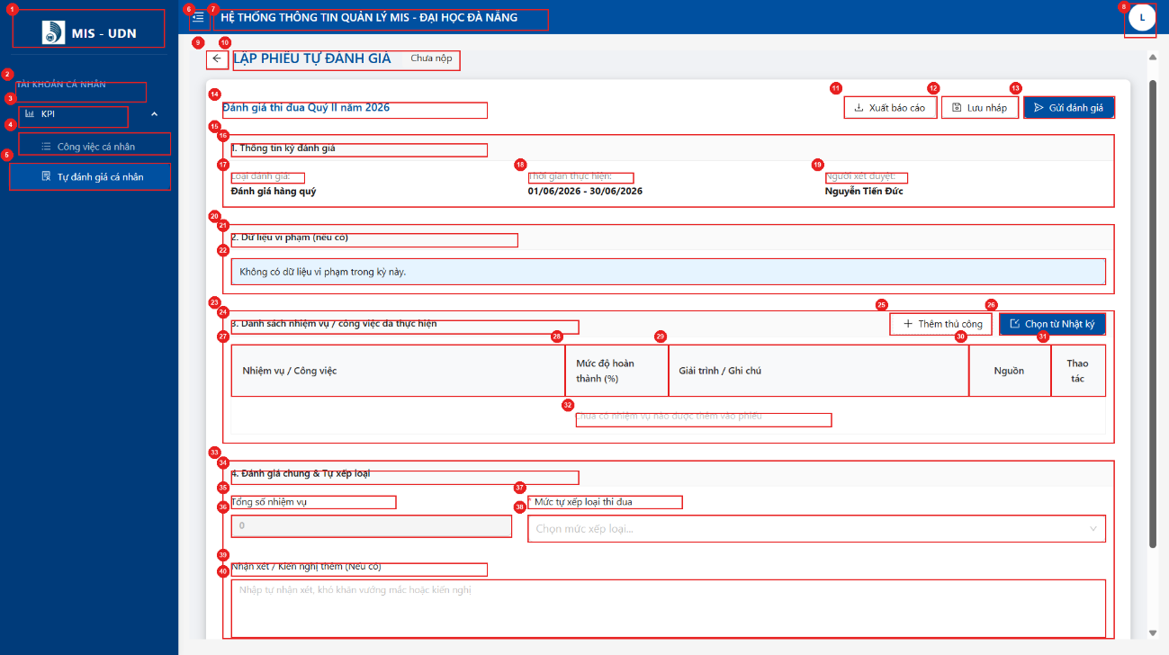
Hình 3.8. Màn hình Lập phiếu tự đánh giá

Bảng 3.8. Bảng mô tả màn hình Lập phiếu tự đánh giá
MÃ | LOẠI | MÔ TẢ | GHI CHÚ
1 | Logo/Navigation | Hiển thị logo và tên hệ thống “MIS - UDN”. Sự kiện: Điều hướng về màn hình mặc định của CBGV.
2 | Text/Navigation Group | Hiển thị tiêu đề nhóm “TÀI KHOẢN CÁ NHÂN”.
3 | Navigation | Hiển thị menu cha “KPI”.  Sự kiện: Mở hoặc thu gọn menu con.
4 | Navigation | Hiển thị menu “Công việc cá nhân”.  Sự kiện: Điều hướng đến danh sách công việc cá nhân.
5 | Navigation | Hiển thị menu “Tự đánh giá cá nhân” ở trạng thái đang chọn.  Sự kiện: Điều hướng đến danh sách kỳ tự đánh giá của CBGV.
6 | Icon/Button | Hiển thị biểu tượng thu gọn/mở rộng sidebar.  Sự kiện: Thay đổi trạng thái hiển thị của sidebar.
7 | Header | Hiển thị cứng “HỆ THỐNG THÔNG TIN QUẢN LÝ MIS - ĐẠI HỌC ĐÀ NẴNG”.
8 | Avatar/Button | Hiển thị avatar người dùng.  Sự kiện: Mở menu tài khoản và chức năng Đăng xuất.
9 | Icon/Button | Hiển thị biểu tượng quay lại.  Sự kiện: Điều hướng về danh sách kỳ tự đánh giá, nếu có dữ liệu chưa lưu, hệ thống hiển thị cảnh báo.
10 | Title/Status | Hiển thị “LẬP PHIẾU TỰ ĐÁNH GIÁ” và trạng thái hiện tại của phiếu như Chưa nộp, Nháp hoặc Đã gửi.
11 | Button | Hiển thị “Xuất báo cáo”.  Sự kiện: Tạo tệp PDF theo dữ liệu hiện tại hoặc phiên bản chính thức đã gửi.
12 | Button | Hiển thị “Lưu nháp”.  Sự kiện: Lưu dữ liệu hiện có ở trạng thái Nháp và thông báo thành công.
13 | Button | Hiển thị “Gửi đánh giá”.  Sự kiện: Kiểm tra phiếu có ít nhất một nhiệm vụ, mức tự đánh giá, còn thời hạn và chưa gửi. Nếu hợp lệ, hệ thống xác nhận gửi, lưu phiên bản chính thức, khóa phiếu và chuyển đến người xét duyệt chính.
14 | Text | Hiển thị tên kỳ đánh giá hiện tại.
15 | Section | Hiển thị nhóm thông tin kỳ đánh giá.
16 | Section Title | Hiển thị cứng “1. Thông tin kỳ đánh giá”.
17 | Information Field | Hiển thị loại đánh giá.
18 | Information Field | Hiển thị thời gian thực hiện kỳ đánh giá.
19 | Information Field | Hiển thị người xét duyệt chính được phân công.
20 | Section | Hiển thị khu vực thông tin liên quan đến vi phạm trong kỳ.
21 | Section Title | Hiển thị “2. Dữ liệu vi phạm (nếu có)”.
22 | Information Alert | Hiển thị thông báo tổng quát về tình trạng dữ liệu phục vụ kỳ, ví dụ “Không có dữ liệu vi phạm trong kỳ này”.
23 | Section | Hiển thị khu vực danh sách nhiệm vụ/công việc đã thực hiện.
24 | Section Title | Hiển thị “3. Danh sách nhiệm vụ/công việc đã thực hiện”.
25 | Button | Hiển thị “Thêm thủ công”.  Sự kiện: Mở biểu mẫu thêm nhiệm vụ trực tiếp vào phiếu.
26 | Button | Hiển thị “Chọn từ Nhật ký”.  Sự kiện: Mở danh sách công việc cá nhân phù hợp với thời gian kỳ để lựa chọn.
27 | Data Table | Hiển thị danh sách nhiệm vụ đã thêm vào phiếu.
28 | Table Header | Hiển thị cột “Nhiệm vụ/Công việc”.
29 | Table Header | Hiển thị cột “Mức độ hoàn thành (%)”.
30 | Table Header | Hiển thị cột “Giải trình/Ghi chú”.
31 | Table Header | Hiển thị các cột “Nguồn” và “Thao tác”.
32 | Empty State | Khi chưa có nhiệm vụ, hiển thị “Chưa có nhiệm vụ nào được thêm vào phiếu”.
33 | Section | Hiển thị khu vực đánh giá chung và tự xếp loại.
34 | Section Title | Hiển thị “4. Đánh giá chung & Tự xếp loại”.
35 | Field Group | Hiển thị khu vực tổng số nhiệm vụ.
36 | Number – Read only | Hiển thị tổng số nhiệm vụ hiện có trong phiếu.
37 | Field Group | Hiển thị khu vực lựa chọn mức tự xếp loại.
38 | Select | Hiển thị nhãn bắt buộc “Mức tự xếp loại thi đua” và placeholder “Chọn mức xếp loại...”.  Sự kiện: Hiển thị danh mục mức xếp loại áp dụng cho kỳ, nếu chưa chọn khi gửi, hệ thống yêu cầu bổ sung.
39 | Field Group | Hiển thị khu vực nhận xét hoặc kiến nghị.
40 | Textarea | Hiển thị nhãn “Nhận xét/Kiến nghị thêm (Nếu có)”.  Sự kiện: Cho phép nhập tự nhận xét, khó khăn, vướng mắc hoặc kiến nghị.

Modal Xác nhận vi phạm KPI
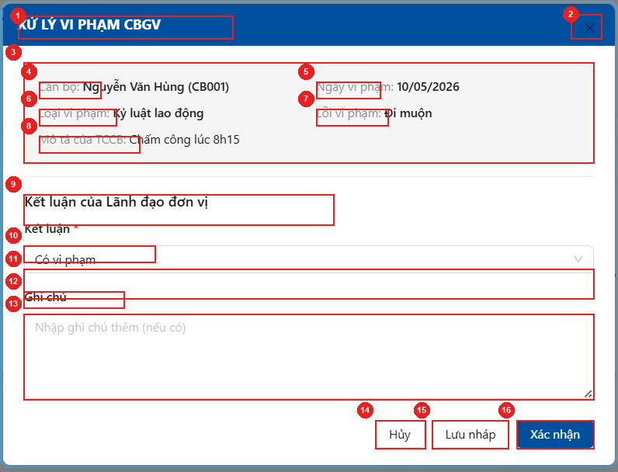
Hình 3.9. Modal Xác nhận vi phạm KPI
Bảng 3.9. Bảng mô tả Modal Xác nhận vi phạm KPI
MÃ | LOẠI | MÔ TẢ | GHI CHÚ
1 | Header | Hiển thị cứng tiêu đề “XỬ LÝ VI PHẠM CBGV”.
2 | Icon/Button | Hiển thị biểu tượng Đóng.  Sự kiện: Đóng modal, nếu có dữ liệu chưa lưu, hệ thống yêu cầu xác nhận trước khi đóng.
3 | Information Panel | Hiển thị thông tin vi phạm do Ban TCCB ghi nhận.
4 | Label | Hiển thị nhãn “Cán bộ”.
5 | Label | Hiển thị nhãn “Ngày vi phạm”.
6 | Information Field | Hiển thị họ tên và mã cán bộ của CBGV vi phạm.
7 | Information Field | Hiển thị ngày vi phạm theo định dạng dd/MM/yyyy.
8 | Information Field | Hiển thị Loại vi phạm, Lỗi vi phạm và Mô tả do Ban TCCB ghi nhận.
9 | Section Title | Hiển thị cứng “Kết luận của Lãnh đạo đơn vị”.
10 | Field Group | Hiển thị khu vực lựa chọn kết luận xử lý.
11 | Select | Hiển thị nhãn bắt buộc “Kết luận” với các lựa chọn “Có vi phạm” và “Không vi phạm”.  Sự kiện: Khi chọn Không vi phạm, trường nội dung bên dưới được xác định là Giải trình bắt buộc, khi chọn Có vi phạm, nội dung Ghi chú là tùy chọn.
12 | Field Group | Hiển thị khu vực ghi chú hoặc giải trình.
13 | Textarea | Hiển thị nhãn “Ghi chú” và placeholder “Nhập ghi chú thêm (nếu có)”.  Sự kiện: Cho phép nhập nội dung xử lý, khi kết luận Không vi phạm, hệ thống yêu cầu nhập giải trình.
14 | Button | Hiển thị “Hủy”. Sự kiện: Đóng modal và không lưu thay đổi.
15 | Button | Hiển thị “Lưu nháp”.  Sự kiện: Kiểm tra đã chọn kết luận và nội dung giải trình nếu cần, lưu bản ghi ở trạng thái Lưu nháp xử lý.
16 | Button | Hiển thị “Xác nhận”.  Sự kiện: Kiểm tra dữ liệu bắt buộc và trạng thái mới nhất, sau khi người dùng xác nhận, hệ thống lưu kết luận, người xác nhận, thời gian xác nhận, khóa dữ liệu và chuyển sang trạng thái tương ứng.

Màn hình Đề xuất Đánh giá Lãnh đạo đơn vị
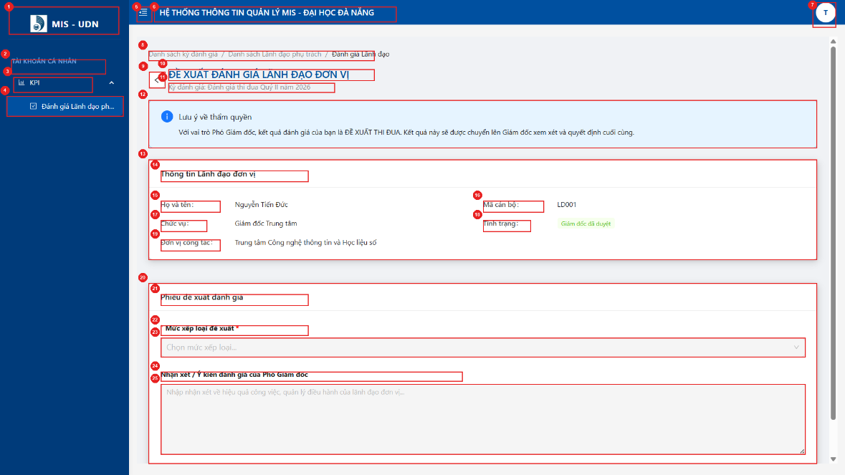
Hình 3.10. Màn hình Đề xuất Đánh giá Lãnh đạo đơn vị

Bảng 3.10. Bảng mô tả Màn hình Đề xuất Đánh giá Lãnh đạo đơn vị
MÃ | LOẠI | MÔ TẢ | GHI CHÚ
1 | Logo/Navigation | Hiển thị logo và tên hệ thống “MIS - UDN”. Sự kiện: Điều hướng về màn hình mặc định của Phó Giám đốc.
2 | Text/Navigation Group | Hiển thị tiêu đề nhóm “TÀI KHOẢN CÁ NHÂN”.
3 | Navigation | Hiển thị menu cha “KPI”. Sự kiện: Mở hoặc thu gọn menu con.
4 | Navigation | Hiển thị menu “Đánh giá Lãnh đạo phụ trách” ở trạng thái đang chọn. Sự kiện: Điều hướng đến danh sách kỳ và Lãnh đạo đơn vị thuộc phạm vi phụ trách.
5 | Icon/Button | Hiển thị biểu tượng thu gọn/mở rộng sidebar. Sự kiện: Thay đổi trạng thái hiển thị của sidebar.
6 | Header | Hiển thị cứng “HỆ THỐNG THÔNG TIN QUẢN LÝ MIS - ĐẠI HỌC ĐÀ NẴNG”.
7 | Avatar/Button | Hiển thị avatar người dùng. Sự kiện: Mở menu tài khoản và chức năng Đăng xuất.
8 | Breadcrumb | Hiển thị “Danh sách kỳ đánh giá / Danh sách Lãnh đạo phụ trách / Đánh giá Lãnh đạo”. Sự kiện: Cho phép quay lại cấp điều hướng tương ứng.
9 | Icon/Button | Hiển thị biểu tượng quay lại. Sự kiện: Điều hướng về danh sách Lãnh đạo đơn vị thuộc phạm vi phụ trách.
10 | Title | Hiển thị cứng “ĐỀ XUẤT ĐÁNH GIÁ LÃNH ĐẠO ĐƠN VỊ”.
11 | Text | Hiển thị tên kỳ đánh giá hiện tại.
12 | Information Alert | Hiển thị thông báo về thẩm quyền: kết quả của Phó Giám đốc là đề xuất thi đua và sẽ được chuyển đến Giám đốc quyết định cuối cùng.
13 | Information Panel | Hiển thị thông tin Lãnh đạo đơn vị được đánh giá.
14 | Section Title | Hiển thị cứng “Thông tin Lãnh đạo đơn vị”.
15 | Information Field | Hiển thị họ và tên Lãnh đạo đơn vị.
16 | Information Field | Hiển thị mã cán bộ.
17 | Information Field | Hiển thị chức vụ hiện tại.
18 | Status | Hiển thị trạng thái đề xuất hoặc quyết định hiện tại.
19 | Information Field | Hiển thị đơn vị công tác.
20 | Section | Hiển thị khu vực lập phiếu đề xuất đánh giá.
21 | Section Title | Hiển thị cứng “Phiếu đề xuất đánh giá”.
22 | Field Group | Hiển thị khu vực lựa chọn mức xếp loại đề xuất.
23 | Select | Hiển thị nhãn bắt buộc “Mức xếp loại đề xuất” và placeholder “Chọn mức xếp loại...”. Sự kiện: Hiển thị danh mục mức thi đua áp dụng cho kỳ, nếu chưa chọn khi xác nhận, hệ thống yêu cầu bổ sung.
24 | Field Group | Hiển thị khu vực nhập nhận xét của Phó Giám đốc.
25 | Textarea | Hiển thị nhãn bắt buộc “Nhận xét/Ý kiến đánh giá của Phó Giám đốc”. Sự kiện: Cho phép nhập nhận xét, khi xác nhận mà để trống, hệ thống không cho thực hiện.

Màn hình Phê duyệt Tổng thể kết quả đánh giá
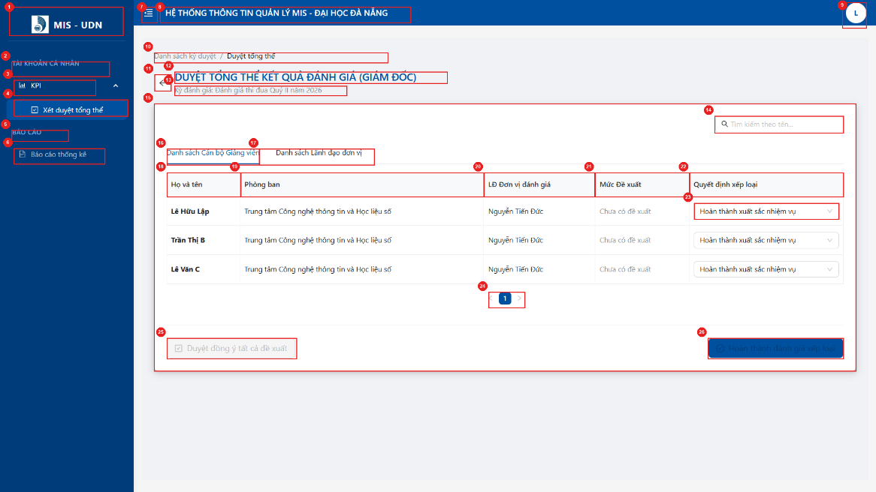
Hình 3.11. Màn hình Phê duyệt tổng thể kết quả đánh giá

Bảng 3.11. Bảng mô tả Màn hình Phê duyệt tổng thể kết quả đánh giá
MÃ | LOẠI | MÔ TẢ | GHI CHÚ
1 | Logo/Navigation | Hiển thị logo và tên hệ thống “MIS - UDN”. Sự kiện: Điều hướng về màn hình mặc định của Giám đốc.
2 | Text/Navigation Group | Hiển thị tiêu đề nhóm “TÀI KHOẢN CÁ NHÂN”.
3 | Navigation | Hiển thị menu cha “KPI”. Sự kiện: Mở hoặc thu gọn menu con.
4 | Navigation | Hiển thị menu “Xét duyệt tổng thể” ở trạng thái đang chọn. Sự kiện: Điều hướng đến danh sách kỳ Chờ phê duyệt.
5 | Text/Navigation Group | Hiển thị tiêu đề nhóm “BÁO CÁO”.
6 | Navigation | Hiển thị menu “Báo cáo thống kê”. Sự kiện: Điều hướng đến danh sách kỳ báo cáo.
7 | Icon/Button | Hiển thị biểu tượng thu gọn/mở rộng sidebar. Sự kiện: Thay đổi trạng thái hiển thị của sidebar.
8 | Header | Hiển thị cứng “HỆ THỐNG THÔNG TIN QUẢN LÝ MIS - ĐẠI HỌC ĐÀ NẴNG”.
9 | Avatar/Button | Hiển thị avatar người dùng. Sự kiện: Mở menu tài khoản và chức năng Đăng xuất.
10 | Breadcrumb | Hiển thị “Danh sách kỳ duyệt / Duyệt tổng thể”. Sự kiện: Điều hướng về danh sách kỳ Chờ phê duyệt.
11 | Title | Hiển thị cứng “DUYỆT TỔNG THỂ KẾT QUẢ ĐÁNH GIÁ (GIÁM ĐỐC)”.
12 | Icon/Button | Hiển thị biểu tượng quay lại. Sự kiện: Điều hướng về danh sách kỳ Chờ phê duyệt.
13 | Text | Hiển thị tên kỳ đánh giá hiện tại.
14 | Search Input | Hiển thị ô tìm kiếm với placeholder “Tìm kiếm theo tên...”. Sự kiện: Cho phép tìm kiếm theo họ tên hoặc mã cán bộ trên tab hiện tại.
15 | Content Panel | Hiển thị khu vực dữ liệu xét duyệt tổng thể.
16 | Tab | Hiển thị tab “Danh sách Cán bộ Giảng viên” ở trạng thái đang chọn. Sự kiện: Hiển thị danh sách CBGV được nhóm theo đơn vị/phòng ban.
17 | Tab | Hiển thị tab “Danh sách Lãnh đạo đơn vị”. Sự kiện: Chuyển sang danh sách Lãnh đạo đơn vị và dữ liệu đề xuất/quyết định tương ứng.
18 | Data Table | Hiển thị danh sách đối tượng thuộc tab hiện tại.
19 | Table Header | Hiển thị cột “Họ và tên”.
20 | Table Header | Hiển thị cột “Phòng ban”.
21 | Table Header | Hiển thị cột “Lãnh đạo đơn vị đánh giá”.
22 | Table Header | Hiển thị cột “Mức đề xuất”.
23 | Select | Hiển thị trường “Quyết định xếp loại” tại từng dòng. Sự kiện: Cho phép Giám đốc giữ nguyên hoặc thay đổi mức của cấp trước và lưu kết quả đối tượng.
24 | Pagination | Hiển thị phân trang. Sự kiện: Tải dữ liệu trang tương ứng và giữ nguyên tab, từ khóa cùng dữ liệu đã lưu.
25 | Button/Checkbox | Hiển thị “Duyệt đồng ý tất cả đề xuất”. Sự kiện: Gán mức quyết định bằng mức cấp trước cho các dòng đủ điều kiện.
26 | Button | Hiển thị “Hoàn thành đánh giá xếp loại”. Sự kiện: Kiểm tra toàn bộ CBGV và Lãnh đạo đơn vị đã có kết quả hợp lệ. Nếu còn thiếu, hiển thị danh sách chưa hoàn thành, nếu đầy đủ, xác nhận, khóa kết quả và chuyển kỳ sang Hoàn thành.

KẾT LUẬN VÀ HƯỚNG PHÁT TRIỂN
Qua quá trình thực tập tại Trung tâm Công nghệ thông tin và Học liệu số – Đại học Đà Nẵng, đề tài “Phân tích và thiết kế Hệ thống đánh giá KPI và thi đua, khen thưởng tại Đại học Đà Nẵng” đã cơ bản hoàn thành các mục tiêu chi tiết đặt ra ban đầu. Trên cơ sở nghiên cứu tài liệu, khảo sát nghiệp vụ và trao đổi với mentor cùng các bên liên quan, đề tài đã nhận diện được những hạn chế trong việc quản lý dữ liệu đánh giá phân tán, khó theo dõi tiến độ và đối chiếu kết quả giữa các cấp. Đồng thời, các nhóm người dùng, phạm vi dữ liệu, trách nhiệm và quyền xử lý của Quản trị hệ thống/Ban Tổ chức Cán bộ, Cán bộ/Giảng viên, Lãnh đạo đơn vị, Phó Giám đốc và Giám đốc Đại học Đà Nẵng cũng được xác định tương đối đầy đủ.
Từ kết quả khảo sát, đề tài đã đề xuất quy trình TO-BE bao quát toàn bộ chuỗi nghiệp vụ, từ thiết lập kỳ đánh giá, quản lý đối tượng tham gia, ghi nhận công việc cá nhân, lập phiếu tự đánh giá, xử lý vi phạm, xét duyệt tại đơn vị, đề xuất mức thi đua đối với Lãnh đạo đơn vị đến quyết định kết quả cuối cùng của Giám đốc. Các yêu cầu chức năng, yêu cầu phi chức năng và quy tắc nghiệp vụ đã được hệ thống hóa; Use Case Diagram, danh sách chức năng và các đặc tả Use Case được xây dựng để làm rõ actor, điều kiện thực hiện, luồng xử lý, trường hợp thay thế và ngoại lệ. Bên cạnh đó, mô hình dữ liệu gồm các nhóm bảng nghiệp vụ chính và giao diện theo từng vai trò người dùng đã được thiết kế, qua đó tạo được sự liên kết tương đối nhất quán giữa quy trình nghiệp vụ, chức năng hệ thống, dữ liệu và trải nghiệm người dùng.
Về lâu dài, hệ thống có thể được mở rộng theo hướng tích hợp với hệ thống nhân sự và nền tảng xác thực dùng chung của Đại học Đà Nẵng, bổ sung thông báo tự động, dashboard phân tích, báo cáo theo nhiều chiều, chữ ký số và lưu trữ hồ sơ điện tử. Các mẫu phiếu, tiêu chí đánh giá, cấp xét duyệt và quy tắc nghiệp vụ cũng nên được cấu hình linh hoạt để thích ứng với sự thay đổi của quy định và cơ cấu tổ chức. Khi có đủ dữ liệu lịch sử, hệ thống có thể tiếp tục phát triển các chức năng phân tích xu hướng, so sánh kết quả giữa các kỳ và hỗ trợ lãnh đạo nhận diện những trường hợp cần theo dõi hoặc cải thiện.

TÀI LIỆU THAM KHẢO
[1] “Cơ sở vật chất - Đại học Đà Nẵng.” Accessed: Aug. 03, 2026. [Online]. Available: https://www.udn.vn/cong-khai/chi-tiet/co-so-vat-chat
[2] Đại học Đà Nẵng, Quyết định ban hành Quy định chức năng, nhiệm vụ của các văn phòng, ban chức năng, Trung tâm Công nghệ Thông tin và Học liệu số thuộc Đại học Đà Nẵng. 2025, p. 18. Accessed: Aug. 03, 2026. [Online]. Available: https://pbgdpl.udn.vn/FileCongvan/2025/4/2025m4_638814556932288390DHDN_CVDi_2025-1437-qd-dhdn-1704-ban-hanh-quy-dinh-chuc-nang-nhiem-vu-cua-cac-vp-ban-chuc-nang-tt-cntthls_1745545104.pdf
[3] Đại học Đà Nẵng, “Quy định thi đua, khen thưởng cấp Đại học Đà Nẵng.” 2024. Accessed: Jun. 10, 2026. [Online]. Available: https://www.udn.vn/Portals/30/userfiles/29/3828-quy-dinh-tdkt-cap-dhdn_1726631563.pdf
[4] Sultan, Waleed Akhtar M., “Key Performance Indicators (KPIs), Key Result Indicators (KRIs) and Objectives and Key Results (OKRs): A New Key Incorporated Results (KIRs) Approach,” Arab. J. Bus. Manag. Rev. Kuwait Chapter, vol. 11, no. 4, pp. 147–157, 2022.
[5] P. Cappelli and M. Conyon, “What Do Performance Appraisals Do?,” National Bureau of Economic Research, Cambridge, MA, NBER Working Paper 22400, Jul. 2016. doi: 10.3386/w22400.
[6] International Institute of Business Analysis, A Guide to the Business Analysis Body of Knowledge (BABOK Guide), 3rd ed. Toronto, Ontario, Canada: International Institute of Business Analysis, 2015.

PHỤ LỤC I. ĐẶC TẢ USE CASE CÒN LẠI
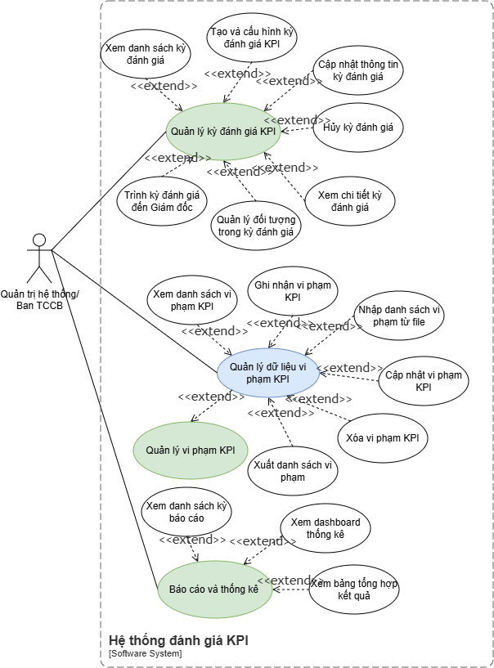
Hình 3.12. Use Case Quản trị hệ thống/Ban TCCB
            - UC01.01 - Xem danh sách vi phạm KPI
Thành phần | Nội dung đặc tả
Use case ID | UC01.01
Use case name | Xem danh sách vi phạm KPI
Description | Là Quản trị hệ thống/Ban TCCB, tôi muốn xem danh sách các bản ghi vi phạm KPI để theo dõi dữ liệu đã ghi nhận, trạng thái xử lý và kết luận của từng trường hợp.
Actors | Quản trị hệ thống / Ban TCCB
Priority | High
Triggers | Người dùng truy cập chức năng Quản lý vi phạm KPI.
Pre-conditions | - Người dùng đã đăng nhập và có quyền xem, quản lý dữ liệu vi phạm KPI.
Post-conditions | - Danh sách vi phạm được hiển thị theo phạm vi quyền.  - Người dùng có thể mở chi tiết hoặc thực hiện các thao tác được phép theo trạng thái bản ghi.
Main flow | 1. Người dùng truy cập chức năng Quản lý vi phạm KPI.  2. Hệ thống kiểm tra vai trò và phạm vi dữ liệu của người dùng.  3. Hệ thống tải danh sách vi phạm chưa bị xóa logic trong phạm vi được phân quyền.  4. Hệ thống hiển thị khu vực tổng quan gồm: Tổng số bản ghi, Chờ xác nhận, Lưu nháp xử lý, Đã xác nhận - Có vi phạm, Đã xác nhận - Không vi phạm.  5. Hệ thống hiển thị bảng danh sách gồm các cột: STT, Họ và tên CBGV, Mã cán bộ, Đơn vị, Loại vi phạm, Lỗi vi phạm, Ngày vi phạm, Trạng thái xử lý, Kết luận cuối cùng, Người tạo, Ngày tạo, Thao tác.  6. Tại cột Thao tác, hệ thống luôn hiển thị Xem chi tiết, các thao tác Chỉnh sửa và Xóa chỉ hiển thị khi bản ghi chưa được Lãnh đạo đơn vị xác nhận.  7. Người dùng chọn Xem chi tiết tại một bản ghi.  8. Hệ thống hiển thị chi tiết gồm: thông tin CBGV, đơn vị, loại/lỗi vi phạm, ngày vi phạm, mô tả dữ liệu đầu vào, trạng thái xử lý, kết luận, giải trình/ghi chú của Lãnh đạo đơn vị, người tạo, người cập nhật và lịch sử xử lý.
Alternative flows | 5a. Danh sách chưa có dữ liệu:  5a.1. Hệ thống hiển thị trạng thái rỗng và nút Thêm mới/Nhập file nếu người dùng có quyền.  5b. Phân trang hoặc thay đổi số dòng hiển thị:  5b.1. Người dùng chọn trang hoặc số dòng trên mỗi trang.  5b.2. Hệ thống tải dữ liệu tương ứng và giữ nguyên bộ lọc hiện tại.  7a. Mở chỉnh sửa bản ghi:  7a.1. Người dùng chọn Chỉnh sửa tại bản ghi chưa xác nhận.  7a.2. Hệ thống chuyển đến UC01.04.  7b. Xóa bản ghi:  7b.1. Người dùng chọn Xóa tại bản ghi chưa xác nhận.  7b.2. Hệ thống chuyển đến UC01.05.
Exception flows | 2a. Không có quyền truy cập:  2a.1. Hệ thống từ chối hiển thị dữ liệu và thông báo người dùng không có quyền.  3a. Lỗi tải dữ liệu:  3a.1. Hệ thống hiển thị thông báo: “Không thể tải danh sách vi phạm tại thời điểm hiện tại.”  3a.2. Người dùng chọn Tải lại để thử lại.  7c. Bản ghi không còn tồn tại hoặc đã bị xóa logic:  7c.1. Hệ thống thông báo dữ liệu đã thay đổi.  7c.2. Hệ thống tải lại danh sách mới nhất.
Business rules | N/A
Non-functional requirement | N/A

            - UC01.02 - Ghi nhận dữ liệu vi phạm KPI
Thành phần | Nội dung đặc tả
Use case ID | UC01.02
Use case name | Ghi nhận dữ liệu vi phạm KPI
Description | Là Quản trị hệ thống/Ban TCCB, tôi muốn ghi nhận dữ liệu vi phạm KPI bằng cách thêm trực tiếp hoặc nhập từ file mẫu để chuyển đến Lãnh đạo đơn vị xác nhận.
Actors | Quản trị hệ thống / Ban TCCB
Priority | High
Triggers | Người dùng chọn Thêm mới hoặc Nhập file tại màn hình Quản lý vi phạm KPI.
Pre-conditions | - Người dùng đã đăng nhập và có quyền ghi nhận dữ liệu vi phạm KPI.  - Hệ thống đã có dữ liệu CBGV, đơn vị, loại vi phạm và lỗi vi phạm còn hiệu lực.
Post-conditions | - Bản ghi hợp lệ được lưu ở trạng thái Chờ xác nhận.  - Bản ghi được định tuyến đến Lãnh đạo đơn vị có thẩm quyền xử lý.
Main flow | 1. Người dùng truy cập chức năng Quản lý vi phạm KPI.  2. Hệ thống hiển thị danh sách vi phạm và các nút Thêm mới, Nhập file.  3. Người dùng chọn Thêm mới.  4. Hệ thống hiển thị biểu mẫu gồm các trường: Họ và tên CBGV (bắt buộc, cho phép tìm theo họ tên/mã cán bộ), Mã cán bộ (tự động), Đơn vị (tự động theo CBGV), Loại vi phạm (bắt buộc), Lỗi vi phạm (bắt buộc, phụ thuộc Loại vi phạm), Ngày vi phạm (bắt buộc), Mô tả/Thông tin bổ sung (không bắt buộc).  5. Người dùng tìm kiếm và chọn CBGV.  6. Hệ thống tự động hiển thị Mã cán bộ và Đơn vị hiện tại của CBGV.  7. Người dùng chọn Loại vi phạm và Lỗi vi phạm.  8. Người dùng nhập Ngày vi phạm và Mô tả/Thông tin bổ sung nếu có.  9. Người dùng chọn Lưu.  10. Hệ thống kiểm tra trường bắt buộc, tính hợp lệ của CBGV, danh mục vi phạm, ngày vi phạm và dữ liệu trùng.  11. Hệ thống tạo bản ghi ở trạng thái Chờ xác nhận.  12. Hệ thống xác định Lãnh đạo đơn vị có thẩm quyền đối với CBGV và định tuyến bản ghi.  13. Hệ thống cập nhật danh sách và thông báo ghi nhận thành công.
Alternative flows | 3a. Nhập dữ liệu từ file mẫu:  3a.1. Người dùng chọn Nhập file.  3a.2. Hệ thống hiển thị màn hình nhập file gồm: liên kết Tải file mẫu, trường Chọn file, nút Kiểm tra dữ liệu, nút Xác nhận nhập.  3a.3. Người dùng tải file mẫu nếu cần, hoàn thiện dữ liệu và chọn file nhập.  3a.4. Người dùng chọn Kiểm tra dữ liệu.  3a.5. Hệ thống kiểm tra định dạng file, tên cột bắt buộc và dữ liệu từng dòng.  3a.6. Hệ thống hiển thị bảng kết quả kiểm tra gồm: Số dòng, Họ tên/Mã CBGV, Đơn vị, Loại vi phạm, Lỗi vi phạm, Ngày vi phạm, Trạng thái hợp lệ, Nội dung lỗi.  3a.7. Hệ thống đánh dấu các dòng trùng hoàn toàn là Không nhập và nêu lý do.  3a.8. Người dùng chọn Xác nhận nhập các dòng hợp lệ.  3a.9. Hệ thống tạo bản ghi Chờ xác nhận cho các dòng hợp lệ và định tuyến đến Lãnh đạo đơn vị tương ứng.  3a.10. Hệ thống hiển thị báo cáo kết quả: Tổng số dòng, Thành công, Trùng bị bỏ qua, Lỗi dữ liệu, cho phép tải báo cáo kết quả nhập.  9a. Hủy thao tác thêm mới:  9a.1. Người dùng chọn Hủy.  9a.2. Hệ thống đóng biểu mẫu, không lưu dữ liệu và quay lại danh sách.
Exception flows | 3a.5a. File không đúng mẫu hoặc sai định dạng:  3a.5a.1. Hệ thống từ chối xử lý file và hiển thị chi tiết lỗi cấu trúc.  3a.5a.2. Người dùng chọn lại file hợp lệ.  3a.9a. Không xác định được Lãnh đạo đơn vị xử lý:  3a.9a.1. Hệ thống không nhập dòng không thể định tuyến.  3a.9a.2. Hệ thống ghi rõ lý do trong báo cáo kết quả nhập.  10a. Thiếu thông tin bắt buộc:  10a.1. Hệ thống đánh dấu trường cần bổ sung và không cho lưu.  → Quay lại bước 5.  10b. CBGV không tồn tại hoặc hết hiệu lực:  10b.1. Hệ thống từ chối ghi nhận và yêu cầu chọn CBGV hợp lệ.  → Quay lại bước 5.  10c. Bản ghi trùng hoàn toàn:  10c.1. Hệ thống phát hiện đã tồn tại bản ghi có cùng CBGV, Loại vi phạm, Lỗi vi phạm và Ngày vi phạm.  10c.2. Hệ thống cảnh báo: “Bản ghi vi phạm đã tồn tại và không thể lưu trùng.”  → Quay lại bước 7.  11a. Lỗi lưu dữ liệu:  11a.1. Hệ thống không tạo bản ghi và thông báo thao tác chưa thành công.  12a. Không xác định được Lãnh đạo đơn vị xử lý  12a.1. Hệ thống không tạo bản ghi hoặc rollback toàn bộ giao dịch và yêu cầu kiểm tra dữ liệu phân công.
Business rules | N/A
Non-functional requirement | N/A

            - UC01.03 - Tra cứu và lọc vi phạm KPI
Thành phần | Nội dung đặc tả
Use case ID | UC01.03
Use case name | Tra cứu và lọc vi phạm KPI
Description | Là Quản trị hệ thống/Ban TCCB, tôi muốn tra cứu và lọc dữ liệu vi phạm để nhanh chóng rà soát các trường hợp theo CBGV, đơn vị, loại vi phạm, trạng thái và kết luận.
Actors | Quản trị hệ thống / Ban TCCB
Priority | Medium
Triggers | Người dùng nhập từ khóa hoặc chọn tiêu chí tại khu vực tìm kiếm/bộ lọc của danh sách vi phạm.
Pre-conditions | - Người dùng đã đăng nhập và có quyền xem dữ liệu vi phạm KPI.  - Màn hình danh sách vi phạm đã được mở.
Post-conditions | - Danh sách hiển thị các bản ghi phù hợp với tiêu chí và phạm vi quyền.  - Bộ lọc đang áp dụng được hiển thị rõ cho người dùng.
Main flow | 1. Người dùng truy cập danh sách vi phạm KPI.  2. Hệ thống hiển thị khu vực tìm kiếm và bộ lọc gồm: Từ khóa Họ tên/Mã CBGV, Đơn vị, Loại vi phạm, Lỗi vi phạm, Từ ngày, Đến ngày, Trạng thái xử lý, Kết luận cuối cùng, nút Tìm kiếm và Đặt lại.  3. Người dùng nhập từ khóa hoặc chọn một hay nhiều tiêu chí.  4. Người dùng chọn Tìm kiếm.  5. Hệ thống kiểm tra tính hợp lệ của tiêu chí, đặc biệt khoảng thời gian.  6. Hệ thống truy vấn dữ liệu trong phạm vi quyền, kết hợp đồng thời các tiêu chí đã chọn.  7. Hệ thống hiển thị danh sách kết quả theo các cột của UC01.01 và số lượng bản ghi tìm thấy.
Alternative flows | 3a. Đặt lại bộ lọc:  3a.1. Người dùng chọn Đặt lại.  3a.2. Hệ thống xóa toàn bộ tiêu chí và hiển thị danh sách mặc định.  3b. Chỉ nhập từ khóa:  3b.1. Người dùng nhập Họ tên hoặc Mã CBGV.  3b.2. Hệ thống tìm kiếm không phân biệt chữ hoa/chữ thường.  → Tiếp tục bước 7.  7a. Phân trang kết quả:  7a.1. Người dùng chuyển trang hoặc thay đổi số dòng.  7a.2. Hệ thống giữ nguyên tiêu chí lọc và hiển thị trang tương ứng.
Exception flows | 5a. Khoảng ngày không hợp lệ:  5a.1. Hệ thống phát hiện Từ ngày lớn hơn Đến ngày.  5a.2. Hệ thống thông báo và không thực hiện tìm kiếm.  → Quay lại bước 3.  7b. Không có kết quả:  7b.1. Hệ thống hiển thị trạng thái không tìm thấy dữ liệu phù hợp và giữ nguyên bộ lọc.  6a. Lỗi truy vấn dữ liệu:  6a.1. Hệ thống thông báo không thể thực hiện tìm kiếm tại thời điểm hiện tại.  6a.2. Người dùng có thể chọn Tìm kiếm lại.
Business rules | N/A
Non-functional requirement | Danh sách hiển thị phải được phân trang

            - UC01.04 - Cập nhật vi phạm KPI
Thành phần | Nội dung đặc tả
Use case ID | UC01.04
Use case name | Cập nhật vi phạm KPI
Description | Là Quản trị hệ thống/Ban TCCB, tôi muốn cập nhật dữ liệu vi phạm bị sai trước khi Lãnh đạo đơn vị xác nhận để bảo đảm thông tin xử lý chính xác.
Actors | Quản trị hệ thống / Ban TCCB
Priority | High
Triggers | Người dùng chọn Chỉnh sửa tại một bản ghi vi phạm chưa được xác nhận.
Pre-conditions | - Người dùng đã đăng nhập và có quyền cập nhật vi phạm KPI.  - Bản ghi tồn tại, chưa bị xóa logic và chưa được Lãnh đạo đơn vị xác nhận.
Post-conditions | - Dữ liệu đầu vào của bản ghi được cập nhật.  - Nếu thay đổi CBGV/đơn vị, bản ghi được định tuyến lại đến đúng Lãnh đạo đơn vị.
Main flow | 1. Người dùng mở danh sách vi phạm KPI.  2. Hệ thống hiển thị nút Chỉnh sửa tại các bản ghi Chờ xác nhận hoặc Lưu nháp xử lý.  3. Người dùng chọn Chỉnh sửa tại một bản ghi.  4. Hệ thống kiểm tra trạng thái mới nhất và hiển thị biểu mẫu gồm: Họ tên CBGV, Mã cán bộ, Đơn vị, Loại vi phạm, Lỗi vi phạm, Ngày vi phạm, Mô tả/Thông tin bổ sung.  5. Hệ thống không cho phép chỉnh sửa Kết luận, Giải trình/Ghi chú do Lãnh đạo đơn vị nhập.  6. Người dùng cập nhật một hoặc nhiều trường được phép.  7. Người dùng chọn Lưu.  8. Hệ thống kiểm tra trạng thái bản ghi, trường bắt buộc, dữ liệu trùng và tính hợp lệ.  9. Hệ thống lưu thay đổi, dữ liệu trước/sau cập nhật, người cập nhật và thời gian cập nhật.  10. Nếu thay đổi CBGV, hệ thống vô hiệu hóa dữ liệu xử lý nháp cũ và định tuyến lại bản ghi.  11. Hệ thống cập nhật danh sách và thông báo thành công.
Alternative flows | 6a. Thay đổi CBGV:  6a.1. Người dùng chọn CBGV khác.  6a.2. Hệ thống cập nhật Mã cán bộ và Đơn vị theo CBGV mới.  6a.3. Hệ thống cảnh báo bản ghi sẽ được định tuyến lại và dữ liệu xử lý nháp của Lãnh đạo đơn vị cũ, nếu có, sẽ không còn hiệu lực.  6a.4. Người dùng xác nhận tiếp tục.  → Tiếp tục bước 7.  7a. Hủy cập nhật:  7a.1. Người dùng chọn Hủy.  7a.2. Hệ thống không lưu thay đổi và quay lại màn hình trước.
Exception flows | 4a. Bản ghi đã được xác nhận trong thời gian thao tác:  4a.1. Hệ thống từ chối mở chế độ chỉnh sửa hoặc chuyển biểu mẫu sang chỉ xem.  4a.2. Hệ thống thông báo bản ghi đã bị khóa.  8a. Thiếu hoặc sai dữ liệu:  8a.1. Hệ thống đánh dấu trường lỗi và yêu cầu điều chỉnh.  → Quay lại bước 6.  8b. Bản ghi trùng hoàn toàn sau cập nhật:  8b.1. Hệ thống phát hiện trùng CBGV, Loại vi phạm, Lỗi vi phạm và Ngày vi phạm.  8b.2. Hệ thống không cho lưu và hiển thị cảnh báo.  → Quay lại bước 6.  9a. Lỗi lưu dữ liệu:  9a.1. Hệ thống giữ nguyên dữ liệu cũ.  9a.2. Hệ thống thông báo chưa cập nhật thành công.
Business rules | N/A
Non-functional requirement | N/A

            - UC01.05 - Xóa vi phạm KPI
Thành phần | Nội dung đặc tả
Use case ID | UC01.05
Use case name | Xóa vi phạm KPI
Description | Là Quản trị hệ thống/Ban TCCB, tôi muốn xóa logic bản ghi vi phạm bị nhập nhầm, trùng lặp hoặc không hợp lệ khi bản ghi chưa được Lãnh đạo đơn vị xác nhận.
Actors | Quản trị hệ thống / Ban TCCB
Priority | High
Triggers | Người dùng chọn Xóa tại một bản ghi vi phạm chưa được xác nhận.
Pre-conditions | - Người dùng đã đăng nhập và có quyền xóa vi phạm KPI.  - Bản ghi tồn tại, chưa bị xóa logic và chưa được Lãnh đạo đơn vị xác nhận.
Post-conditions | - Bản ghi không còn hiển thị trong danh sách nghiệp vụ thông thường.  - Dữ liệu trước khi xóa, người xóa, thời gian xóa và lý do xóa được lưu để truy vết.
Main flow | 1. Người dùng mở danh sách vi phạm KPI.  2. Hệ thống hiển thị nút Xóa tại các bản ghi chưa được xác nhận.  3. Người dùng chọn Xóa tại một bản ghi.  4. Hệ thống kiểm tra trạng thái mới nhất của bản ghi.  5. Hệ thống hiển thị popup gồm: thông tin tóm tắt CBGV, Loại/Lỗi vi phạm, Ngày vi phạm, trường Lý do xóa, cảnh báo bản ghi sẽ không còn hiển thị nhưng vẫn được lưu để truy vết.  6. Người dùng nhập Lý do xóa.  7. Người dùng chọn Xác nhận xóa.  8. Hệ thống kiểm tra lý do và trạng thái bản ghi.  9. Hệ thống đánh dấu bản ghi Đã xóa logic, lưu người xóa, thời gian xóa, lý do và dữ liệu trước khi xóa.  10. Hệ thống loại bản ghi khỏi danh sách nghiệp vụ và thông báo xóa thành công.
Alternative flows | 7a. Hủy xóa:  7a.1. Người dùng chọn Hủy trên popup.  7a.2. Hệ thống đóng popup và giữ nguyên bản ghi.  3a. Xóa từ màn hình chi tiết:  3a.1. Người dùng mở chi tiết bản ghi chưa xác nhận và chọn Xóa.  3a.2. Hệ thống thực hiện từ bước 4.
Exception flows | 4a. Bản ghi đã được xác nhận:  4a.1. Hệ thống không cho phép xóa và thông báo bản ghi đã bị khóa.  4b. Bản ghi đã bị người khác xóa hoặc thay đổi trạng thái:  4b.1. Hệ thống từ chối thao tác và tải dữ liệu mới nhất.  8a. Chưa nhập lý do xóa:  8a.1. Hệ thống đánh dấu trường Lý do xóa và không cho xác nhận.  → Quay lại bước 6.  9a. Lỗi xóa logic:  9a.1. Hệ thống giữ nguyên trạng thái bản ghi.  9a.2. Hệ thống thông báo thao tác chưa thành công và cho phép thử lại.
Business rules | N/A
Non-functional requirement | N/A

            - UC01.06 - Xuất danh sách vi phạm KPI
Thành phần | Nội dung đặc tả
Use case ID | UC01.06
Use case name | Xuất danh sách vi phạm KPI
Description | Là Quản trị hệ thống/Ban TCCB, tôi muốn xuất danh sách các bản ghi có kết luận cuối cùng là Có vi phạm ra PDF để phục vụ đối chiếu, báo cáo và lưu trữ.
Actors | Quản trị hệ thống / Ban TCCB
Priority | Medium
Triggers | Người dùng chọn Xuất PDF tại màn hình Quản lý vi phạm KPI.
Pre-conditions | - Người dùng đã đăng nhập và có quyền xuất dữ liệu vi phạm.  - Phạm vi dữ liệu được chọn có ít nhất một bản ghi đã xác nhận với kết luận Có vi phạm.
Post-conditions | - Tệp PDF được tạo theo mẫu và phạm vi/bộ lọc hiện tại.  - Hệ thống ghi nhận người xuất, thời gian xuất và phạm vi dữ liệu.
Main flow | 1. Người dùng truy cập danh sách vi phạm KPI.  2. Hệ thống hiển thị bộ lọc và bảng danh sách.  3. Người dùng thiết lập bộ lọc nếu cần.  4. Người dùng chọn Xuất PDF.  5. Hệ thống hiển thị popup cấu hình xuất gồm: Đơn vị, CBGV, Loại vi phạm, Lỗi vi phạm, Từ ngày vi phạm, Đến ngày vi phạm, tùy chọn Áp dụng bộ lọc hiện tại, số lượng bản ghi dự kiến và nút Xác nhận xuất.  6. Người dùng xác nhận phạm vi và chọn Xác nhận xuất.  7. Hệ thống kiểm tra quyền, điều kiện dữ liệu và mẫu PDF.  8. Hệ thống lấy các bản ghi chưa bị xóa logic, đã xác nhận và có kết luận cuối cùng là Có vi phạm.  9. Hệ thống tạo PDF gồm tối thiểu các cột: STT, Họ và tên CBGV, Mã cán bộ, Đơn vị, Loại vi phạm, Lỗi vi phạm, Ngày vi phạm, Kết luận, Ghi chú nếu có.  10. Hệ thống cung cấp tệp PDF cho người dùng.
Alternative flows | 5a. Xuất toàn bộ phạm vi được phép:  5a.1. Người dùng không chọn Áp dụng bộ lọc hiện tại.  5a.2. Hệ thống xuất toàn bộ bản ghi Có vi phạm trong phạm vi quyền.  6a. Hủy xuất:  6a.1. Người dùng chọn Hủy/Đóng popup.  6a.2. Hệ thống không tạo tệp và quay lại danh sách.
Exception flows | 7a. Không có dữ liệu phù hợp:  7a.1. Hệ thống thông báo không có bản ghi Có vi phạm để xuất.  7a.2. Hệ thống không tạo PDF.  7b. Người dùng không có quyền xuất phạm vi đã chọn:  7b.1. Hệ thống từ chối thao tác và yêu cầu điều chỉnh phạm vi.  9a. Lỗi tạo PDF:  9a.1. Hệ thống thông báo không thể tạo tệp tại thời điểm hiện tại.  9a.2. Người dùng có thể thử lại sau.
Business rules | N/A
Non-functional requirement | N/A

            - Xem và tra cứu kỳ đánh giá KPI
Thành phần | Nội dung đặc tả
Use case ID | UC02.01
Use case name | Xem và tra cứu kỳ đánh giá KPI
Description | Là Quản trị hệ thống/Ban TCCB, tôi muốn xem và tra cứu các kỳ đánh giá để theo dõi phạm vi áp dụng, trạng thái và tiến độ xử lý.
Actors | Quản trị hệ thống / Ban TCCB
Priority | High
Triggers | Người dùng truy cập chức năng Kỳ đánh giá KPI.
Pre-conditions | - Người dùng đã đăng nhập.  - Người dùng có quyền quản lý kỳ đánh giá.
Post-conditions | - Danh sách kỳ đánh giá được hiển thị theo phạm vi quyền.  - Người dùng có thể mở chi tiết và thực hiện thao tác phù hợp với trạng thái kỳ.
Main flow | 1. Người dùng truy cập chức năng Kỳ đánh giá KPI.  2. Hệ thống hiển thị các cột: Tên kỳ, Phạm vi đơn vị áp dụng, Loại đánh giá, Mẫu phiếu, Ngày bắt đầu, Ngày kết thúc, Trạng thái kỳ, Tiến độ xử lý và Thao tác.  3. Người dùng nhập Tên kỳ hoặc chọn Phạm vi đơn vị, Loại đánh giá, Khoảng thời gian và Trạng thái kỳ.  4. Người dùng chọn Tìm kiếm.  5. Hệ thống kiểm tra tiêu chí và truy vấn dữ liệu.  6. Hệ thống hiển thị danh sách phù hợp.  7. Người dùng chọn một kỳ.  8. Hệ thống hiển thị: Thông tin cấu hình, Danh sách CBGV, Danh sách Lãnh đạo đơn vị, Phân công xử lý, Tiến độ và Lịch sử.
Alternative flows | 3a. Không nhập tiêu chí  3a.1. Hệ thống hiển thị kỳ theo thời gian tạo mới nhất.  3b. Đặt lại bộ lọc  3b.1. Người dùng chọn Đặt lại.  3b.2. Hệ thống tải danh sách mặc định.
Exception flows | 5a. Khoảng thời gian không hợp lệ  5a.1. Hệ thống yêu cầu điều chỉnh Từ ngày/Đến ngày.  5b. Không có dữ liệu  5b.1. Hệ thống hiển thị trạng thái không tìm thấy kỳ phù hợp.  7a. Kỳ không còn tồn tại hoặc người dùng không còn quyền  7a.1. Hệ thống từ chối mở và tải lại danh sách.
Business rules | N/A
Non-functional requirement | N/A

            - Cập nhật kỳ đánh giá KPI
Thành phần | Nội dung đặc tả
Use case ID | UC02.03
Use case name | Cập nhật kỳ đánh giá KPI
Description | Là Quản trị hệ thống/Ban TCCB, tôi muốn cập nhật thông tin kỳ khi dữ liệu phát sinh và trạng thái kỳ còn cho phép.
Actors | Quản trị hệ thống / Ban TCCB
Priority | High
Triggers | Người dùng chọn Chỉnh sửa tại chi tiết kỳ.
Pre-conditions | - Người dùng có quyền cập nhật kỳ.  - Kỳ chưa Hủy, chưa Chờ phê duyệt và chưa Hoàn thành.
Post-conditions | - Thông tin hợp lệ được cập nhật.  - Hệ thống lưu lịch sử trước/sau thay đổi.
Main flow | 1. Người dùng mở chi tiết kỳ.  2. Hệ thống hiển thị cấu hình, trạng thái và dữ liệu phát sinh.  3. Người dùng chọn Chỉnh sửa.  4. Hệ thống xác định các trường được phép cập nhật.  5. Hệ thống hiển thị các trường bị khóa ở chế độ chỉ xem.  6. Người dùng cập nhật thông tin được phép.  7. Người dùng chọn Lưu.  8. Hệ thống kiểm tra tên kỳ, phạm vi, thời gian và ảnh hưởng dữ liệu.  9. Hệ thống lưu thay đổi và lịch sử.  10. Hệ thống thông báo thành công.
Alternative flows | 6a. Cập nhật tài liệu hướng dẫn  6a.1. Người dùng thêm, thay thế hoặc xóa tệp hợp lệ.  7a. Hủy cập nhật  7a.1. Hệ thống không lưu thay đổi.
Exception flows | 8a. Thay đổi trường bị khóa  8a.1. Hệ thống từ chối lưu và hiển thị lý do.  8b. Tên kỳ hoặc thời gian không hợp lệ  8b.1. Hệ thống đánh dấu trường lỗi.  8c. Trạng thái kỳ đã thay đổi  8c.1. Hệ thống từ chối lưu và tải dữ liệu mới nhất.  9a. Lỗi lưu  9a.1. Hệ thống giữ nguyên cấu hình cũ.
Business rules | N/A
Non-functional requirement | N/A

            - Xoá kỳ đánh giá KPI
Thành phần | Nội dung đặc tả
Use case ID | UC02.04
Use case name | Xóa kỳ đánh giá KPI
Description | Là Quản trị hệ thống/Ban TCCB, tôi muốn xóa kỳ được tạo nhầm khi chưa phát sinh phiếu, đề xuất hoặc kết quả xử lý.
Actors | Quản trị hệ thống / Ban TCCB
Priority | High
Triggers | Người dùng chọn Xóa tại danh sách hoặc chi tiết kỳ đánh giá.
Pre-conditions | - Người dùng đã đăng nhập và có quyền xóa kỳ.  - Kỳ chưa phát sinh phiếu tự đánh giá, kết quả xét duyệt, đánh giá lãnh đạo hoặc phê duyệt.
Post-conditions | - Kỳ không còn hiển thị trong danh sách nghiệp vụ.  - Đối tượng và phân công chưa phát sinh phiếu, đề xuất hoặc kết quả xử lý được xóa kèm.  - Hệ thống lưu người xóa, thời gian và dữ liệu phục vụ truy vết.
Main flow | 1. Người dùng mở danh sách hoặc chi tiết kỳ đánh giá.  2. Người dùng chọn kỳ cần xóa.  3. Người dùng chọn Xóa.  4. Hệ thống kiểm tra trạng thái kỳ và dữ liệu đã phát sinh.  5. Hệ thống hiển thị popup: “Kỳ đánh giá, danh sách đối tượng và phân công chưa phát sinh sẽ bị xóa. Bạn có chắc chắn tiếp tục?”  6. Người dùng xác nhận xóa.  7. Hệ thống thực hiện xóa logic kỳ và dữ liệu cấu hình liên quan.  8. Hệ thống lưu người xóa, thời gian xóa và dữ liệu trước khi xóa.  9. Hệ thống cập nhật danh sách và thông báo thành công.
Alternative flows | 6a. Hủy xóa  6a.1. Người dùng chọn Hủy trên popup.  6a.2. Hệ thống giữ nguyên kỳ và dữ liệu liên quan.
Exception flows | 4a. Kỳ đã phát sinh phiếu, đề xuất hoặc kết quả xử lý  4a.1. Hệ thống không cho xóa.  4a.2. Hệ thống hướng dẫn sử dụng chức năng Hủy kỳ nếu kỳ chưa được trình Giám đốc.  4b. Kỳ đã Hủy, đã trình hoặc đã Hoàn thành  4b.1. Hệ thống từ chối thao tác.  7a. Lỗi xóa dữ liệu  7a.1. Hệ thống không thay đổi dữ liệu nếu giao dịch chưa hoàn tất.  7a.2. Hệ thống thông báo người dùng thử lại.
Business rules | N/A
Non-functional requirement | N/A

            - Huỷ kỳ đánh giá KPI
Thành phần | Nội dung đặc tả
Use case ID | UC02.05
Use case name | Hủy kỳ đánh giá KPI
Description | Là Quản trị hệ thống/Ban TCCB, tôi muốn hủy kỳ đã phát sinh dữ liệu nhưng không thể tiếp tục để dừng luồng xử lý và bảo toàn lịch sử.
Actors | Quản trị hệ thống / Ban TCCB
Priority | High
Triggers | Người dùng chọn Hủy kỳ tại màn hình chi tiết kỳ đánh giá.
Pre-conditions | - Người dùng đã đăng nhập và có quyền hủy kỳ.  - Kỳ đã phát sinh dữ liệu.  - Kỳ chưa được trình Giám đốc, chưa Hủy và chưa Hoàn thành.
Post-conditions | - Kỳ chuyển sang trạng thái Hủy.  - Các dữ liệu trong kỳ chuyển sang chế độ chỉ xem và không tiếp tục xử lý.  - Hệ thống lưu người hủy, thời gian hủy và lý do hủy.
Main flow | 1. Người dùng mở chi tiết kỳ đánh giá.  2. Hệ thống hiển thị trạng thái, tiến độ và dữ liệu đã phát sinh.  3. Người dùng chọn Hủy kỳ.  4. Hệ thống hiển thị biểu mẫu gồm Lý do hủy và cảnh báo kỳ không thể mở lại.  5. Người dùng nhập lý do hủy.  6. Người dùng chọn Xác nhận hủy.  7. Hệ thống kiểm tra quyền, trạng thái kỳ và lý do hủy.  8. Hệ thống hiển thị popup xác nhận cuối cùng.  9. Người dùng xác nhận.  10. Hệ thống cập nhật trạng thái Hủy, khóa các luồng phát sinh mới và giữ nguyên dữ liệu đã có.  11. Hệ thống lưu người hủy, thời gian và lý do.  12. Hệ thống thông báo hủy kỳ thành công.
Alternative flows | 6a. Hủy thao tác  6a.1. Người dùng chọn Đóng/Hủy.  6a.2. Hệ thống không thay đổi trạng thái kỳ.  8a. Không xác nhận trên popup  8a.1. Người dùng chọn Không.  8a.2. Hệ thống đóng popup và giữ nguyên kỳ.
Exception flows | 7a. Chưa nhập lý do hủy  7a.1. Hệ thống đánh dấu trường Lý do hủy và không cho tiếp tục.  → Quay lại bước 5.  7b. Kỳ đã được trình Giám đốc  7b.1. Hệ thống từ chối hủy và thông báo kỳ đã chuyển sang bước phê duyệt.  7c. Kỳ đã Hủy hoặc Hoàn thành  7c.1. Hệ thống từ chối thao tác và tải trạng thái mới nhất.  10a. Lỗi cập nhật trạng thái  10a.1. Hệ thống không thay đổi trạng thái kỳ.  10a.2. Hệ thống thông báo thao tác chưa thành công.
Business rules | N/A
Non-functional requirement | N/A

            - Trình Giám đốc phê duyệt kết quả đánh giá
Thành phần | Nội dung đặc tả
Use case ID | UC02.07
Use case name | Trình Giám đốc phê duyệt kết quả đánh giá
Description | Là Quản trị hệ thống/Ban TCCB, tôi muốn rà soát điều kiện của toàn bộ đối tượng và trình kỳ đến Giám đốc khi các bước xử lý trước đã hoàn tất.
Actors | Quản trị hệ thống / Ban TCCB
Priority | High
Triggers | Người dùng chọn Trình Giám đốc tại chi tiết kỳ.
Pre-conditions | - Người dùng có quyền trình phê duyệt.  - Kỳ chưa Hủy, chưa được trình và chưa Hoàn thành.  - Tất cả CBGV đã được Lãnh đạo đơn vị xác nhận mức xét duyệt.  - Tất cả Lãnh đạo đơn vị thuộc Phó Giám đốc đã có đề xuất được xác nhận.  - Tất cả Lãnh đạo đơn vị thuộc Giám đốc đã được phân công hợp lệ.  - Không còn vi phạm thuộc kỳ ở trạng thái Chờ xác nhận hoặc Lưu nháp xử lý.
Post-conditions | - Kỳ chuyển sang Chờ phê duyệt.  - Kỳ và dữ liệu xử lý xuất hiện trong danh sách của Giám đốc.  - Kết quả cấp trước bị khóa.  - Hệ thống lưu người trình và thời gian trình.
Main flow | 1. Người dùng mở chi tiết kỳ.  2. Hệ thống hiển thị hai nhóm rà soát:  - Danh sách CBGV được nhóm theo đơn vị/phòng ban,  - Danh sách Lãnh đạo đơn vị.  3. Đối với CBGV, hệ thống hiển thị: Tổng số, Đã gửi phiếu, Đã xét duyệt, Chưa xét duyệt và Vi phạm chưa xử lý.  4. Đối với Lãnh đạo đơn vị, hệ thống hiển thị: Cấp phụ trách, Người phụ trách, Trạng thái đề xuất và Trạng thái phân công.  5. Người dùng chọn Trình Giám đốc.  6. Hệ thống kiểm tra điều kiện của toàn bộ dữ liệu trong kỳ.  7. Hệ thống xác nhận kỳ đủ điều kiện trình.  8. Hệ thống hiển thị popup xác nhận trình toàn bộ kỳ.  9. Người dùng xác nhận.  10. Hệ thống chuyển kỳ sang Chờ phê duyệt.  11. Hệ thống khóa kết quả xét duyệt CBGV và đề xuất của Phó Giám đốc.  12. Hệ thống cung cấp cho Giám đốc hai danh sách:  - CBGV được nhóm theo đơn vị/phòng ban,  - Lãnh đạo đơn vị.  13. Hệ thống lưu người trình và thời gian trình.  14. Hệ thống thông báo thành công.
Alternative flows | 8a. Hủy xác nhận trình  8a.1. Người dùng chọn Hủy.  8a.2. Hệ thống giữ nguyên trạng thái kỳ và dữ liệu.
Exception flows | 6a. Còn CBGV chưa hoàn thành xét duyệt  6a.1. Hệ thống không cho trình và hiển thị danh sách liên quan.  6b. Còn vi phạm chưa xử lý  6b.1. Hệ thống không cho trình và hiển thị CBGV, vi phạm còn thiếu kết luận.  6c. Còn đề xuất của Phó Giám đốc chưa xác nhận  6c.1. Hệ thống không cho trình.  6d. Lãnh đạo đơn vị chưa được phân công đúng  6d.1. Hệ thống hiển thị đối tượng cần hoàn thiện phân công.  6e. Kỳ đã Hủy, đã trình hoặc Hoàn thành  6e.1. Hệ thống từ chối thao tác.  10a. Lỗi chuyển trạng thái hoặc dữ liệu  10a.1. Hệ thống giữ nguyên trạng thái cũ nếu giao dịch chưa hoàn tất.
Business rules | N/A
Non-functional requirement | N/A

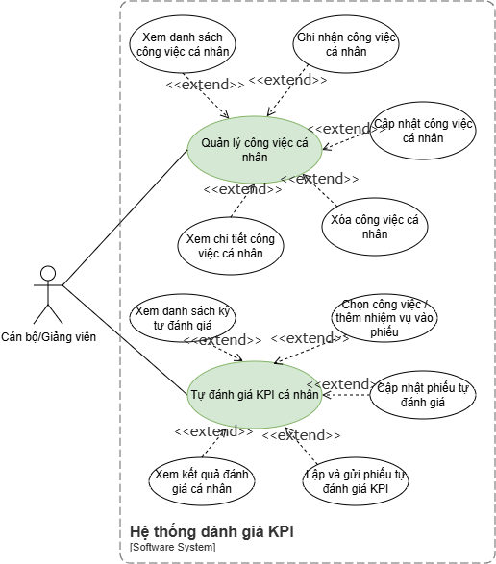
Hình 3.13. Use Case Cán bộ/Giảng viên
            - Xem danh sách công việc cá nhân
Thành phần | Nội dung đặc tả
Use case ID | UC03.01
Use case name | Xem danh sách công việc cá nhân
Description | Là Cán bộ/Giảng viên, tôi muốn xem danh sách công việc đã ghi nhận để theo dõi tiến độ và quản lý nhật ký công việc cá nhân.
Actors | Cán bộ/Giảng viên
Priority | High
Triggers | Người dùng truy cập chức năng Công việc cá nhân.
Pre-conditions | - Người dùng đã đăng nhập với vai trò CBGV.  - Người dùng có quyền truy cập chức năng Công việc cá nhân.
Post-conditions | - Danh sách công việc của người dùng được hiển thị.  - Người dùng có thể mở chi tiết hoặc thực hiện thao tác phù hợp với trạng thái công việc.
Main flow | 1. Người dùng truy cập chức năng Công việc cá nhân.  2. Hệ thống xác định tài khoản CBGV hiện tại.  3. Hệ thống tải danh sách công việc do người dùng tạo và chưa bị xoá logic.  4. Hệ thống hiển thị các cột: Tên/Nội dung công việc, Ngày bắt đầu, Ngày kết thúc, Trạng thái, Mức độ hoàn thành, Số lượng minh chứng, Trạng thái sử dụng trong phiếu và Thao tác.  5. Người dùng chọn một công việc.  6. Hệ thống hiển thị chi tiết gồm: Tên công việc, Nội dung mô tả, Ngày bắt đầu, Ngày kết thúc dự kiến/thực tế, Trạng thái, Mức độ hoàn thành, Giải trình, Minh chứng, Ngày tạo và Ngày cập nhật.  7. Hệ thống hiển thị các thao tác Chỉnh sửa hoặc Xóa nếu công việc chưa bị khóa.
Alternative flows | 4a. Danh sách chưa có dữ liệu  4a.1. Hệ thống hiển thị trạng thái chưa có công việc.  4a.2. Hệ thống hiển thị nút Thêm mới.  4b. Phân trang danh sách  4b.1. Người dùng chọn trang hoặc số dòng hiển thị.  4b.2. Hệ thống tải dữ liệu tương ứng.  6a. Xem minh chứng  6a.1. Người dùng chọn một tệp minh chứng.  6a.2. Hệ thống mở xem hoặc cho phép tải tệp.
Exception flows | 3a. Lỗi tải dữ liệu  3a.1. Hệ thống thông báo không thể tải danh sách tại thời điểm hiện tại.  3a.2. Người dùng có thể chọn tải lại.  5a. Công việc không còn tồn tại  5a.1. Hệ thống thông báo dữ liệu đã thay đổi.  5a.2. Hệ thống tải lại danh sách.  6a.2a. Không thể mở tệp minh chứng  6a.2a.1. Hệ thống thông báo tệp không tồn tại hoặc không thể truy cập.
Business rules | N/A
Non-functional requirement | N/A

            - Tra cứu và lọc công việc cá nhân
Thành phần | Nội dung đặc tả
Use case ID | UC03.03
Use case name | Tra cứu và lọc công việc cá nhân
Description | Là Cán bộ/Giảng viên, tôi muốn tìm kiếm và lọc công việc để nhanh chóng rà soát dữ liệu trong nhật ký cá nhân.
Actors | Cán bộ/Giảng viên
Priority | Medium
Triggers | Người dùng nhập từ khóa hoặc chọn tiêu chí lọc tại màn hình Công việc cá nhân.
Pre-conditions | - Người dùng đã đăng nhập với vai trò CBGV.  - Màn hình danh sách công việc đã được mở.
Post-conditions | - Danh sách công việc phù hợp với tiêu chí được hiển thị.
Main flow | 1. Người dùng truy cập danh sách công việc cá nhân.  2. Hệ thống hiển thị ô tìm kiếm và các bộ lọc gồm: Từ khóa Tên/Nội dung công việc, Trạng thái công việc, Mức độ hoàn thành, Từ ngày, Đến ngày, Trạng thái sử dụng trong phiếu.  3. Người dùng nhập từ khóa hoặc chọn một hay nhiều tiêu chí.  4. Người dùng chọn Tìm kiếm.  5. Hệ thống kiểm tra tính hợp lệ của tiêu chí.  6. Hệ thống truy vấn dữ liệu công việc của người dùng.  7. Hệ thống hiển thị danh sách kết quả và tổng số bản ghi.
Alternative flows | 3a. Đặt lại bộ lọc  3a.1. Người dùng chọn Đặt lại.  3a.2. Hệ thống xóa toàn bộ tiêu chí.  3a.3. Hệ thống hiển thị danh sách mặc định.  3b. Tìm kiếm theo nhiều tiêu chí  3b.1. Người dùng chọn nhiều điều kiện lọc.  3b.2. Hệ thống kết hợp đồng thời các điều kiện khi truy vấn.
Exception flows | 5a. Khoảng thời gian không hợp lệ  5a.1. Hệ thống phát hiện Từ ngày lớn hơn Đến ngày.  5a.2. Hệ thống yêu cầu người dùng điều chỉnh.  → Quay lại bước 3.  7b. Không có kết quả  7b.1. Hệ thống hiển thị thông báo không tìm thấy công việc phù hợp.  6a. Lỗi truy vấn dữ liệu  6a.1. Hệ thống thông báo không thể tải kết quả và cho phép thử lại.
Business rules | N/A
Non-functional requirement | N/A

            - Cập nhật công việc cá nhân
Thành phần | Nội dung đặc tả
Use case ID | UC03.04
Use case name | Cập nhật công việc cá nhân
Description | Là Cán bộ/Giảng viên, tôi muốn cập nhật công việc để phản ánh đúng tiến độ, kết quả thực hiện và minh chứng liên quan.
Actors | Cán bộ/Giảng viên
Priority | High
Triggers | Người dùng chọn Chỉnh sửa tại một công việc cá nhân.
Pre-conditions | - Người dùng đã đăng nhập.  - Công việc do chính người dùng tạo.  - Công việc chưa được sử dụng trong phiếu tự đánh giá đã gửi chính thức.
Post-conditions | - Thông tin công việc được cập nhật.  - Nếu công việc nằm trong phiếu nháp, các dữ liệu liên kết được đồng bộ và số liệu phiếu được tính lại.  - Hệ thống lưu thời gian cập nhật.
Main flow | 1. Người dùng mở danh sách Công việc cá nhân.  2. Người dùng chọn công việc cần cập nhật.  3. Người dùng chọn Chỉnh sửa.  4. Hệ thống kiểm tra quyền sở hữu và trạng thái khóa của công việc.  5. Hệ thống hiển thị biểu mẫu gồm: Tên công việc, Nội dung/Mô tả, Ngày bắt đầu, Ngày kết thúc, Trạng thái, Mức độ hoàn thành, Giải trình/Ghi chú và Minh chứng.  6. Người dùng cập nhật thông tin cần thiết.  7. Người dùng chọn Lưu.  8. Hệ thống kiểm tra thông tin bắt buộc, ràng buộc thời gian và tệp minh chứng.  9. Hệ thống lưu thay đổi.  10. Nếu công việc đang nằm trong phiếu nháp, hệ thống đồng bộ dữ liệu liên kết và tính lại số liệu tổng hợp của phiếu.  11. Hệ thống lưu thời gian cập nhật và thông báo thành công.
Alternative flows | 6a. Thay thế minh chứng  6a.1. Người dùng xóa tệp cũ hoặc tải lên tệp mới.  6a.2. Hệ thống kiểm tra và cập nhật danh sách minh chứng.  7a. Hủy cập nhật  7a.1. Người dùng chọn Hủy.  7a.2. Hệ thống không lưu thay đổi.  10a. Công việc không nằm trong phiếu nháp  10a.1. Hệ thống bỏ qua bước đồng bộ phiếu.  → Tiếp tục bước 11.
Exception flows | 4a. Công việc đã bị khóa  4a.1. Hệ thống không cho chỉnh sửa.  4a.2. Hệ thống thông báo công việc đã được sử dụng trong phiếu gửi chính thức.  4b. Người dùng không phải chủ sở hữu  4b.1. Hệ thống từ chối thao tác và ghi nhận truy cập không hợp lệ.  8a. Thiếu thông tin hoặc thời gian không hợp lệ  8a.1. Hệ thống đánh dấu trường lỗi và không cho lưu.  → Quay lại bước 6.  8b. Tệp minh chứng không hợp lệ  8b.1. Hệ thống từ chối tệp và yêu cầu chọn lại.  9a. Lỗi lưu hoặc đồng bộ dữ liệu  9a.1. Hệ thống không cập nhật công việc nếu giao dịch chưa hoàn tất.  9a.2. Hệ thống giữ nguyên dữ liệu cũ và thông báo thử lại.
Business rules | N/A
Non-functional requirement | N/A

            - Xoá công việc cá nhân
Thành phần | Nội dung đặc tả
Use case ID | UC03.05
Use case name | Xóa công việc cá nhân
Description | Là Cán bộ/Giảng viên, tôi muốn xóa logic công việc nhập sai hoặc không còn phù hợp khi công việc chưa bị khóa bởi phiếu đã gửi.
Actors | Cán bộ/Giảng viên
Priority | High
Triggers | Người dùng chọn Xóa tại công việc cá nhân.
Pre-conditions | - Công việc do người dùng tạo.  - Công việc chưa thuộc phiếu tự đánh giá đã gửi.
Post-conditions | - Công việc được đánh dấu Đã xóa và không còn hiển thị trong danh sách nghiệp vụ.  - Nếu công việc nằm trong phiếu nháp, liên kết được gỡ và số liệu phiếu được tính lại.  - Hệ thống lưu người xóa và thời gian xóa.
Main flow | 1. Người dùng chọn công việc cần xóa.  2. Người dùng chọn Xóa.  3. Hệ thống kiểm tra quyền sở hữu và trạng thái sử dụng.  4. Hệ thống hiển thị popup xác nhận.  5. Nếu công việc nằm trong phiếu nháp, hệ thống cảnh báo công việc sẽ được gỡ khỏi phiếu.  6. Người dùng xác nhận.  7. Hệ thống đánh dấu công việc Đã xóa.  8. Hệ thống lưu người xóa và thời gian xóa.  9. Hệ thống gỡ liên kết khỏi phiếu nháp nếu có và tính lại số liệu.  10. Hệ thống cập nhật danh sách.
Alternative flows | 6a. Hủy xóa  6a.1. Hệ thống giữ nguyên dữ liệu.  9a. Công việc không thuộc phiếu nháp  9a.1. Hệ thống bỏ qua bước gỡ liên kết.
Exception flows | 3a. Công việc thuộc phiếu đã gửi  3a.1. Hệ thống không cho xóa.  3b. Người dùng không phải chủ sở hữu  3b.1. Hệ thống từ chối thao tác.  3c. Dữ liệu đã thay đổi  3c.1. Hệ thống tải trạng thái mới nhất.  7a. Lỗi xóa hoặc gỡ liên kết  7a.1. Hệ thống không thay đổi dữ liệu nếu giao dịch chưa hoàn tất.
Business rules | N/A
Non-functional requirement | N/A

            - Xem kỳ tự đánh giá cá nhân
Thành phần | Nội dung đặc tả
Use case ID | UC04.01
Use case name | Xem kỳ tự đánh giá cá nhân
Description | Là Cán bộ/Giảng viên, tôi muốn xem các kỳ đánh giá được phân công để biết thời hạn, trạng thái và thực hiện phiếu tự đánh giá của mình.
Actors | Cán bộ/Giảng viên
Priority | High
Triggers | Người dùng truy cập chức năng Tự đánh giá cá nhân.
Pre-conditions | - Người dùng đã đăng nhập với vai trò CBGV.  - Người dùng có quyền truy cập chức năng Tự đánh giá cá nhân.
Post-conditions | - Danh sách kỳ đánh giá của người dùng được hiển thị.  - Người dùng có thể mở kỳ hoặc phiếu theo trạng thái được phép.
Main flow | 1. Người dùng truy cập chức năng Tự đánh giá cá nhân.  2. Hệ thống xác định các kỳ mà người dùng đã được thêm vào.  3. Hệ thống hiển thị danh sách với các cột: Tên kỳ đánh giá, Loại đánh giá, Mẫu phiếu, Ngày bắt đầu, Ngày kết thúc, Trạng thái kỳ, Trạng thái phiếu, Mức tự đánh giá và Thao tác.  4. Người dùng chọn một kỳ đánh giá.  5. Hệ thống kiểm tra quyền truy cập, trạng thái kỳ và trạng thái phiếu.  6. Hệ thống mở thông tin chi tiết kỳ và phiếu tự đánh giá tương ứng.  7. Hệ thống hiển thị thao tác phù hợp: Lập phiếu, Tiếp tục cập nhật, Xem phiếu hoặc Xem kết quả.
Alternative flows | 3a. Lọc danh sách theo trạng thái  3a.1. Người dùng chọn Trạng thái kỳ hoặc Trạng thái phiếu.  3a.2. Hệ thống hiển thị danh sách phù hợp.  3b. Đặt lại bộ lọc  3b.1. Người dùng chọn Đặt lại.  3b.2. Hệ thống hiển thị toàn bộ kỳ thuộc phạm vi của người dùng.  3c. Chưa có kỳ được phân công  3c.1. Hệ thống hiển thị thông báo chưa có kỳ đánh giá phù hợp.
Exception flows | 5a. Kỳ đã bị Hủy  5a.1. Hệ thống chỉ hiển thị thông tin kỳ ở chế độ xem.  5a.2. Hệ thống không cho lập, cập nhật hoặc gửi phiếu.  5b. Người dùng không còn thuộc kỳ  5b.1. Hệ thống từ chối mở chi tiết.  5b.2. Hệ thống tải lại danh sách.  2a. Lỗi tải danh sách  2a.1. Hệ thống thông báo không thể tải dữ liệu và cho phép thử lại.
Business rules | N/A
Non-functional requirement | N/A

            - Xem dữ liệu công việc phục vụ tự đánh giá
Thành phần | Nội dung đặc tả
Use case ID | UC04.02
Use case name | Xem dữ liệu công việc phục vụ tự đánh giá
Description | Là CBGV, tôi muốn xem các công việc có thời gian thực hiện giao với khoảng thời gian đánh giá để lựa chọn đưa vào phiếu tự đánh giá.
Actors | Cán bộ/Giảng viên
Priority | High
Triggers | Người dùng chọn Lấy công việc từ nhật ký.
Pre-conditions | - Người dùng thuộc kỳ đánh giá.  - Phiếu Chưa thực hiện hoặc Nháp.  - Kỳ còn thời hạn tự đánh giá.
Post-conditions | - Danh sách công việc hợp lệ được hiển thị.  - Công việc được chọn được thêm vào phiếu nháp.
Main flow | 1. Người dùng mở phiếu chưa gửi.  2. Người dùng chọn Lấy công việc từ nhật ký.  3. Hệ thống xác định khoảng thời gian đánh giá của kỳ.  4. Hệ thống lấy các công việc chưa bị xóa có thời gian thực hiện giao với khoảng thời gian kỳ.  5. Hệ thống hiển thị: Chọn, Tên công việc, Ngày bắt đầu, Ngày kết thúc, Trạng thái, Mức độ hoàn thành, Minh chứng và Trạng thái sử dụng.  6. Hệ thống đánh dấu công việc đã có trong phiếu.  7. Người dùng chọn công việc.  8. Người dùng chọn Thêm vào phiếu.  9. Hệ thống kiểm tra trạng thái mới nhất.  10. Hệ thống thêm công việc và giữ liên kết với nhật ký.  11. Hệ thống tính lại số liệu phiếu.
Alternative flows | 5a. Tìm kiếm hoặc lọc  5a.1. Người dùng lọc theo tên, trạng thái, mức độ hoàn thành hoặc khoảng ngày.  7a. Chọn tất cả  7a.1. Hệ thống chọn các công việc đủ điều kiện và chưa có trong phiếu.  8a. Hủy lựa chọn  8a.1. Hệ thống không thay đổi phiếu.
Exception flows | 4a. Không có công việc phù hợp  4a.1. Hệ thống thông báo và cho phép nhập nhiệm vụ trực tiếp.  9a. Công việc đã bị xóa hoặc thay đổi  9a.1. Hệ thống bỏ qua và tải lại danh sách.  9b. Công việc đã tồn tại trong phiếu  9b.1. Hệ thống không thêm trùng.  9c. Phiếu đã gửi hoặc kỳ hết hạn  9c.1. Hệ thống chuyển sang chế độ chỉ xem.
Business rules | N/A
Non-functional requirement | N/A

            - Quản lý nhiệm vụ trong phiếu tự đánh giá
Thành phần | Nội dung đặc tả
Use case ID | UC04.03
Use case name | Quản lý nhiệm vụ trong phiếu tự đánh giá
Description | Là CBGV, tôi muốn thêm, cập nhật hoặc xóa nhiệm vụ trong phiếu nháp để hoàn thiện nội dung tự đánh giá.
Actors | Cán bộ/Giảng viên
Priority | High
Triggers | Người dùng thao tác tại khu vực Nhiệm vụ của phiếu chưa gửi.
Pre-conditions | - Người dùng thuộc kỳ.  - Phiếu Chưa thực hiện hoặc Nháp.  - Kỳ còn thời hạn.
Post-conditions | - Danh sách nhiệm vụ được cập nhật.  - Số liệu tổng hợp được tính lại.
Main flow | 1. Người dùng mở phiếu chưa gửi.  2. Hệ thống hiển thị: STT, Tên nhiệm vụ, Nguồn, Thời gian, Mức độ hoàn thành, Giải trình, Minh chứng và Thao tác.  3. Người dùng chọn nhiệm vụ cần cập nhật.  4. Hệ thống hiển thị biểu mẫu chi tiết.  5. Người dùng cập nhật thông tin.  6. Người dùng chọn Lưu nhiệm vụ.  7. Hệ thống kiểm tra dữ liệu và minh chứng.  8. Hệ thống lưu thay đổi.  9. Hệ thống tính lại số liệu tổng hợp.  10. Hệ thống thông báo thành công.
Alternative flows | 3a. Thêm từ nhật ký  3a.1. Hệ thống thực hiện UC04.02.  3b. Thêm nhiệm vụ trực tiếp  3b.1. Người dùng nhập Tên nhiệm vụ, Nội dung, Thời gian, Mức độ hoàn thành, Giải trình và Minh chứng.  3b.2. Hệ thống lưu với nguồn Nhập trực tiếp.  3c. Xóa nhiệm vụ khỏi phiếu nháp  3c.1. Người dùng xác nhận xóa.  3c.2. Hệ thống gỡ nhiệm vụ và tính lại số liệu.  6a. Hủy cập nhật  6a.1. Hệ thống không lưu thay đổi.
Exception flows | 1a. Phiếu đã gửi hoặc kỳ hết hạn  1a.1. Hệ thống chỉ cho xem.  7a. Thiếu thông tin bắt buộc  7a.1. Hệ thống đánh dấu trường cần bổ sung.  7b. Minh chứng không hợp lệ  7b.1. Hệ thống từ chối tệp.  8a. Lỗi lưu dữ liệu  8a.1. Hệ thống giữ nguyên dữ liệu cũ.
Business rules | N/A
Non-functional requirement | N/A

            - Xem kết quả đánh giá cuối cùng
Thành phần | Nội dung đặc tả
Use case ID | UC04.05
Use case name | Xem kết quả đánh giá cuối cùng
Description | Là CBGV, tôi muốn xem mức xét duyệt của Lãnh đạo đơn vị và mức cuối cùng do Giám đốc quyết định sau khi kỳ hoàn thành.
Actors | Cán bộ/Giảng viên
Priority | High
Triggers | Người dùng chọn Xem kết quả tại kỳ Hoàn thành.
Pre-conditions | - Người dùng thuộc kỳ.  - Kỳ Hoàn thành.  - Giám đốc đã quyết định kết quả cuối cùng.
Post-conditions | - Kết quả được hiển thị ở chế độ chỉ xem.
Main flow | 1. Người dùng mở kỳ Hoàn thành.  2. Người dùng chọn Xem kết quả.  3. Hệ thống kiểm tra quyền và trạng thái.  4. Hệ thống hiển thị: Tên kỳ, Thời gian, Mức tự đánh giá, Mức xét duyệt của Lãnh đạo đơn vị, Mức cuối cùng, Nhận xét được công khai và Ngày phê duyệt.  5. Người dùng xem kết quả.  6. Người dùng chọn xem phiếu đã gửi nếu cần.
Alternative flows | 6a. Xuất phiếu PDF  6a.1. Hệ thống tạo PDF theo mẫu phiếu.
Exception flows | 3a. Kỳ chưa Hoàn thành hoặc kết quả chưa có  3a.1. Hệ thống không hiển thị mức cuối cùng.  3b. Người dùng không thuộc kỳ  3b.1. Hệ thống từ chối truy cập.  4a. Lỗi tải dữ liệu  4a.1. Hệ thống cho phép thử lại.
Business rules | N/A
Non-functional requirement | N/A

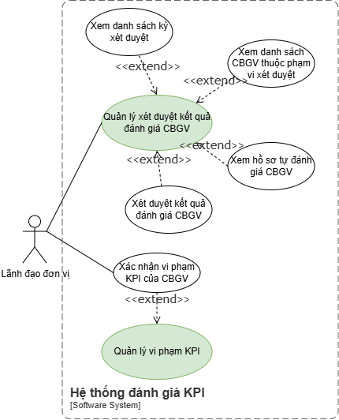
Hình 3.14. Use Cse Lãnh đạo đơn vị
            - Xem kỳ đánh giá cần xét duyệt
Thành phần | Nội dung đặc tả
Use case ID | UC05.01
Use case name | Xem kỳ đánh giá cần xét duyệt
Description | Là Lãnh đạo đơn vị, tôi muốn xem các kỳ có CBGV thuộc phạm vi mình được phân công xét duyệt.
Actors | Lãnh đạo đơn vị
Priority | High
Triggers | Người dùng truy cập chức năng Xét duyệt đánh giá CBGV.
Pre-conditions | - Người dùng đã đăng nhập với vai trò Lãnh đạo đơn vị.  - Người dùng có quyền truy cập chức năng xét duyệt.
Post-conditions | - Danh sách kỳ thuộc phạm vi được hiển thị.  - Người dùng có thể mở kỳ để xem danh sách CBGV.
Main flow | 1. Người dùng truy cập chức năng xét duyệt.  2. Hệ thống xác định kỳ và CBGV thuộc phạm vi phân công.  3. Hệ thống hiển thị: Tên kỳ, Ngày bắt đầu, Ngày kết thúc, Trạng thái kỳ, Tổng số CBGV, Chưa gửi, Đã gửi, Chưa xét duyệt, Đã xét duyệt và Thao tác.  4. Người dùng tìm kiếm hoặc lọc.  5. Người dùng chọn một kỳ.  6. Hệ thống kiểm tra quyền và mở danh sách CBGV.
Alternative flows | 3a. Chưa có kỳ được phân công  3a.1. Hệ thống hiển thị danh sách trống.  4a. Đặt lại bộ lọc  4a.1. Hệ thống hiển thị danh sách mặc định.
Exception flows | 2a. Lỗi tải dữ liệu  2a.1. Hệ thống cho phép thử lại.  6a. Kỳ Hủy hoặc Hoàn thành  6a.1. Hệ thống chỉ cho xem.  6b. Phân công đã thay đổi  6b.1. Hệ thống từ chối mở và tải lại dữ liệu.
Business rules | N/A
Non-functional requirement | N/A

            - Xem danh sách CBGV trong kỳ đánh giá
Thành phần | Nội dung đặc tả
Use case ID | UC05.02
Use case name | Xem danh sách CBGV trong kỳ đánh giá
Description | Là Lãnh đạo đơn vị, tôi muốn xem danh sách CBGV trong kỳ để theo dõi trạng thái tự đánh giá, xử lý vi phạm và xét duyệt của từng người.
Actors | Lãnh đạo đơn vị
Priority | High
Triggers | Người dùng mở một kỳ đánh giá thuộc phạm vi xét duyệt.
Pre-conditions | - Người dùng đã đăng nhập.  - Người dùng được phân công xét duyệt CBGV trong kỳ.  - Kỳ đánh giá tồn tại và người dùng có quyền truy cập.
Post-conditions | - Danh sách CBGV thuộc phạm vi phân công được hiển thị.  - Người dùng có thể mở hồ sơ hoặc thực hiện xét duyệt khi đủ điều kiện.
Main flow | 1. Người dùng mở một kỳ đánh giá cần xét duyệt.  2. Hệ thống kiểm tra phạm vi phân công của người dùng.  3. Hệ thống tải danh sách CBGV thuộc phạm vi tương ứng.  4. Hệ thống hiển thị các cột: Mã cán bộ, Họ tên, Đơn vị, Chức vụ, Trạng thái phiếu tự đánh giá, Mức tự đánh giá, Trạng thái vi phạm, Mức xét duyệt, Trạng thái xét duyệt và Thao tác.  5. Hệ thống hiển thị số liệu tổng quan: Tổng số CBGV, Chưa gửi phiếu, Đã gửi phiếu, Còn vi phạm chưa xử lý, Chưa xét duyệt và Đã xét duyệt.  6. Người dùng nhập họ tên/mã cán bộ hoặc chọn bộ lọc: Đơn vị, Trạng thái phiếu, Trạng thái vi phạm và Trạng thái xét duyệt.  7. Hệ thống hiển thị danh sách phù hợp.  8. Người dùng chọn một CBGV.  9. Hệ thống kiểm tra trạng thái hồ sơ và mở thông tin tương ứng.
Alternative flows | 6a. Đặt lại bộ lọc  6a.1. Người dùng chọn Đặt lại.  6a.2. Hệ thống hiển thị toàn bộ CBGV thuộc phạm vi phân công.  7a. Phân trang danh sách  7a.1. Người dùng chọn trang hoặc số dòng hiển thị.  7a.2. Hệ thống tải dữ liệu tương ứng.  8a. Mở hồ sơ đã xét duyệt  8a.1. Người dùng chọn CBGV có trạng thái Đã xét duyệt.  8a.2. Hệ thống mở hồ sơ và kết quả ở chế độ chỉ xem.
Exception flows | 3a. Không có CBGV thuộc phạm vi  3a.1. Hệ thống hiển thị trạng thái danh sách trống.  3b. Lỗi tải dữ liệu  3b.1. Hệ thống thông báo không thể tải danh sách và cho phép thử lại.  9a. CBGV chưa gửi phiếu tự đánh giá  9a.1. Hệ thống hiển thị thông tin trạng thái Chưa gửi.  9a.2. Hệ thống không hiển thị thao tác Xét duyệt.  9b. Hồ sơ không còn thuộc phạm vi phân công  9b.1. Hệ thống từ chối truy cập và tải lại danh sách.
Business rules | N/A
Non-functional requirement | N/A

            - Xem hồ sơ và dữ liệu xét duyệt của CBGV
Thành phần | Nội dung đặc tả
Use case ID | UC05.03
Use case name | Xem hồ sơ và dữ liệu xét duyệt của CBGV
Description | Là Lãnh đạo đơn vị, tôi muốn xem phiếu tự đánh giá, nhiệm vụ, minh chứng và dữ liệu vi phạm của CBGV để có căn cứ thực hiện bình xét và xét duyệt.
Actors | Lãnh đạo đơn vị
Priority | High
Triggers | Người dùng chọn một CBGV đã gửi phiếu tự đánh giá trong danh sách xét duyệt.
Pre-conditions | - Người dùng đã đăng nhập và được phân công xét duyệt CBGV.  - CBGV thuộc phạm vi quản lý của người dùng.  - CBGV đã gửi phiếu tự đánh giá chính thức.
Post-conditions | - Hồ sơ và các dữ liệu liên quan được hiển thị  .- Người dùng có thể chuyển sang xử lý vi phạm hoặc xét duyệt hồ sơ nếu đủ điều kiện.
Main flow | 1. Người dùng chọn một CBGV trong danh sách cần xét duyệt.  2. Hệ thống kiểm tra quyền và phạm vi phân công.  3. Hệ thống hiển thị thông tin CBGV gồm: Mã cán bộ, Họ tên, Đơn vị, Chức vụ và Kỳ đánh giá.  4. Hệ thống hiển thị phiếu tự đánh giá gồm: Danh sách nhiệm vụ, Thời gian thực hiện, Mức độ hoàn thành, Giải trình, Minh chứng, Nội dung tự đánh giá chung và Mức tự đánh giá.  5. Hệ thống truy xuất và hiển thị các bản ghi vi phạm của CBGV có Ngày vi phạm nằm trong khoảng Từ ngày tính vi phạm đến Đến ngày tính vi phạm của kỳ, gồm: Loại vi phạm, Lỗi vi phạm, Ngày vi phạm, Kết luận, Giải trình/Ghi chú và Trạng thái xác nhận.  6. Hệ thống hiển thị khu vực kết quả xét duyệt gồm: Nhận xét của Lãnh đạo đơn vị, Mức xếp loại xét duyệt và Trạng thái xét duyệt.  7. Người dùng xem chi tiết nhiệm vụ hoặc minh chứng.  8. Người dùng xem dữ liệu vi phạm nếu có.  9. Người dùng quay lại danh sách hoặc chọn Xét duyệt.
Alternative flows | 4a. Chuyển giữa các nhóm dữ liệu  4a.1. Người dùng chọn tab Phiếu tự đánh giá, Nhiệm vụ và minh chứng, Vi phạm hoặc Kết quả xét duyệt.  4a.2. Hệ thống giữ nguyên hồ sơ CBGV đang xem.  7a. Xem hoặc tải minh chứng  7a.1. Người dùng chọn tệp minh chứng.  7a.2. Hệ thống mở xem hoặc cung cấp tệp theo quyền.  8a. Chuyển sang xử lý vi phạm  8a.1. Người dùng chọn một vi phạm chưa xác nhận.  8a.2. Hệ thống chuyển đến UC01.07.  8a.3. Sau khi xử lý, hệ thống quay lại hồ sơ CBGV.
Exception flows | 2a. Người dùng không có quyền truy cập  2a.1. Hệ thống từ chối truy cập và ghi nhận sự kiện phân quyền.  3a. Phiếu tự đánh giá không còn tồn tại hoặc chưa được gửi  3a.1. Hệ thống thông báo hồ sơ chưa đủ điều kiện xem chính thức.  3a.2. Hệ thống quay lại danh sách CBGV.  4b. Lỗi tải dữ liệu hồ sơ  4b.1. Hệ thống thông báo không thể tải đầy đủ hồ sơ và cho phép thử lại  7b. Tệp minh chứng không tồn tại hoặc không thể mở  7b.1. Hệ thống thông báo không thể truy cập tệp..
Business rules | N/A
Non-functional requirement | N/A

            - Xem và xuất bảng tổng hợp kết quả đơn vị
Thành phần | Nội dung đặc tả
Use case ID | UC05.05
Use case name | Xem và xuất bảng tổng hợp xét duyệt CBGV của đơn vị
Description | Là Lãnh đạo đơn vị, tôi muốn xem kết quả xét duyệt cấp đơn vị và xuất PDF sau khi toàn bộ CBGV thuộc phạm vi đã được xác nhận xét duyệt.
Actors | Lãnh đạo đơn vị
Priority | High
Triggers | Người dùng chọn Bảng tổng hợp đơn vị.
Pre-conditions | - Người dùng được phân công xét duyệt CBGV trong kỳ.  - Kỳ có CBGV thuộc phạm vi người dùng.
Post-conditions | - Bảng tổng hợp cấp đơn vị được hiển thị.  - PDF được tạo nếu toàn bộ CBGV đã hoàn thành xét duyệt.
Main flow | 1. Người dùng mở kỳ.  2. Người dùng chọn Bảng tổng hợp đơn vị.  3. Hệ thống xác định phạm vi CBGV.  4. Hệ thống hiển thị: STT, Mã cán bộ, Họ tên, Đơn vị, Chức vụ, Trạng thái phiếu, Mức tự đánh giá, Mức xét duyệt, Nhận xét và Trạng thái xét duyệt.  5. Hệ thống hiển thị số liệu tiến độ.  6. Người dùng rà soát.  7. Người dùng chọn Xuất PDF.  8. Hệ thống kiểm tra toàn bộ CBGV đã được xác nhận.9. Hệ thống tạo PDF.  10. Hệ thống lưu lịch sử xuất và cung cấp tệp.
Alternative flows | 6a. Xem khi chưa hoàn tất  6a.1. Hệ thống vẫn hiển thị dữ liệu và đánh dấu trường hợp chưa hoàn thành.  6b. Tìm kiếm hoặc lọc  6b.1. Hệ thống hiển thị dữ liệu phù hợp.  7a. Chỉ xem  7a.1. Người dùng không thực hiện xuất tệp.
Exception flows | 3a. Không có dữ liệu  3a.1. Hệ thống hiển thị bảng trống.  8a. Còn CBGV chưa xác nhận xét duyệt  8a.1. Hệ thống không cho xuất PDF chính thức.  8b. Kỳ Hủy  8b.1. Hệ thống chỉ cho xem.  9a. Lỗi tạo PDF  9a.1. Hệ thống cho phép thử lại.
Business rules | N/A
Non-functional requirement | N/A

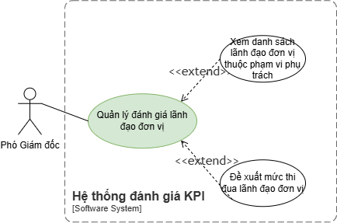
Hình 3.15. Use Case Phó Giám đốc
            - Xem danh sách Lãnh đạo đơn vị được phân công phụ trách
Thành phần | Nội dung đặc tả
Use case ID | UC06.01
Use case name | Xem danh sách Lãnh đạo đơn vị thuộc phạm vi phụ trách
Description | Là Phó Giám đốc phụ trách, tôi muốn xem các Lãnh đạo đơn vị được phân công để thực hiện nhận xét và đề xuất mức thi đua.
Actors | Phó Giám đốc phụ trách
Priority | High
Triggers | Người dùng truy cập chức năng Đề xuất mức thi đua Lãnh đạo đơn vị.
Pre-conditions | - Người dùng đã đăng nhập với vai trò Phó Giám đốc  - Ban TCCB đã thêm và phân công Lãnh đạo đơn vị thuộc phạm vi phụ trách.  - Kỳ đang ở trạng thái “Đang xét duyệt”
Post-conditions | - Danh sách Lãnh đạo đơn vị thuộc phạm vi được hiển thị.  - Người dùng có thể đề xuất hoặc xem đề xuất theo trạng thái.
Main flow | 1. Người dùng truy cập chức năng đề xuất mức thi đua.  2. Hệ thống xác định các kỳ và đối tượng thuộc phạm vi Phó Giám đốc.  3. Hệ thống hiển thị danh sách kỳ: Tên kỳ, Thời gian, Trạng thái, Tổng số đối tượng, Chưa đề xuất, Nháp, Đã đề xuất và Thao tác.  4. Người dùng chọn kỳ.  5. Hệ thống hiển thị danh sách: Mã cán bộ, Họ tên, Đơn vị, Chức vụ, Nhận xét của Phó Giám đốc, Mức đề xuất, Trạng thái đề xuất và Thao tác.  6. Người dùng tìm kiếm hoặc lọc.  7. Người dùng chọn một Lãnh đạo đơn vị.  8. Hệ thống hiển thị thông tin và thao tác phù hợp.
Alternative flows | 3a. Chưa có kỳ hoặc đối tượng được phân công  3a.1. Hệ thống hiển thị danh sách trống.  6a. Đặt lại bộ lọc  6a.1. Hệ thống hiển thị danh sách mặc định.  7a. Xem đề xuất đã xác nhận  7a.1. Hệ thống hiển thị ở chế độ chỉ xem.
Exception flows | 2a. Lỗi tải dữ liệu  2a.1. Hệ thống cho phép thử lại.  4a. Kỳ Hủy, Chờ phê duyệt hoặc Hoàn thành  4a.1. Hệ thống chỉ cho xem dữ liệu đã có.  7b. Đối tượng không còn thuộc phạm vi  7b.1. Hệ thống từ chối truy cập.
Business rules | N/A
Non-functional requirement | N/A

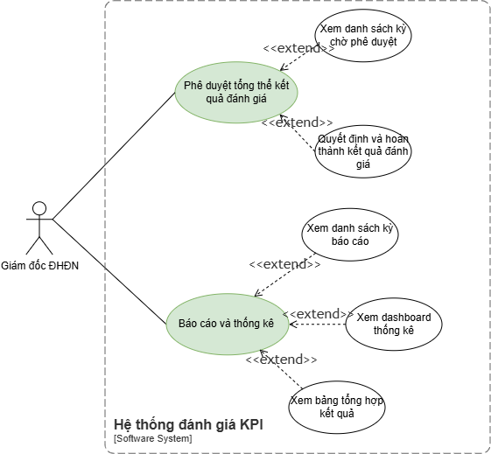
Hình 3.16. Use Case Giám đốc ĐHĐN
            - Xem danh sách kết quả và chờ phê duyệt
Thành phần | Nội dung đặc tả
Use case ID | UC07.01
Use case name | Xem danh sách kết quả chờ phê duyệt
Description | Là Giám đốc ĐHĐN, tôi muốn xem kỳ đã được Ban TCCB trình cùng hai danh sách CBGV và Lãnh đạo đơn vị để quyết định mức thi đua cuối cùng.
Actors | Giám đốc ĐHĐN
Priority | High
Triggers | Giám đốc truy cập chức năng Duyệt tổng thể.
Pre-conditions | - Người dùng đã đăng nhập với vai trò Giám đốc.  - Kỳ đã được Ban TCCB trình.  - Kỳ đang ở trạng thái Chờ phê duyệt.
Post-conditions | - Hai danh sách đối tượng được hiển thị.  - Giám đốc có thể quyết định trực tiếp trên từng dòng hoặc xem chi tiết.
Main flow | 1. Giám đốc truy cập chức năng Duyệt tổng thể.  2. Hệ thống chỉ lấy các kỳ Chờ phê duyệt đã được Ban TCCB trình.  3. Hệ thống hiển thị: Tên kỳ, Phạm vi đơn vị, Thời gian, Tổng số đối tượng, Số chưa quyết định, Số đã quyết định và Thao tác.  4. Giám đốc chọn một kỳ.  5. Hệ thống hiển thị hai tab: CBGV và Lãnh đạo đơn vị.  6. Tab CBGV được nhóm theo đơn vị/phòng ban và gồm các cột: STT, Đơn vị/Phòng ban, Mã cán bộ, Họ tên, Mức tự đánh giá, Mức xét duyệt, Mức quyết định, Ý kiến/Lý do, Trạng thái và Thao tác.  7. Tab Lãnh đạo đơn vị gồm: STT, Đơn vị, Họ tên, Chức vụ, Cấp phụ trách, Người phụ trách, Mức đề xuất, Ý kiến Giám đốc, Mức quyết định, Trạng thái và Thao tác.  8. Giám đốc tìm kiếm hoặc lọc theo đơn vị, nhóm đối tượng và trạng thái.  9. Hệ thống hiển thị kết quả phù hợp.
Alternative flows | 5a. Xem tab CBGV  5a.1. Hệ thống nhóm CBGV theo từng đơn vị/phòng ban.  5b. Xem tab Lãnh đạo đơn vị  5b.1. Hệ thống phân biệt đối tượng thuộc Phó Giám đốc và thuộc Giám đốc phụ trách trực tiếp.  8a. Đặt lại bộ lọc  8a.1. Hệ thống tải danh sách mặc định.  9a. Xem chi tiết CBGV  9a.1. Hệ thống hiển thị phiếu tự đánh giá, nhiệm vụ, minh chứng và kết quả xét duyệt ở chế độ xem.  9b. Xem chi tiết Lãnh đạo đơn vị  9b.1. Hệ thống chỉ hiển thị thông tin đối tượng và dữ liệu đề xuất/nhận xét liên quan.
Exception flows | 2b. Lỗi tải dữ liệu  2b.1. Hệ thống cho phép thử lại.  4a. Kỳ Hủy hoặc Hoàn thành  4a.1. Kỳ Hoàn thành chỉ được xem lịch sử, kỳ Hủy không cho xử lý.  9c. Dữ liệu đã thay đổi  9c.1. Hệ thống tải trạng thái mới nhất.
Business rules | N/A
Non-functional requirement | N/A

            - Xem báo cáo thống kê kết quả đánh giá
Thành phần | Nội dung đặc tả
Use case ID | UC08.01
Use case name | Xem báo cáo thống kê kết quả đánh giá
Description | Là Quản trị hệ thống/Ban TCCB, tôi muốn xem số liệu thống kê kết quả đánh giá theo kỳ, đơn vị, nhóm đối tượng và mức thi đua để theo dõi và tổng hợp kết quả toàn hệ thống.
Actors | Quản trị hệ thống / Ban TCCB
Priority | High
Triggers | Người dùng truy cập chức năng Báo cáo – Thống kê.
Pre-conditions | - Người dùng đã đăng nhập và có quyền xem báo cáo.  - Hệ thống có ít nhất một kỳ đánh giá đã Hoàn thành.
Post-conditions | - Số liệu thống kê phù hợp với tiêu chí được hiển thị.  - Người dùng có thể chuyển sang xem bảng tổng hợp chi tiết.
Main flow | 1. Người dùng truy cập chức năng Báo cáo – Thống kê.  2. Hệ thống hiển thị bộ lọc gồm:Kỳ đánh giá, Phạm vi đơn vị áp dụng, Đơn vị/Phòng ban, Nhóm đối tượng, Mức thi đua cuối cùng.  3. Người dùng chọn kỳ đánh giá và các tiêu chí cần thống kê.  4. Người dùng chọn Xem báo cáo.  5. Hệ thống kiểm tra tính hợp lệ của tiêu chí.  6. Hệ thống lấy dữ liệu kết quả cuối cùng của kỳ.  7. Hệ thống hiển thị các chỉ số tổng quan: Tổng số đối tượng, Tổng số CBGV, Tổng số Lãnh đạo đơn vị, Số lượng và tỷ lệ theo từng mức thi đua, Số lượng theo phạm vi đơn vị, Số lượng đối tượng có điều chỉnh mức tại bước phê duyệt cuối cùng.  8. Hệ thống hiển thị biểu đồ hoặc bảng thống kê theo mức thi đua và đơn vị.  9. Người dùng chọn một nhóm số liệu để xem chi tiết.  10. Hệ thống mở bảng tổng hợp tương ứng tại UC08.02.
Alternative flows | 3a. Xem toàn bộ đơn vị/phòng ban trong kỳ  3a.1. Người dùng không chọn Đơn vị/Phòng ban.  3a.2. Hệ thống tổng hợp số liệu trên toàn bộ phạm vi kỳ.  3b. Xem riêng CBGV  3b.1. Người dùng chọn Nhóm đối tượng là CBGV.  3b.2. Hệ thống chỉ thống kê kết quả của CBGV.  3c. Xem riêng Lãnh đạo đơn vị  3c.1. Người dùng chọn Nhóm đối tượng là Lãnh đạo đơn vị.  3c.2. Hệ thống chỉ thống kê kết quả của Lãnh đạo đơn vị.  3d. Đặt lại bộ lọc  3d.1. Người dùng chọn Đặt lại.  3d.2. Hệ thống xóa các tiêu chí đã chọn.
Exception flows | 5a. Chưa chọn kỳ đánh giá  5a.1. Hệ thống yêu cầu người dùng chọn kỳ đánh giá.  5b. Kỳ chưa Hoàn thành  5b.1. Hệ thống không hiển thị báo cáo chính thức.  5b.2. Hệ thống thông báo kỳ chưa hoàn thành phê duyệt kết quả.  6a. Không có dữ liệu phù hợp  6a.1. Hệ thống hiển thị trạng thái không có dữ liệu theo tiêu chí đã chọn.  6b. Lỗi tải dữ liệu  6b.1. Hệ thống thông báo không thể tải báo cáo và cho phép thử lại.
Business rules | N/A
Non-functional requirement | N/A

            - Xem bảng tổng hợp kết quả đánh giá
Thành phần | Nội dung đặc tả
Use case ID | UC08.02
Use case name | Xem bảng tổng hợp kết quả đánh giá
Description | Là Quản trị hệ thống/Ban TCCB, tôi muốn xem kết quả cuối cùng của CBGV và Lãnh đạo đơn vị sau khi kỳ Hoàn thành.
Actors | Quản trị hệ thống / Ban TCCB
Priority | High
Triggers | Người dùng chọn Xem chi tiết tại báo cáo thống kê.
Pre-conditions | - Người dùng có quyền xem báo cáo.  - Kỳ đã Hoàn thành.
Post-conditions | - Bảng kết quả được hiển thị ở chế độ chỉ xem.  - Người dùng có thể chuyển sang xuất PDF.
Main flow | 1. Người dùng mở bảng tổng hợp.  2. Hệ thống hiển thị bộ lọc: Kỳ, Phạm vi đơn vị, Đơn vị/Phòng ban, Nhóm đối tượng, Cấp phụ trách và Mức cuối cùng.  3. Người dùng chọn tiêu chí.  4. Người dùng chọn Tìm kiếm.  5. Hệ thống truy vấn kết quả cuối cùng.  6. Hệ thống hiển thị hai tab CBGV và Lãnh đạo đơn vị.  7. Tab CBGV gồm: Mã cán bộ, Họ tên, Đơn vị/Phòng ban, Chức vụ, Mức tự đánh giá, Mức xét duyệt, Mức cuối cùng, Ngày phê duyệt và Thao tác.  8. Tab Lãnh đạo đơn vị gồm: Họ tên, Đơn vị, Chức vụ, Cấp phụ trách, Người phụ trách, Mức đề xuất nếu có, Mức cuối cùng, Ngày phê duyệt và Thao tác.  9. Người dùng chọn một đối tượng.  10. Hệ thống hiển thị chi tiết được phép xem.
Alternative flows | 3a. Xem riêng CBGV  3a.1. Hệ thống nhóm dữ liệu theo đơn vị/phòng ban.  3b. Xem riêng Lãnh đạo đơn vị  3b.1. Hệ thống phân biệt hai cấp phụ trách.  10a. Chuyển sang xuất báo cáo  10a.1. Hệ thống thực hiện UC08.03.
Exception flows | 5a. Kỳ chưa Hoàn thành  5a.1. Hệ thống không hiển thị báo cáo chính thức.  5b. Không có dữ liệu  5b.1. Hệ thống hiển thị bảng trống.  5c. Lỗi tải dữ liệu  5c.1. Hệ thống cho phép thử lại.
Business rules | N/A
Non-functional requirement | N/A

            - Xuất báo cáo kết quả đánh giá
Thành phần | Nội dung đặc tả
Use case ID | UC08.03
Use case name | Xuất báo cáo kết quả đánh giá
Description | Là Quản trị hệ thống/Ban TCCB, tôi muốn xuất kết quả cuối cùng dưới dạng PDF theo phạm vi và mẫu báo cáo được chọn.
Actors | Quản trị hệ thống / Ban TCCB
Priority | High
Triggers | Người dùng chọn Xuất PDF.
Pre-conditions | - Người dùng có quyền xuất báo cáo.  - Kỳ đã Hoàn thành.  - Phạm vi báo cáo có dữ liệu.
Post-conditions | - PDF được tạo theo mẫu và phạm vi đã chọn  .- Hệ thống lưu lịch sử xuất.
Main flow | 1. Người dùng mở báo cáo hoặc bảng tổng hợp.  2. Người dùng chọn Xuất PDF.  3. Hệ thống hiển thị: Kỳ, Phạm vi đơn vị, Đơn vị/Phòng ban, Nhóm đối tượng, Mẫu báo cáo và tùy chọn nội dung.  4. Người dùng xác nhận phạm vi.  5. Hệ thống kiểm tra quyền và dữ liệu.  6. Hệ thống tổng hợp kết quả cuối cùng.  7. Hệ thống tạo PDF.  8. PDF thể hiện tên báo cáo, kỳ, phạm vi, thời gian xuất, số liệu tổng quan, danh sách kết quả và người lập.  9. Hệ thống lưu người xuất, thời gian, tiêu chí, mẫu báo cáo và tên tệp.  10. Hệ thống cung cấp PDF.
Alternative flows | 3a. Xuất toàn kỳ  3a.1. Hệ thống xuất tất cả đơn vị và nhóm đối tượng.  3b. Xuất theo đơn vị/phòng ban  3b.1. Hệ thống chỉ xuất dữ liệu thuộc phạm vi được chọn.  3c. Xuất riêng CBGV  3c.1. Hệ thống sử dụng cấu trúc cột CBGV.  3d. Xuất riêng Lãnh đạo đơn vị  3d.1. Hệ thống sử dụng cấu trúc cột Lãnh đạo đơn vị.  4a. Hủy xuất  4a.1. Hệ thống không tạo tệp.
Exception flows | 5a. Kỳ chưa Hoàn thành  5a.1. Hệ thống không cho xuất báo cáo chính thức.  5b. Không có dữ liệu  5b.1. Hệ thống không tạo PDF.  7a. Lỗi tạo PDF  7a.1. Hệ thống cho phép thử lại  9a. Không lưu được lịch sử  9a.1. Hệ thống không cung cấp tệp nếu giao dịch chưa hoàn tất.
Business rules | N/A
Non-functional requirement | N/A

PHỤ LỤC II. BẢNG ĐẶC TẢ CƠ SỞ DỮ LIỆU
- Bảng TepDinhKem
Tên cột | Mô tả | Kiểu dữ liệu | Ràng buộc
TepDinhKemID | Mã định danh tệp đính kèm | int | PK, IDENTITY(1,1), NOT NULL
LoaiDoiTuong | Loại đối tượng gắn tệp: 1-Kỳ, 2-Công việc, 3-Nhiệm vụ, 4-Đợt nhập vi phạm, 5-Báo cáo | tinyint | NOT NULL, CHECK từ 1 đến 5
DoiTuongID | Mã bản ghi nghiệp vụ được đính kèm tệp | int | NOT NULL
TenTepGoc | Tên tệp do người dùng tải lên | nvarchar(255) | NOT NULL
TenTepLuu | Tên tệp được sử dụng tại kho lưu trữ | varchar(255) | NOT NULL
DuongDan | Đường dẫn hoặc khóa định danh tệp tại kho lưu trữ | varchar(500) | NOT NULL
PhanMoRong | Phần mở rộng của tệp | varchar(20) | NOT NULL
KichThuocKB | Kích thước tệp tính theo KB | int | NOT NULL, CHECK KichThuocKB >= 0
LoaiNoiDung | MIME type của tệp | varchar(100) | NULL
MoTa | Mô tả nội dung hoặc mục đích tệp | nvarchar(500) | NULL
NguoiTaiLenID | Mã tài khoản tải tệp từ hệ thống nguồn | int | NOT NULL
ThoiGianTaiLen | Thời điểm tải tệp | datetime | NOT NULL
DaXoa | Đánh dấu tệp đã bị xóa logic | bit | NOT NULL, DEFAULT 0

- Bảng LoaiViPham
Tên cột | Mô tả | Kiểu dữ liệu | Ràng buộc
LoaiViPhamID | Mã định danh loại vi phạm | int | PK, IDENTITY(1,1), NOT NULL
MaLoaiViPham | Mã nghiệp vụ của loại vi phạm | varchar(30) | UNIQUE, NOT NULL
TenLoaiViPham | Tên loại vi phạm | nvarchar(200) | NOT NULL
MoTa | Mô tả loại vi phạm | nvarchar(500) | NULL
HieuLuc | Trạng thái cho phép sử dụng | bit | NOT NULL, DEFAULT 1

- Bảng LoiViPham
Tên cột | Mô tả | Kiểu dữ liệu | Ràng buộc
LoiViPhamID | Mã định danh lỗi vi phạm | int | PK, IDENTITY(1,1), NOT NULL
LoaiViPhamID | Loại vi phạm chứa lỗi | int | FK, NOT NULL, REFERENCES LoaiViPham(LoaiViPhamID)
MaLoiViPham | Mã lỗi vi phạm | varchar(30) | NOT NULL
TenLoiViPham | Tên lỗi vi phạm | nvarchar(250) | NOT NULL
MoTa | Mô tả lỗi vi phạm | nvarchar(500) | NULL
HieuLuc | Trạng thái cho phép sử dụng | bit | NOT NULL, DEFAULT 1

- Bảng KyDanhGia
Tên cột | Mô tả | Kiểu dữ liệu | Ràng buộc
KyDanhGiaID | Mã định danh kỳ đánh giá | int | PK, IDENTITY(1,1), NOT NULL
MaKyDanhGia | Mã kỳ đánh giá | varchar(30) | UNIQUE, NOT NULL
TenKyDanhGia | Tên kỳ đánh giá | nvarchar(200) | UNIQUE, NOT NULL
LoaiDanhGia | Loại đánh giá: 1-Định kỳ, 2-Đột xuất | tinyint | NOT NULL, CHECK LoaiDanhGia IN (1,2)
MaMauPhieu | Mã mẫu phiếu được áp dụng | varchar(30) | NOT NULL
NgayBatDau | Ngày bắt đầu kỳ đánh giá | date | NOT NULL
NgayKetThuc | Ngày kết thúc kỳ đánh giá | date | NOT NULL
TuNgayTinhViPham | Ngày bắt đầu khoảng tính vi phạm | date | NOT NULL
DenNgayTinhViPham | Ngày kết thúc khoảng tính vi phạm | date | NOT NULL
TrangThaiKy | 1-Chưa bắt đầu, 2-Đang diễn ra, 3-Đang xét duyệt, 4-Chờ phê duyệt, 5-Hoàn thành, 6-Hủy | tinyint | NOT NULL, CHECK từ 1 đến 6
NguoiTaoID | Mã tài khoản tạo kỳ | int | NOT NULL
ThoiGianTao | Thời điểm tạo kỳ | datetime | NOT NULL
NguoiCapNhatID | Mã tài khoản cập nhật gần nhất | int | NULL
ThoiGianCapNhat | Thời điểm cập nhật gần nhất | datetime | NULL
NguoiTrinhID | Mã tài khoản trình kỳ đến Giám đốc | int | NULL
ThoiGianTrinh | Thời điểm trình kỳ | datetime | NULL
NguoiHoanThanhID | Mã Giám đốc hoàn thành kỳ | int | NULL
ThoiGianHoanThanh | Thời điểm hoàn thành kỳ | datetime | NULL
NguoiHuyID | Mã tài khoản thực hiện hủy kỳ | int | NULL
ThoiGianHuy | Thời điểm hủy kỳ | datetime | NULL
LyDoHuy | Lý do hủy kỳ | nvarchar(1000) | NULL
DaKhoa | Đánh dấu toàn bộ dữ liệu kỳ đã bị khóa | bit | NOT NULL, DEFAULT 0
DaXoa | Đánh dấu kỳ đã bị xóa logic | bit | NOT NULL, DEFAULT 0
NguoiXoaID | Mã tài khoản xóa kỳ | int | NULL
ThoiGianXoa | Thời điểm xóa kỳ | datetime | NULL
LyDoXoa | Lý do xóa kỳ | nvarchar(500) | NULL
SoPhienBan | Phiên bản bản ghi phục vụ kiểm soát cập nhật đồng thời | int | NOT NULL, DEFAULT 1

- Bảng PhamViKyDanhGia
Tên cột | Mô tả | Kiểu dữ liệu | Ràng buộc
PhamViKyDanhGiaID | Mã định danh phạm vi kỳ | int | PK, IDENTITY(1,1), NOT NULL
KyDanhGiaID | Kỳ đánh giá được áp dụng | int | FK, NOT NULL, REFERENCES KyDanhGia(KyDanhGiaID)
DonViID | Mã đơn vị từ hệ thống nguồn | int | NOT NULL
MaDonViSnapshot | Mã đơn vị tại thời điểm cấu hình kỳ | varchar(30) | NOT NULL
TenDonViSnapshot | Tên đơn vị tại thời điểm cấu hình kỳ | nvarchar(200) | NOT NULL
ThoiGianTao | Thời điểm thêm đơn vị vào kỳ | datetime | NOT NULL

- Bảng DoiTuongDanhGia
Tên cột | Mô tả | Kiểu dữ liệu | Ràng buộc
DoiTuongDanhGiaID | Mã định danh đối tượng trong kỳ | int | PK, IDENTITY(1,1), NOT NULL
KyDanhGiaID | Kỳ đánh giá có đối tượng tham gia | int | FK, NOT NULL, REFERENCES KyDanhGia(KyDanhGiaID)
NhanSuID | Mã nhân sự từ hệ thống nguồn | int | NOT NULL
LoaiDoiTuong | 1-CBGV, 2-Lãnh đạo đơn vị | tinyint | NOT NULL, CHECK LoaiDoiTuong IN (1,2)
MaCanBoSnapshot | Mã cán bộ tại thời điểm thêm vào kỳ | varchar(30) | NOT NULL
HoTenSnapshot | Họ tên cán bộ tại thời điểm thêm vào kỳ | nvarchar(200) | NOT NULL
DonViID | Mã đơn vị từ hệ thống nguồn | int | NOT NULL
TenDonViSnapshot | Tên đơn vị tại thời điểm thêm vào kỳ | nvarchar(200) | NOT NULL
PhongBanID | Mã phòng ban từ hệ thống nguồn | int | NULL
TenPhongBanSnapshot | Tên phòng ban tại thời điểm thêm vào kỳ | nvarchar(200) | NULL
ChucVuID | Mã chức vụ từ hệ thống nguồn | int | NULL
TenChucVuSnapshot | Tên chức vụ tại thời điểm thêm vào kỳ | nvarchar(200) | NULL
CapPhuTrach | 1-Phó Giám đốc, 2-Giám đốc trực tiếp | tinyint | NULL, CHECK CapPhuTrach IN (1,2)
NguoiPhuTrachID | Mã Phó Giám đốc hoặc Giám đốc phụ trách | int | NULL
TrangThaiXuLy | Trạng thái xử lý tổng hợp của đối tượng trong kỳ | tinyint | NOT NULL
DaKhoa | Đánh dấu đối tượng đã bị khóa xử lý | bit | NOT NULL, DEFAULT 0
DaXoa | Đánh dấu đối tượng đã bị xóa khỏi kỳ | bit | NOT NULL, DEFAULT 0
NguoiTaoID | Mã tài khoản thêm đối tượng | int | NOT NULL
ThoiGianTao | Thời điểm thêm đối tượng | datetime | NOT NULL
NguoiCapNhatID | Mã tài khoản cập nhật gần nhất | int | NULL
ThoiGianCapNhat | Thời điểm cập nhật gần nhất | datetime | NULL
SoPhienBan | Phiên bản kiểm soát cập nhật đồng thời | int | NOT NULL, DEFAULT 1

- Bảng PhanCongXetDuyet
Tên cột | Mô tả | Kiểu dữ liệu | Ràng buộc
PhanCongXetDuyetID | Mã định danh phân công | int | PK, IDENTITY(1,1), NOT NULL
DoiTuongDanhGiaID | CBGV được phân công xét duyệt | int | FK, NOT NULL, REFERENCES DoiTuongDanhGia(DoiTuongDanhGiaID)
NguoiXetDuyetID | Mã nhân sự được phân công xét duyệt | int | NOT NULL
LaNguoiChinh | Đánh dấu người xét duyệt chính | bit | NOT NULL, DEFAULT 0
HieuLuc | Đánh dấu phân công còn hiệu lực | bit | NOT NULL, DEFAULT 1
NguoiPhanCongID | Mã tài khoản thực hiện phân công | int | NOT NULL
ThoiGianPhanCong | Thời điểm phân công | datetime | NOT NULL
ThoiGianKetThuc | Thời điểm phân công hết hiệu lực | datetime | NULL

- Bảng CongViecCaNhan
Tên cột | Mô tả | Kiểu dữ liệu | Ràng buộc
CongViecCaNhanID | Mã định danh công việc | int | PK, IDENTITY(1,1), NOT NULL
NhanSuID | Mã CBGV sở hữu công việc | int | NOT NULL
TenCongViec | Tên công việc | nvarchar(300) | NOT NULL
NoiDungCongViec | Nội dung hoặc mô tả công việc | nvarchar(2000) | NOT NULL
NgayBatDau | Ngày bắt đầu công việc | date | NOT NULL
NgayKetThuc | Ngày kết thúc dự kiến hoặc thực tế | date | NULL
TrangThaiCongViec | Mã trạng thái công việc | tinyint | NOT NULL
MucDoHoanThanh | Mã mức độ hoàn thành | tinyint | NOT NULL
TyLeHoanThanh | Tỷ lệ hoàn thành từ 0 đến 100 | tinyint | NULL, CHECK từ 0 đến 100
GiaiTrinhGhiChu | Nội dung giải trình hoặc ghi chú | nvarchar(2000) | NULL
DaKhoa | Công việc đã bị khóa do thuộc phiếu đã gửi | bit | NOT NULL, DEFAULT 0
DaXoa | Công việc đã bị xóa logic | bit | NOT NULL, DEFAULT 0
NguoiTaoID | Mã tài khoản tạo công việc | int | NOT NULL
ThoiGianTao | Thời điểm tạo công việc | datetime | NOT NULL
NguoiCapNhatID | Mã tài khoản cập nhật gần nhất | int | NULL
ThoiGianCapNhat | Thời điểm cập nhật gần nhất | datetime | NULL
NguoiXoaID | Mã tài khoản xóa công việc | int | NULL
ThoiGianXoa | Thời điểm xóa công việc | datetime | NULL
SoPhienBan | Phiên bản kiểm soát cập nhật đồng thời | int | NOT NULL, DEFAULT 1

- Bảng PhieuTuDanhGia
Tên cột | Mô tả | Kiểu dữ liệu | Ràng buộc
PhieuTuDanhGiaID | Mã định danh phiếu tự đánh giá | int | PK, IDENTITY(1,1), NOT NULL
DoiTuongDanhGiaID | CBGV sở hữu phiếu trong kỳ | int | FK, UNIQUE, NOT NULL, REFERENCES DoiTuongDanhGia  (DoiTuongDanhGiaID)
NoiDungTuDanhGia | Nội dung tự đánh giá chung | nvarchar(2000) | NULL
MucTuDanhGia | Mức tự đánh giá từ 1 đến 4 | tinyint | NULL, CHECK từ 1 đến 4
TrangThaiPhieu | 1-Chưa thực hiện, 2-Nháp, 3-Đã gửi | tinyint | NOT NULL, CHECK từ 1 đến 3
NguoiGuiID | Mã CBGV thực hiện gửi phiếu | int | NULL
ThoiGianGui | Thời điểm gửi phiếu chính thức | datetime | NULL
DaKhoa | Phiếu đã bị khóa sau khi gửi | bit | NOT NULL, DEFAULT 0
NguoiTaoID | Mã tài khoản tạo phiếu | int | NOT NULL
ThoiGianTao | Thời điểm tạo phiếu | datetime | NOT NULL
NguoiCapNhatID | Mã tài khoản cập nhật gần nhất | int | NULL
ThoiGianCapNhat | Thời điểm cập nhật gần nhất | datetime | NULL
SoPhienBan | Phiên bản kiểm soát cập nhật đồng thời | int | NOT NULL, DEFAULT 1

- Bảng NhiemVuTuDanhGia
Tên cột | Mô tả | Kiểu dữ liệu | Ràng buộc
NhiemVuTuDanhGiaID | Mã định danh nhiệm vụ | int | PK, IDENTITY(1,1), NOT NULL
PhieuTuDanhGiaID | Phiếu chứa nhiệm vụ | int | FK, NOT NULL, REFERENCES PhieuTuDanhGia  (PhieuTuDanhGiaID)
CongViecCaNhanID | Công việc nguồn nếu nhiệm vụ lấy từ nhật ký | int | FK, NULL, REFERENCES CongViecCaNhan  (CongViecCaNhanID)
NguonNhiemVu | 1-Lấy từ nhật ký, 2-Nhập trực tiếp | tinyint | NOT NULL, CHECK NguonNhiemVu IN (1,2)
TenNhiemVu | Tên nhiệm vụ được lưu tại phiếu | nvarchar(300) | NOT NULL
NoiDungNhiemVu | Nội dung nhiệm vụ được lưu tại phiếu | nvarchar(2000) | NOT NULL
NgayBatDau | Ngày bắt đầu nhiệm vụ | date | NOT NULL
NgayKetThuc | Ngày kết thúc nhiệm vụ | date | NULL
TrangThaiCongViec | Trạng thái công việc tại phiếu | tinyint | NOT NULL
MucDoHoanThanh | Mức độ hoàn thành tại phiếu | tinyint | NOT NULL
TyLeHoanThanh | Tỷ lệ hoàn thành từ 0 đến 100 | tinyint | NULL, CHECK từ 0 đến 100
GiaiTrinh | Nội dung giải trình của nhiệm vụ | nvarchar(2000) | NULL
ThuTuHienThi | Thứ tự hiển thị trong phiếu | int | NOT NULL
DaXoa | Đánh dấu nhiệm vụ đã được gỡ khỏi phiếu nháp | bit | NOT NULL, DEFAULT 0
ThoiGianTao | Thời điểm thêm nhiệm vụ | datetime | NOT NULL
ThoiGianCapNhat | Thời điểm cập nhật nhiệm vụ | datetime | NULL

- Bảng DotNhapViPham
Tên cột | Mô tả | Kiểu dữ liệu | Ràng buộc
DotNhapViPhamID | Mã định danh đợt nhập | int | PK, IDENTITY(1,1), NOT NULL
TongSoDong | Tổng số dòng trong file | int | NOT NULL, CHECK TongSoDong >= 0
SoDongThanhCong | Số dòng nhập thành công | int | NOT NULL, CHECK SoDongThanhCong >= 0
SoDongTrung | Số dòng trùng bị bỏ qua | int | NOT NULL, CHECK SoDongTrung >= 0
SoDongLoi | Số dòng không hợp lệ | int | NOT NULL, CHECK SoDongLoi >= 0
TrangThaiNhap | 1-Đã kiểm tra, 2-Đã nhập, 3-Thất bại | tinyint | NOT NULL, CHECK từ 1 đến 3
NguoiNhapID | Mã tài khoản thực hiện nhập | int | NOT NULL
ThoiGianNhap | Thời điểm thực hiện nhập | datetime | NOT NULL

- Bảng ChiTietNhapViPham
Tên cột | Mô tả | Kiểu dữ liệu | Ràng buộc
ChiTietNhapViPhamID | Mã định danh dòng nhập | int | PK, IDENTITY(1,1), NOT NULL
DotNhapViPhamID | Đợt nhập chứa dòng dữ liệu | int | FK, NOT NULL, REFERENCES DotNhapViPham  (DotNhapViPhamID)
SoDong | Số thứ tự dòng trong file | int | NOT NULL
MaCanBo | Mã cán bộ đọc từ file | varchar(30) | NULL
HoTen | Họ tên đọc từ file | nvarchar(200) | NULL
DonVi | Đơn vị đọc từ file | nvarchar(200) | NULL
LoaiViPham | Loại vi phạm đọc từ file | nvarchar(200) | NULL
LoiViPham | Lỗi vi phạm đọc từ file | nvarchar(250) | NULL
NgayViPham | Ngày vi phạm đọc từ file | date | NULL
TrangThaiKiemTra | 1-Hợp lệ, 2-Trùng, 3-Lỗi | tinyint | NOT NULL, CHECK từ 1 đến 3
NoiDungLoi | Nội dung lỗi kiểm tra dữ liệu | nvarchar(1000) | NULL
ViPhamKPIID | Mã bản ghi vi phạm được tạo từ dòng hợp lệ | int | NULL

- Bảng ViPhamKPI
Tên cột | Mô tả | Kiểu dữ liệu | Ràng buộc
ViPhamKPIID | Mã định danh vi phạm | int | PK, IDENTITY(1,1), NOT NULL
NhanSuID | Mã CBGV có dữ liệu vi phạm | int | NOT NULL
MaCanBoSnapshot | Mã cán bộ tại thời điểm ghi nhận | varchar(30) | NOT NULL
HoTenSnapshot | Họ tên tại thời điểm ghi nhận | nvarchar(200) | NOT NULL
DonViID | Mã đơn vị tại thời điểm ghi nhận | int | NOT NULL
TenDonViSnapshot | Tên đơn vị tại thời điểm ghi nhận | nvarchar(200) | NOT NULL
LoaiViPhamID | Loại vi phạm | int | FK, NOT NULL, REFERENCES LoaiViPham  (LoaiViPhamID)
LoiViPhamID | Lỗi vi phạm cụ thể | int | FK, NOT NULL, REFERENCES LoiViPham  (LoiViPhamID)
NgayViPham | Ngày phát sinh vi phạm | date | NOT NULL
MoTaThongTinBoSung | Mô tả hoặc thông tin bổ sung | nvarchar(2000) | NULL
NguonDuLieu | 1-Nhập trực tiếp, 2-Nhập file | tinyint | NOT NULL, CHECK NguonDuLieu IN (1,2)
DotNhapViPhamID | Đợt nhập file liên quan | int | FK, NULL, REFERENCES DotNhapViPham  (DotNhapViPhamID)
NguoiXuLyID | Mã Lãnh đạo đơn vị được định tuyến xử lý | int | NOT NULL
TrangThaiXuLy | 1-Chờ xác nhận, 2-Lưu nháp, 3-Đã xác nhận | tinyint | NOT NULL, CHECK từ 1 đến 3
KetLuan | 1-Có vi phạm, 0-Không vi phạm, NULL-Chưa kết luận | bit | NULL
GiaiTrinhGhiChu | Giải trình hoặc ghi chú xử lý | nvarchar(2000) | NULL
NguoiXacNhanID | Mã người xác nhận kết luận | int | NULL
ThoiGianXacNhan | Thời điểm xác nhận kết luận | datetime | NULL
DaKhoa | Bản ghi đã bị khóa sau xác nhận | bit | NOT NULL, DEFAULT 0
DaXoa | Bản ghi đã bị xóa logic | bit | NOT NULL, DEFAULT 0
LyDoXoa | Lý do xóa bản ghi | nvarchar(500) | NULL
NguoiXoaID | Mã tài khoản xóa bản ghi | int | NULL
ThoiGianXoa | Thời điểm xóa bản ghi | datetime | NULL
NguoiTaoID | Mã tài khoản tạo bản ghi | int | NOT NULL
ThoiGianTao | Thời điểm tạo bản ghi | datetime | NOT NULL
NguoiCapNhatID | Mã tài khoản cập nhật gần nhất | int | NULL
ThoiGianCapNhat | Thời điểm cập nhật gần nhất | datetime | NULL
SoPhienBan | Phiên bản kiểm soát cập nhật đồng thời | int | NOT NULL, DEFAULT 1

- Bảng KetQuaXetDuyetCBGV
Tên cột | Mô tả | Kiểu dữ liệu | Ràng buộc
KetQuaXetDuyetCBGVID | Mã định danh kết quả xét duyệt | int | PK, IDENTITY(1,1), NOT NULL
DoiTuongDanhGiaID | CBGV được xét duyệt | int | FK, UNIQUE, NOT NULL, REFERENCES DoiTuongDanhGia  (DoiTuongDanhGiaID)
NhanXet | Nhận xét của Lãnh đạo đơn vị | nvarchar(2000) | NULL
MucXepLoai | Mức xếp loại xét duyệt từ 1 đến 4 | tinyint | NULL, CHECK từ 1 đến 4
TrangThaiXetDuyet | 1-Chưa xét, 2-Nháp, 3-Đã xác nhận | tinyint | NOT NULL, CHECK từ 1 đến 3
NguoiXetDuyetID | Mã Lãnh đạo đơn vị xét duyệt | int | NOT NULL
ThoiGianXacNhan | Thời điểm xác nhận xét duyệt | datetime | NULL
DaKhoa | Kết quả đã bị khóa sau xác nhận | bit | NOT NULL, DEFAULT 0
NguoiTaoID | Mã tài khoản tạo kết quả | int | NOT NULL
ThoiGianTao | Thời điểm tạo | datetime | NOT NULL
NguoiCapNhatID | Mã tài khoản cập nhật gần nhất | int | NULL
ThoiGianCapNhat | Thời điểm cập nhật gần nhất | datetime | NULL
SoPhienBan | Phiên bản kiểm soát cập nhật đồng thời | int | NOT NULL, DEFAULT 1

- Bảng DeXuatThiDuaLanhDao
Tên cột | Mô tả | Kiểu dữ liệu | Ràng buộc
DeXuatThiDuaLanhDaoID | Mã định danh đề xuất | int | PK, IDENTITY(1,1), NOT NULL
DoiTuongDanhGiaID | Lãnh đạo đơn vị được đề xuất | int | FK, UNIQUE, NOT NULL, REFERENCES DoiTuongDanhGia  (DoiTuongDanhGiaID)
NhanXet | Nhận xét của Phó Giám đốc | nvarchar(2000) | NULL
MucDeXuat | Mức thi đua đề xuất từ 1 đến 4 | tinyint | NULL, CHECK từ 1 đến 4
TrangThaiDeXuat | 1-Chưa đề xuất, 2-Nháp, 3-Đã xác nhận | tinyint | NOT NULL, CHECK từ 1 đến 3
NguoiDeXuatID | Mã Phó Giám đốc thực hiện đề xuất | int | NOT NULL
ThoiGianXacNhan | Thời điểm xác nhận đề xuất | datetime | NULL
DaKhoa | Đề xuất đã bị khóa sau xác nhận | bit | NOT NULL, DEFAULT 0
NguoiTaoID | Mã tài khoản tạo đề xuất | int | NOT NULL
ThoiGianTao | Thời điểm tạo đề xuất | datetime | NOT NULL
NguoiCapNhatID | Mã tài khoản cập nhật gần nhất | int | NULL
ThoiGianCapNhat | Thời điểm cập nhật gần nhất | datetime | NULL
SoPhienBan | Phiên bản kiểm soát cập nhật đồng thời | int | NOT NULL, DEFAULT 1

- Bảng KetQuaPheDuyetCuoi
Tên cột | Mô tả | Kiểu dữ liệu | Ràng buộc
KetQuaPheDuyetCuoiID | Mã định danh kết quả cuối cùng | int | PK, IDENTITY(1,1), NOT NULL
DoiTuongDanhGiaID | Đối tượng được phê duyệt | int | FK, UNIQUE, NOT NULL, REFERENCES DoiTuongDanhGia  (DoiTuongDanhGiaID)
MucThamChieu | Mức xét duyệt hoặc đề xuất trước khi Giám đốc quyết định | tinyint | NULL, CHECK từ 1 đến 4
MucQuyetDinh | Mức quyết định cuối cùng | tinyint | NULL, CHECK từ 1 đến 4
YKienLyDo | Ý kiến, nhận xét hoặc lý do điều chỉnh | nvarchar(2000) | NULL
CoDieuChinh | Đánh dấu mức cuối khác mức tham chiếu | bit | NOT NULL, DEFAULT 0
TrangThaiQuyetDinh | 1-Chưa quyết định, 2-Đã lưu, 3-Đã hoàn thành | tinyint | NOT NULL, CHECK từ 1 đến 3
NguoiQuyetDinhID | Mã Giám đốc thực hiện quyết định | int | NOT NULL
ThoiGianQuyetDinh | Thời điểm lưu quyết định | datetime | NULL
DaKhoa | Kết quả đã bị khóa khi kỳ hoàn thành | bit | NOT NULL, DEFAULT 0
NguoiTaoID | Mã tài khoản tạo kết quả | int | NOT NULL
ThoiGianTao | Thời điểm tạo | datetime | NOT NULL
NguoiCapNhatID | Mã tài khoản cập nhật gần nhất | int | NULL
ThoiGianCapNhat | Thời điểm cập nhật gần nhất | datetime | NULL
SoPhienBan | Phiên bản kiểm soát cập nhật đồng thời | int | NOT NULL, DEFAULT 1
- Bảng LichSuXuLy
Tên cột | Mô tả | Kiểu dữ liệu | Ràng buộc
LichSuXuLyID | Mã định danh lịch sử | int | PK, IDENTITY(1,1), NOT NULL
KyDanhGiaID | Kỳ đánh giá liên quan, để trống đối với công việc ngoài kỳ | int | FK, NULL, REFERENCES KyDanhGia  (KyDanhGiaID)
LoaiDoiTuong | 1-Kỳ, 2-Đối tượng, 3-Phân công, 4-Công việc, 5-Phiếu, 6-Vi phạm, 7-Xét duyệt, 8-Đề xuất, 9-Phê duyệt | tinyint | NOT NULL, CHECK từ 1 đến 9
DoiTuongID | Mã bản ghi nghiệp vụ được ghi lịch sử | int | NOT NULL
HanhDong | 1-Tạo, 2-Cập nhật, 3-Xóa, 4-Lưu nháp, 5-Xác nhận, 6-Trình, 7-Hủy, 8-Khóa | tinyint | NOT NULL, CHECK từ 1 đến 8
TrangThaiTruoc | Trạng thái trước khi thao tác | tinyint | NULL
TrangThaiSau | Trạng thái sau khi thao tác | tinyint | NULL
DuLieuTruoc | Snapshot dữ liệu trước thay đổi | nvarchar(4000) | NULL
DuLieuSau | Snapshot dữ liệu sau thay đổi | nvarchar(4000) | NULL
LyDoGhiChu | Lý do hoặc ghi chú của thao tác | nvarchar(1000) | NULL
NguoiThucHienID | Mã tài khoản thực hiện thao tác | int | NOT NULL
ThoiGianThucHien | Thời điểm thực hiện thao tác | datetime | NOT NULL
- Bảng LichSuXuatBaoCao
Tên cột | Mô tả | Kiểu dữ liệu | Ràng buộc
LichSuXuatBaoCaoID | Mã định danh lần xuất báo cáo | int | PK, IDENTITY(1,1), NOT NULL
KyDanhGiaID | Kỳ đánh giá liên quan | int | FK, NULL, REFERENCES KyDanhGia  (KyDanhGiaID)
LoaiBaoCao | 1-Vi phạm, 2-Tổng hợp đơn vị, 3-Toàn kỳ, 4-Phiếu cá nhân | tinyint | NOT NULL, CHECK từ 1 đến 4
DonViID | Mã đơn vị được chọn làm phạm vi xuất | int | NULL
NhanSuID | Mã nhân sự khi xuất phiếu cá nhân | int | NULL
NhomDoiTuong | 1-CBGV, 2-Lãnh đạo đơn vị, 3-Tất cả | tinyint | NULL, CHECK từ 1 đến 3
MucXepLoai | Mức xếp loại được dùng làm tiêu chí lọc | tinyint | NULL, CHECK từ 1 đến 4
MaMauBaoCao | Mã mẫu báo cáo được sử dụng | varchar(30) | NOT NULL
TieuChiXuat | Bộ lọc và tùy chọn nội dung khi xuất | nvarchar(2000) | NULL
TepDinhKemID | Tệp PDF được tạo | int | FK, NOT NULL, REFERENCES TepDinhKem  (TepDinhKemID)
TrangThaiXuat | 1-Xuất thành công, 0-Xuất thất bại | bit | NOT NULL
NguoiXuatID | Mã tài khoản thực hiện xuất | int | NOT NULL
ThoiGianXuat | Thời điểm xuất báo cáo | datetime | NOT NULL

PHỤ LỤC III. ĐẶC TẢ MÀN HÌNH CÒN LẠI
- Popup Xác nhận đăng xuất
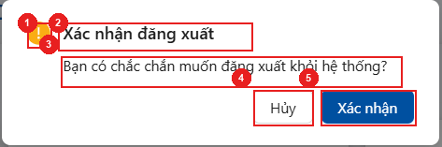
MÃ | LOẠI | MÔ TẢ | GHI CHÚ
1 | Popup | Hiển thị popup xác nhận đăng xuất và làm mờ khu vực giao diện phía sau.
2 | Icon | Hiển thị biểu tượng cảnh báo đăng xuất.
3 | Title | Hiển thị cứng tiêu đề “Xác nhận đăng xuất”.
4 | Text | Hiển thị nội dung “Bạn có chắc chắn muốn đăng xuất khỏi hệ thống?”. Trường hợp màn hình hiện tại có dữ liệu chưa lưu, hệ thống bổ sung cảnh báo dữ liệu có thể bị mất.
5 | Button | Hiển thị “Hủy”. Sự kiện: Đóng popup, giữ nguyên phiên đăng nhập và quay lại màn hình đang thao tác.
6 | Button | Hiển thị “Xác nhận”. Sự kiện: Vô hiệu hóa phiên đăng nhập hiện tại và điều hướng người dùng về màn hình Đăng nhập.

- Màn hình Danh sách kỳ đánh giá – Báo cáo thống kê
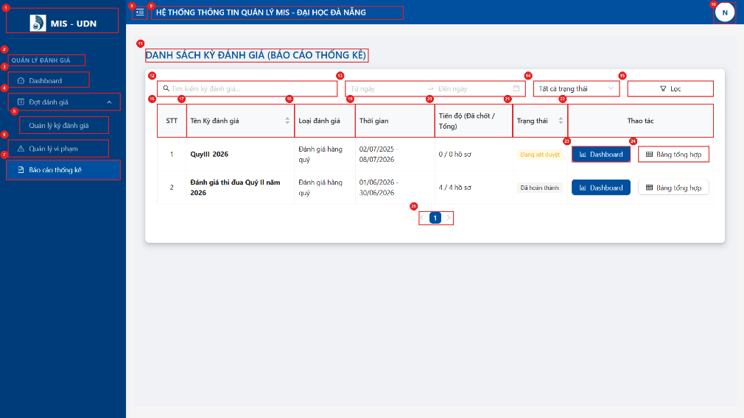

MÃ | LOẠI | MÔ TẢ | GHI CHÚ
1 | Logo/Navigation | Hiển thị logo và tên hệ thống “MIS - UDN”. Sự kiện: Điều hướng về màn hình mặc định của Ban TCCB/Quản trị hệ thống.
2 | Text/Navigation Group | Hiển thị tiêu đề nhóm “QUẢN LÝ ĐÁNH GIÁ”.
3 | Navigation | Hiển thị menu “Dashboard”. Sự kiện: Điều hướng đến màn hình tổng quan quản trị.
4 | Navigation | Hiển thị menu cha “Đợt đánh giá”. Sự kiện: Mở hoặc thu gọn các menu con.
5 | Navigation | Hiển thị menu “Quản lý kỳ đánh giá”. Sự kiện: Điều hướng đến danh sách kỳ đánh giá.
6 | Navigation | Hiển thị menu “Quản lý vi phạm”. Sự kiện: Điều hướng đến danh sách quản lý vi phạm KPI.
7 | Navigation | Hiển thị menu “Báo cáo thống kê” ở trạng thái đang chọn. Sự kiện: Điều hướng đến danh sách kỳ phục vụ báo cáo.
8 | Icon/Button | Hiển thị biểu tượng thu gọn/mở rộng sidebar. Sự kiện: Thay đổi trạng thái hiển thị của sidebar.
9 | Header | Hiển thị cứng “HỆ THỐNG THÔNG TIN QUẢN LÝ MIS - ĐẠI HỌC ĐÀ NẴNG”.
10 | Avatar/Button | Hiển thị avatar hoặc ký tự đại diện của người dùng. Sự kiện: Mở menu tài khoản và chức năng Đăng xuất.
11 | Title | Hiển thị cứng “DANH SÁCH KỲ ĐÁNH GIÁ (BÁO CÁO THỐNG KÊ)”.
12 | Search Input | Hiển thị ô tìm kiếm với placeholder “Tìm kiếm kỳ đánh giá...”. Sự kiện: Cho phép tìm kiếm theo tên kỳ, không phân biệt chữ hoa/chữ thường.
13 | Date Range Picker | Hiển thị bộ lọc “Từ ngày – Đến ngày”. Sự kiện: Cho phép nhập hoặc chọn khoảng thời gian, nếu Từ ngày lớn hơn Đến ngày, hệ thống không thực hiện lọc và yêu cầu điều chỉnh.
14 | Select | Hiển thị bộ lọc trạng thái với giá trị mặc định “Tất cả trạng thái”. Sự kiện: Cho phép chọn trạng thái kỳ cần tra cứu.
15 | Button | Hiển thị “Lọc”. Sự kiện: Kiểm tra tiêu chí và tải danh sách kỳ phù hợp, nếu không có dữ liệu, hệ thống hiển thị trạng thái không tìm thấy kết quả.
16 | Table Header | Hiển thị cột “STT”.
17 | Table Header | Hiển thị cột “Tên kỳ đánh giá”. Sự kiện: Cho phép sắp xếp nếu được hỗ trợ.
18 | Table Header | Hiển thị cột “Loại đánh giá”.
19 | Table Header | Hiển thị cột “Thời gian”.
20 | Table Header | Hiển thị cột “Tiến độ (Đã chốt/Tổng)”.
21 | Table Header | Hiển thị cột “Trạng thái”. Sự kiện: Cho phép sắp xếp nếu được hỗ trợ.
22 | Table Header | Hiển thị cột “Thao tác”.
23 | Button | Hiển thị “Dashboard” tại từng kỳ. Sự kiện: Mở màn hình báo cáo thống kê tổng quan của kỳ được chọn.
24 | Button | Hiển thị “Bảng tổng hợp” tại từng kỳ. Sự kiện: Mở bảng tổng hợp kết quả CBGV và Lãnh đạo đơn vị của kỳ được chọn.
25 | Pagination | Hiển thị phân trang. Sự kiện: Tải dữ liệu trang tương ứng và giữ nguyên các tiêu chí tìm kiếm, lọc.

- Màn hình Dashboard Báo cáo thống kê
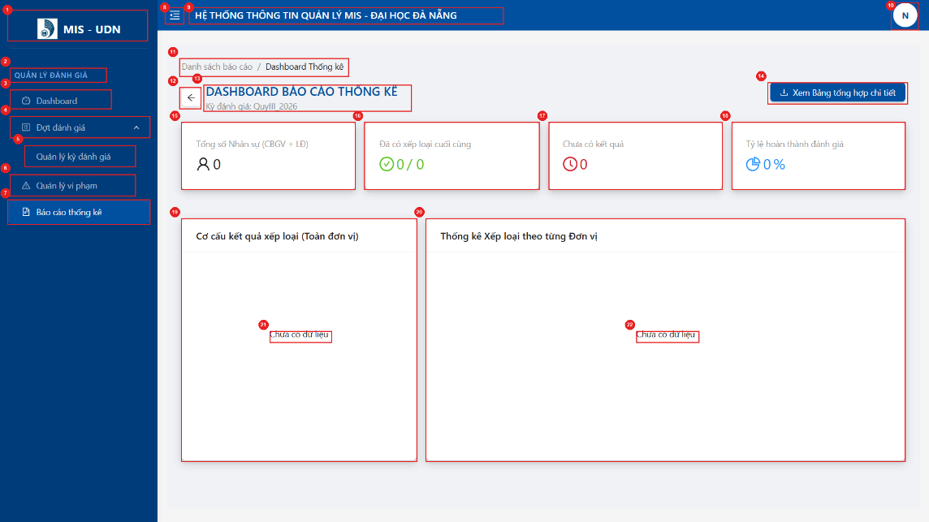
MÃ | LOẠI | MÔ TẢ | GHI CHÚ
1 | Logo/Navigation | Hiển thị logo và tên hệ thống “MIS - UDN”. Sự kiện: Điều hướng về màn hình mặc định của Ban TCCB/Quản trị hệ thống.
2 | Text/Navigation Group | Hiển thị tiêu đề nhóm “QUẢN LÝ ĐÁNH GIÁ”.
3 | Navigation | Hiển thị menu “Dashboard”. Sự kiện: Điều hướng đến màn hình tổng quan quản trị.
4 | Navigation | Hiển thị menu cha “Đợt đánh giá”. Sự kiện: Mở hoặc thu gọn các menu con.
5 | Navigation | Hiển thị menu “Quản lý kỳ đánh giá”. Sự kiện: Điều hướng đến danh sách kỳ đánh giá.
6 | Navigation | Hiển thị menu “Quản lý vi phạm”. Sự kiện: Điều hướng đến danh sách quản lý vi phạm KPI.
7 | Navigation | Hiển thị menu “Báo cáo thống kê” ở trạng thái đang chọn. Sự kiện: Điều hướng đến danh sách kỳ báo cáo.
8 | Icon/Button | Hiển thị biểu tượng thu gọn/mở rộng sidebar. Sự kiện: Thay đổi trạng thái hiển thị của sidebar.
9 | Header | Hiển thị cứng “HỆ THỐNG THÔNG TIN QUẢN LÝ MIS - ĐẠI HỌC ĐÀ NẴNG”.
10 | Avatar/Button | Hiển thị avatar hoặc ký tự đại diện của người dùng. Sự kiện: Mở menu tài khoản và chức năng Đăng xuất.
11 | Breadcrumb | Hiển thị “Danh sách báo cáo / Dashboard Thống kê”. Sự kiện: Cho phép quay về danh sách kỳ báo cáo.
12 | Icon/Button | Hiển thị biểu tượng quay lại. Sự kiện: Điều hướng về danh sách kỳ đánh giá phục vụ báo cáo.
13 | Title/Text | Hiển thị tiêu đề “DASHBOARD BÁO CÁO THỐNG KÊ” và tên kỳ đánh giá hiện tại.
14 | Button | Hiển thị “Xem Bảng tổng hợp chi tiết”. Sự kiện: Mở bảng tổng hợp kết quả của kỳ, gồm danh sách CBGV và Lãnh đạo đơn vị ở chế độ chỉ xem.
15 | Statistic Card | Hiển thị “Tổng số Nhân sự (CBGV + LĐ)” và tổng số đối tượng tham gia kỳ.
16 | Statistic Card | Hiển thị “Đã có xếp loại cuối cùng” theo dạng số đã hoàn thành trên tổng số đối tượng.
17 | Statistic Card | Hiển thị “Chưa có kết quả” và số đối tượng chưa được quyết định kết quả cuối cùng.
18 | Statistic Card | Hiển thị “Tỷ lệ hoàn thành đánh giá” theo phần trăm.
19 | Chart Panel | Hiển thị biểu đồ “Cơ cấu kết quả xếp loại (Toàn đơn vị)”, phản ánh số lượng hoặc tỷ lệ đối tượng theo từng mức xếp loại.
20 | Chart Panel | Hiển thị biểu đồ “Thống kê Xếp loại theo từng Đơn vị”, cho phép so sánh kết quả giữa các đơn vị thuộc phạm vi kỳ.
21 | Empty State | Khi chưa có kết quả xếp loại, hiển thị “Chưa có dữ liệu” tại biểu đồ cơ cấu kết quả.
22 | Empty State | Khi chưa có dữ liệu thống kê theo đơn vị, hiển thị “Chưa có dữ liệu”.

- Màn hình Thêm mới Kỳ đánh giá
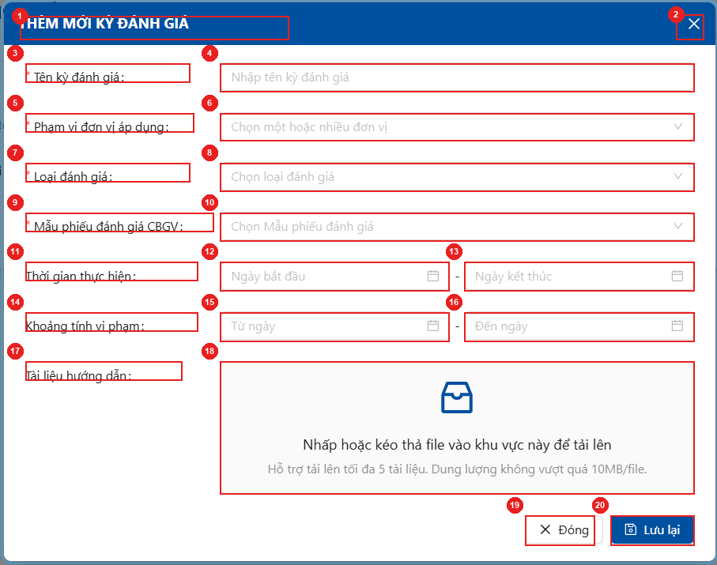
MÃ | LOẠI | MÔ TẢ | GHI CHÚ
1 | Header | Hiển thị cứng tiêu đề “THÊM MỚI KỲ ĐÁNH GIÁ”.
2 | Icon/Button | Hiển thị biểu tượng Đóng. Sự kiện: Đóng modal và không lưu dữ liệu, nếu đã nhập dữ liệu, hệ thống yêu cầu xác nhận trước khi đóng.
3 | Label | Hiển thị nhãn bắt buộc “Tên kỳ đánh giá”.
4 | Input Text | Hiển thị placeholder “Nhập tên kỳ đánh giá”. Sự kiện: Cho phép nhập tên, khi lưu, hệ thống kiểm tra tính duy nhất không phân biệt chữ hoa/chữ thường.
5 | Label | Hiển thị nhãn bắt buộc “Phạm vi đơn vị áp dụng”.
6 | Multi-select | Hiển thị placeholder “Chọn một hoặc nhiều đơn vị”. Sự kiện: Cho phép chọn một hoặc nhiều đơn vị còn hiệu lực.
7 | Label | Hiển thị nhãn bắt buộc “Loại đánh giá”.
8 | Select | Hiển thị placeholder “Chọn loại đánh giá”. Sự kiện: Hiển thị các loại đánh giá còn hiệu lực, nếu chưa chọn khi lưu, hệ thống yêu cầu bổ sung.
9 | Label | Hiển thị nhãn bắt buộc “Mẫu phiếu đánh giá CBGV”.
10 | Select | Hiển thị placeholder “Chọn Mẫu phiếu đánh giá”. Sự kiện: Hiển thị các mẫu phiếu còn hiệu lực, nếu chưa chọn khi lưu, hệ thống yêu cầu bổ sung.
11 | Label | Hiển thị nhãn “Thời gian thực hiện”.
12 | Date Picker | Hiển thị trường “Ngày bắt đầu”. Sự kiện: Cho phép nhập hoặc chọn ngày.
13 | Date Picker | Hiển thị trường “Ngày kết thúc”. Sự kiện: Cho phép nhập hoặc chọn ngày, hệ thống không cho lưu nếu trước Ngày bắt đầu.
14 | Label | Hiển thị nhãn “Khoảng tính vi phạm”.
15 | Date Picker | Hiển thị trường “Từ ngày”. Sự kiện: Cho phép nhập hoặc chọn ngày bắt đầu tính vi phạm.
16 | Date Picker | Hiển thị trường “Đến ngày”. Sự kiện: Cho phép nhập hoặc chọn ngày, hệ thống không cho lưu nếu trước Từ ngày.
17 | Label | Hiển thị nhãn “Tài liệu hướng dẫn”.
18 | Upload | Hiển thị khu vực tải tệp. Sự kiện: Cho phép nhấn hoặc kéo thả tệp, hệ thống kiểm tra số lượng, định dạng và dung lượng.
19 | Button | Hiển thị “Đóng”. Sự kiện: Đóng modal và không lưu dữ liệu.
20 | Button | Hiển thị “Lưu lại”. Sự kiện: Kiểm tra toàn bộ dữ liệu bắt buộc, tên kỳ, phạm vi, thời gian và tài liệu. Nếu hợp lệ, hệ thống xác định trạng thái ban đầu, lưu kỳ, người tạo và thời gian tạo.

- Popup Xác nhận Huỷ kỳ đánh giá
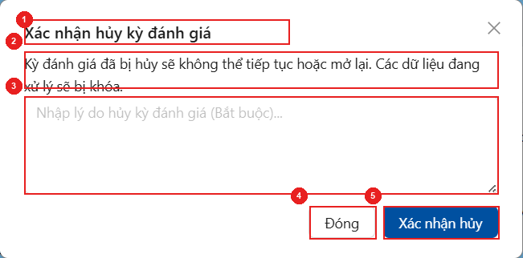
MÃ | LOẠI | MÔ TẢ | GHI CHÚ
1 | Title | Hiển thị cứng tiêu đề “Xác nhận hủy kỳ đánh giá”.
2 | Icon/Button | Hiển thị biểu tượng Đóng. Sự kiện: Đóng popup và giữ nguyên trạng thái kỳ.
3 | Text/Textarea | Hiển thị cảnh báo kỳ đã hủy không thể tiếp tục hoặc mở lại, các dữ liệu đang xử lý sẽ bị khóa, đồng thời hiển thị ô nhập lý do với placeholder “Nhập lý do hủy kỳ đánh giá (Bắt buộc)...”. Sự kiện: Cho phép nhập lý do hủy, nếu để trống khi xác nhận, hệ thống yêu cầu bổ sung. | Lý do hủy bắt buộc.
4 | Button | Hiển thị “Đóng”. Sự kiện: Đóng popup, không hủy kỳ và không lưu lý do.
5 | Button | Hiển thị “Xác nhận hủy”. Sự kiện: Kiểm tra lý do và trạng thái mới nhất của kỳ. Nếu hợp lệ, hệ thống lưu lý do, người hủy, thời gian hủy, khóa dữ liệu xử lý và chuyển kỳ sang trạng thái Hủy. | Kỳ đã Hủy không được mở lại theo luồng thông thường.

- Modal Thêm Lãnh đạo đơn vị vào kỳ đánh giá
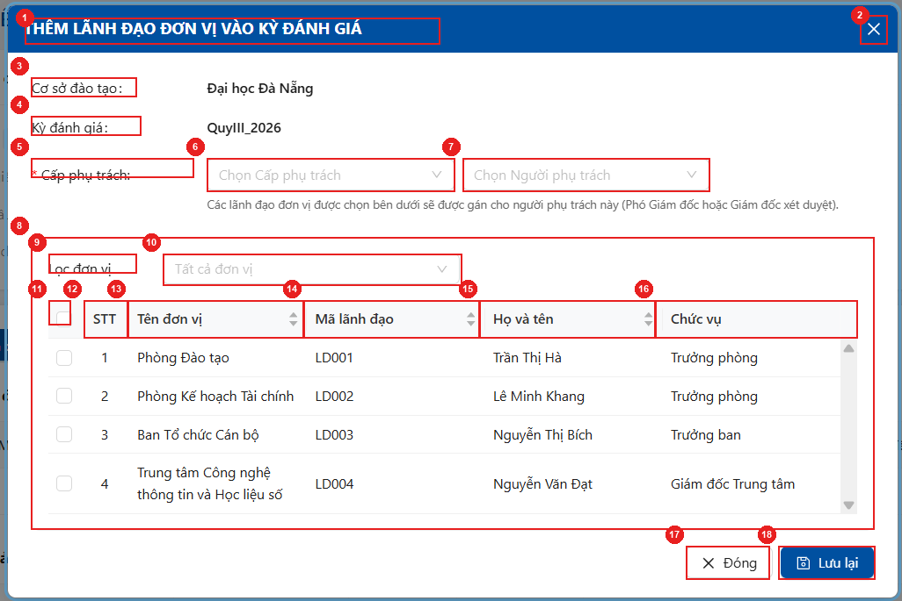
MÃ | LOẠI | MÔ TẢ | GHI CHÚ
1 | Header | Hiển thị cứng tiêu đề “THÊM LÃNH ĐẠO ĐƠN VỊ VÀO KỲ ĐÁNH GIÁ”.
2 | Icon/Button | Hiển thị biểu tượng Đóng. Sự kiện: Đóng modal và không lưu dữ liệu.
3 | Text – Read only | Hiển thị nhãn “Cơ sở đào tạo” và tên cơ sở/phạm vi đơn vị áp dụng của kỳ.
4 | Text – Read only | Hiển thị nhãn “Kỳ đánh giá” và tên kỳ hiện tại.
5 | Field Group | Hiển thị khu vực phân công cấp và người phụ trách cho Lãnh đạo đơn vị.
6 | Select | Hiển thị nhãn bắt buộc “Cấp phụ trách” và placeholder “Chọn Cấp phụ trách”. Sự kiện: Cho phép chọn Phó Giám đốc hoặc Giám đốc. Khi thay đổi cấp phụ trách, hệ thống tải lại danh sách người phụ trách phù hợp.
7 | Select | Hiển thị placeholder “Chọn Người phụ trách”. Sự kiện: Hiển thị người phụ trách còn hiệu lực theo cấp đã chọn. Người được chọn được gán cho toàn bộ Lãnh đạo đơn vị được lựa chọn bên dưới.
8 | Content Panel | Hiển thị khu vực lựa chọn Lãnh đạo đơn vị thuộc phạm vi kỳ và chưa được thêm.
9 | Label | Hiển thị nhãn “Lọc đơn vị”.
10 | Select | Hiển thị giá trị mặc định “Tất cả đơn vị”. Sự kiện: Lọc danh sách Lãnh đạo đơn vị theo đơn vị công tác và giữ nguyên các lựa chọn đã thực hiện.
11 | Checkbox | Hiển thị checkbox chọn toàn bộ tại tiêu đề bảng. Sự kiện: Chọn hoặc bỏ chọn toàn bộ đối tượng hợp lệ đang hiển thị.
12 | Table Header | Hiển thị cột “STT”.
13 | Table Header | Hiển thị cột “Tên đơn vị”. Sự kiện: Cho phép sắp xếp nếu được hỗ trợ.
14 | Table Header | Hiển thị cột “Mã lãnh đạo”. Sự kiện: Cho phép sắp xếp nếu được hỗ trợ.
15 | Table Header | Hiển thị cột “Họ và tên”. Sự kiện: Cho phép sắp xếp nếu được hỗ trợ.
16 | Table Header | Hiển thị cột “Chức vụ”.
17 | Button | Hiển thị “Đóng”. Sự kiện: Đóng modal và không lưu dữ liệu.
18 | Button | Hiển thị “Lưu lại”. Sự kiện: Kiểm tra đã chọn cấp phụ trách, người phụ trách và ít nhất một Lãnh đạo đơn vị. Nếu hợp lệ, hệ thống thêm đối tượng vào kỳ, lưu phân công và thông báo thành công.
- Màn hình Quản lý vi phạm KPI
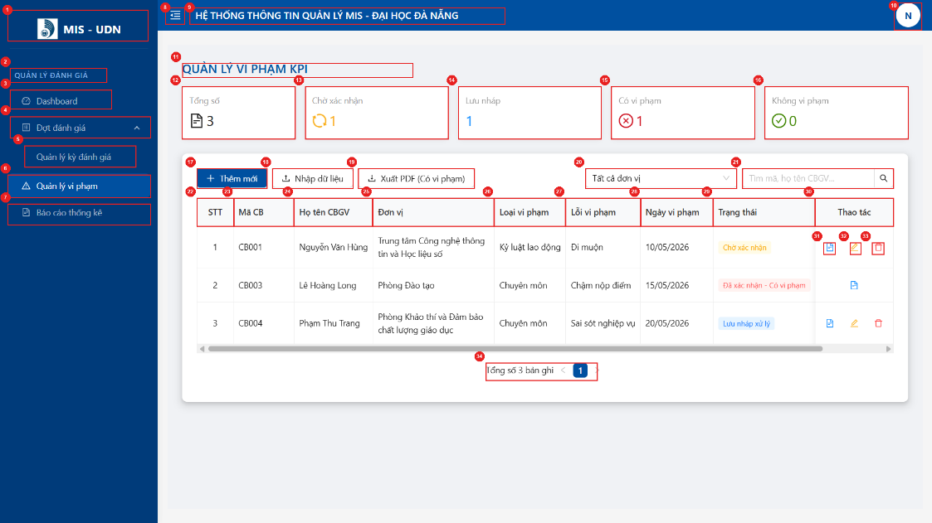
MÃ | LOẠI | MÔ TẢ | GHI CHÚ
1 | Logo/Navigation | Hiển thị logo và tên hệ thống “MIS - UDN”. Sự kiện: Điều hướng về màn hình mặc định của Ban TCCB/Quản trị hệ thống.
2 | Text/Navigation Group | Hiển thị tiêu đề nhóm “QUẢN LÝ ĐÁNH GIÁ”.
3 | Navigation | Hiển thị menu “Dashboard”. Sự kiện: Điều hướng đến màn hình tổng quan quản trị.
4 | Navigation | Hiển thị menu cha “Đợt đánh giá”. Sự kiện: Mở hoặc thu gọn các menu con.
5 | Navigation | Hiển thị menu “Quản lý kỳ đánh giá”. Sự kiện: Điều hướng đến danh sách kỳ đánh giá.
6 | Navigation | Hiển thị menu “Quản lý vi phạm” ở trạng thái đang chọn. Sự kiện: Điều hướng đến danh sách vi phạm KPI.
7 | Navigation | Hiển thị menu “Báo cáo thống kê”. Sự kiện: Điều hướng đến danh sách kỳ phục vụ báo cáo.
8 | Icon/Button | Hiển thị biểu tượng thu gọn/mở rộng sidebar. Sự kiện: Thay đổi trạng thái hiển thị của sidebar.
9 | Header | Hiển thị cứng “HỆ THỐNG THÔNG TIN QUẢN LÝ MIS - ĐẠI HỌC ĐÀ NẴNG”.
10 | Avatar/Button | Hiển thị avatar hoặc ký tự đại diện của người dùng. Sự kiện: Mở menu tài khoản và chức năng Đăng xuất.
11 | Title | Hiển thị cứng “QUẢN LÝ VI PHẠM KPI”.
12 | Statistic Card | Hiển thị “Tổng số” và tổng số bản ghi vi phạm chưa bị xóa logic. Sự kiện: Khi chọn, hệ thống hiển thị toàn bộ danh sách.
13 | Statistic Card | Hiển thị “Chờ xác nhận” và số bản ghi đang chờ Lãnh đạo đơn vị xử lý. Sự kiện: Khi chọn, hệ thống lọc danh sách theo trạng thái Chờ xác nhận.
14 | Statistic Card | Hiển thị “Lưu nháp” và số bản ghi đang ở trạng thái Lưu nháp xử lý. Sự kiện: Khi chọn, hệ thống lọc danh sách tương ứng.
15 | Statistic Card | Hiển thị “Có vi phạm” và số bản ghi đã xác nhận Có vi phạm. Sự kiện: Khi chọn, hệ thống lọc danh sách tương ứng.
16 | Statistic Card | Hiển thị “Không vi phạm” và số bản ghi đã xác nhận Không vi phạm. Sự kiện: Khi chọn, hệ thống lọc danh sách tương ứng.
17 | Button | Hiển thị “Thêm mới”. Sự kiện: Mở biểu mẫu ghi nhận vi phạm KPI trực tiếp.
18 | Button | Hiển thị “Nhập dữ liệu”. Sự kiện: Mở chức năng nhập dữ liệu vi phạm từ file mẫu.
19 | Button | Hiển thị “Xuất PDF (Có vi phạm)”. Sự kiện: Xuất danh sách các bản ghi đã xác nhận Có vi phạm thuộc phạm vi quyền.
20 | Select | Hiển thị bộ lọc đơn vị với giá trị mặc định “Tất cả đơn vị”. Sự kiện: Lọc danh sách theo đơn vị được chọn.
21 | Search Input | Hiển thị ô tìm kiếm với placeholder “Tìm mã, họ tên CBGV...”. Sự kiện: Cho phép tìm kiếm theo mã hoặc họ tên, không phân biệt chữ hoa/chữ thường.
22 | Table Header | Hiển thị cột “STT”.
23 | Table Header | Hiển thị cột “Mã CB”.
24 | Table Header | Hiển thị cột “Họ tên CBGV”.
25 | Table Header | Hiển thị cột “Đơn vị”.
26 | Table Header | Hiển thị cột “Loại vi phạm”.
27 | Table Header | Hiển thị cột “Lỗi vi phạm”.
28 | Table Header | Hiển thị cột “Ngày vi phạm”.
29 | Table Header | Hiển thị cột “Trạng thái”.
30 | Table Header | Hiển thị cột “Thao tác”.
31 | Icon/Button | Hiển thị biểu tượng Xem chi tiết. Sự kiện: Mở đầy đủ thông tin vi phạm, kết luận, giải trình và lịch sử xử lý của bản ghi.
32 | Icon/Button | Hiển thị biểu tượng Chỉnh sửa. Sự kiện: Mở biểu mẫu cập nhật dữ liệu vi phạm.
33 | Icon/Button | Hiển thị biểu tượng Xóa. Sự kiện: Mở popup xác nhận xóa, nếu hợp lệ, hệ thống thực hiện xóa logic bản ghi.
34 | Pagination/Text | Hiển thị tổng số bản ghi và phân trang. Sự kiện: Tải dữ liệu trang tương ứng và giữ nguyên bộ lọc hiện tại.

- Màn hình Danh sách CBGV thuộc phạm vi xét duyệt
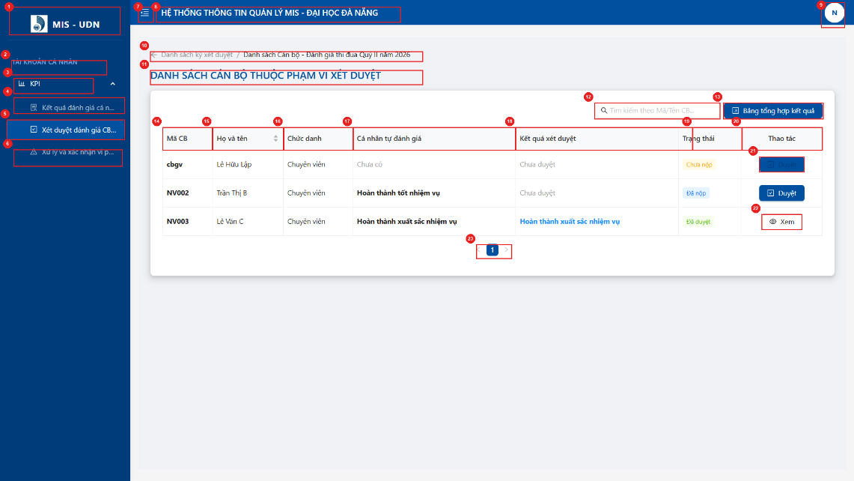
MÃ | LOẠI | MÔ TẢ | GHI CHÚ
1 | Logo/Navigation | Hiển thị logo và tên hệ thống “MIS - UDN”. Sự kiện: Điều hướng về màn hình mặc định của Lãnh đạo đơn vị.
2 | Text/Navigation Group | Hiển thị tiêu đề nhóm “TÀI KHOẢN CÁ NHÂN”.
3 | Navigation | Hiển thị menu cha “KPI”. Sự kiện: Mở hoặc thu gọn các menu con.
4 | Navigation | Hiển thị menu “Kết quả đánh giá cá nhân”. Sự kiện: Điều hướng đến chức năng xem kết quả được phép.
5 | Navigation | Hiển thị menu “Xét duyệt đánh giá CBGV” ở trạng thái đang chọn. Sự kiện: Điều hướng đến danh sách kỳ cần xét duyệt.
6 | Navigation | Hiển thị menu “Xử lý và xác nhận vi phạm”. Sự kiện: Điều hướng đến danh sách vi phạm thuộc phạm vi quản lý.
7 | Icon/Button | Hiển thị biểu tượng thu gọn/mở rộng sidebar. Sự kiện: Thay đổi trạng thái hiển thị của sidebar.
8 | Header | Hiển thị cứng “HỆ THỐNG THÔNG TIN QUẢN LÝ MIS - ĐẠI HỌC ĐÀ NẴNG”.
9 | Avatar/Button | Hiển thị avatar hoặc ký tự đại diện của người dùng. Sự kiện: Mở menu tài khoản và chức năng Đăng xuất.
10 | Breadcrumb | Hiển thị “Danh sách kỳ xét duyệt / Danh sách Cán bộ - [Tên kỳ]”. Sự kiện: Cho phép quay về danh sách kỳ xét duyệt.
11 | Title | Hiển thị cứng “DANH SÁCH CÁN BỘ THUỘC PHẠM VI XÉT DUYỆT”.
12 | Search Input | Hiển thị ô tìm kiếm với placeholder “Tìm kiếm theo Mã/Tên CB...”. Sự kiện: Cho phép tìm kiếm CBGV theo mã hoặc họ tên trong phạm vi phân công.
13 | Button | Hiển thị “Bảng tổng hợp kết quả”. Sự kiện: Mở bảng tổng hợp kết quả xét duyệt CBGV thuộc phạm vi đơn vị.
14 | Table Header | Hiển thị cột “Mã CB”.
15 | Table Header | Hiển thị cột “Họ và tên”. Sự kiện: Cho phép sắp xếp nếu được hỗ trợ.
16 | Table Header | Hiển thị cột “Chức danh”.
17 | Table Header | Hiển thị cột “Cá nhân tự đánh giá”.
18 | Table Header | Hiển thị cột “Kết quả xét duyệt”.
19 | Table Header | Hiển thị cột “Trạng thái”.
20 | Table Header | Hiển thị cột “Thao tác”.
21 | Button | Hiển thị “Duyệt” tại từng CBGV. Sự kiện: Khi phiếu đã nộp và đủ điều kiện, hệ thống mở hồ sơ xét duyệt, khi phiếu chưa nộp, nút ở trạng thái không hoạt động.
22 | Button | Hiển thị “Xem” đối với hồ sơ đã xét duyệt. Sự kiện: Mở hồ sơ và kết quả xét duyệt ở chế độ chỉ đọc.
23 | Pagination | Hiển thị phân trang. Sự kiện: Tải dữ liệu trang tương ứng và giữ nguyên từ khóa tìm kiếm.

- Màn hình Xét duyệt kết quả đánh giá CBGV
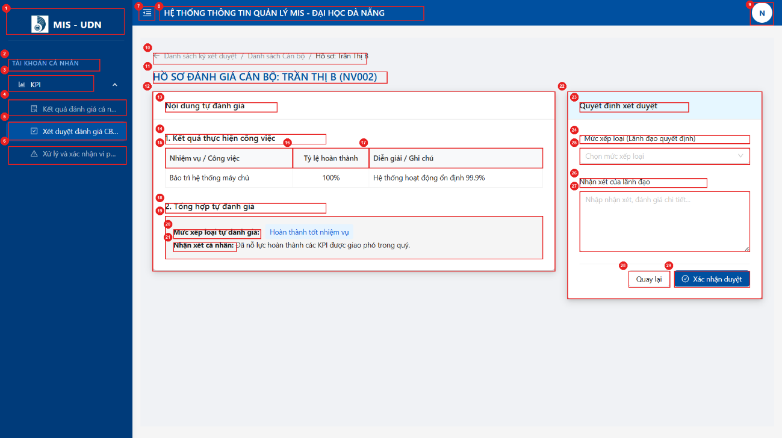
MÃ | LOẠI | MÔ TẢ | GHI CHÚ
1 | Logo/Navigation | Hiển thị logo và tên hệ thống “MIS - UDN”. Sự kiện: Điều hướng về màn hình mặc định của Lãnh đạo đơn vị.
2 | Text/Navigation Group | Hiển thị tiêu đề nhóm “TÀI KHOẢN CÁ NHÂN”.
3 | Navigation | Hiển thị menu cha “KPI”. Sự kiện: Mở hoặc thu gọn các menu con.
4 | Navigation | Hiển thị menu “Kết quả đánh giá cá nhân”. Sự kiện: Điều hướng đến chức năng xem kết quả được phép.
5 | Navigation | Hiển thị menu “Xét duyệt đánh giá CBGV” ở trạng thái đang chọn. Sự kiện: Điều hướng đến danh sách kỳ cần xét duyệt.
6 | Navigation | Hiển thị menu “Xử lý và xác nhận vi phạm”. Sự kiện: Điều hướng đến danh sách vi phạm thuộc phạm vi quản lý.
7 | Icon/Button | Hiển thị biểu tượng thu gọn/mở rộng sidebar. Sự kiện: Thay đổi trạng thái hiển thị của sidebar.
8 | Header | Hiển thị cứng “HỆ THỐNG THÔNG TIN QUẢN LÝ MIS - ĐẠI HỌC ĐÀ NẴNG”.
9 | Avatar/Button | Hiển thị avatar hoặc ký tự đại diện của người dùng. Sự kiện: Mở menu tài khoản và chức năng Đăng xuất.
10 | Breadcrumb | Hiển thị “Danh sách kỳ xét duyệt / Danh sách Cán bộ / Hồ sơ: [Họ tên]”. Sự kiện: Cho phép quay lại danh sách kỳ hoặc danh sách CBGV.
11 | Title | Hiển thị “HỒ SƠ ĐÁNH GIÁ CÁN BỘ: [Họ tên] ([Mã cán bộ])”.
12 | Content Panel | Hiển thị toàn bộ nội dung tự đánh giá do CBGV đã gửi chính thức.
13 | Section Title | Hiển thị cứng “Nội dung tự đánh giá”.
14 | Section | Hiển thị khu vực kết quả thực hiện công việc của CBGV.
15 | Data Table | Hiển thị danh sách nhiệm vụ/công việc đã được CBGV đưa vào phiếu tự đánh giá.
16 | Table Field | Hiển thị nội dung “Nhiệm vụ/Công việc” và “Tỷ lệ hoàn thành” của từng nhiệm vụ.
17 | Table Field | Hiển thị phần “Diễn giải/Ghi chú” của từng nhiệm vụ.
18 | Section | Hiển thị khu vực tổng hợp tự đánh giá của CBGV.
19 | Section Title | Hiển thị cứng “2. Tổng hợp tự đánh giá”.
20 | Information Field | Hiển thị nhãn “Mức xếp loại tự đánh giá” và mức do CBGV lựa chọn.
21 | Information Field | Hiển thị nhãn “Nhận xét cá nhân” và nội dung tự nhận xét của CBGV.
22 | Form Panel | Hiển thị khu vực nhập quyết định xét duyệt của Lãnh đạo đơn vị.
23 | Section Title | Hiển thị cứng “Quyết định xét duyệt”.
24 | Field Group | Hiển thị khu vực lựa chọn mức xếp loại của Lãnh đạo đơn vị.
25 | Select | Hiển thị nhãn bắt buộc “Mức xếp loại (Lãnh đạo quyết định)” và placeholder “Chọn mức xếp loại”. Sự kiện: Hiển thị danh mục mức áp dụng cho kỳ, nếu chưa chọn khi xác nhận, hệ thống yêu cầu bổ sung.
26 | Field Group | Hiển thị khu vực nhập nhận xét của Lãnh đạo đơn vị.
27 | Textarea | Hiển thị nhãn bắt buộc “Nhận xét của lãnh đạo” và placeholder “Nhập nhận xét, đánh giá chi tiết...”. Sự kiện: Cho phép nhập nhận xét xét duyệt, nếu để trống khi xác nhận, hệ thống không cho thực hiện.
28 | Button | Hiển thị “Quay lại”. Sự kiện: Điều hướng về danh sách CBGV thuộc phạm vi xét duyệt mà không xác nhận kết quả.
29 | Button | Hiển thị “Xác nhận duyệt”. Sự kiện: Kiểm tra phiếu, dữ liệu vi phạm liên quan, mức xếp loại, nhận xét và trạng thái mới nhất. Nếu hợp lệ, hệ thống mở popup xác nhận, sau khi đồng ý, lưu kết quả, khóa hồ sơ tại cấp Lãnh đạo đơn vị và cập nhật trạng thái Đã duyệt.

PHỤ LỤC
PHỤ LỤC I. ĐẶC TẢ USE CASE CÒN LẠI 1
PHỤ LỤC II. BẢNG ĐẶC TẢ CƠ SỞ DỮ LIỆU 44
PHỤ LỤC III. ĐẶC TẢ MÀN HÌNH CÒN LẠI 66

Trang web chính thức Đại học Đà Nẵng: https://www.udn.vn/
Nội dung họp hoàn chỉnh: https://docs.google.com/document/d/1FzZFnxQRdgAdb1zrFqjLVWcLoKyA2e8N7n9FZzLNr1Q/edit?usp=sharing
Link thiết kế hoàn chỉnh: https://drive.google.com/file/d/1h51VjgESGjAJ3dWWgXUlNahRqtB4fv-f/view?usp=sharing

